**TRƯỜNG CAO ĐẲNG THỰC HÀNH FPT POLYTECHNIC**



**DỰ ÁN TỐT NGHIỆP**

**Đề tài**

**Xây dựng website quản lý trường mầm non**

**Giảng viên hướng dẫn** : Nguyễn Đức Anh Tuấn

**Sinh viên thực hiện** : Nguyễn Thị Hằng – PH07648

Phạm Văn Khải – PH07362

Trần Thị Phượng – PH07814

Nguyễn Thị Hà – PH07724

Vũ Anh Quân – PH07724

Cao Thế Anh – PH07130

**Lớp** : PT14311 - WEB

***Hà Nội – 2021***

# NHẬN XÉT CỦA GIẢNG VIÊN

Giáo viên hướng dẫn ký, ghi rõ họ tên

# NHẬN XÉT CỦA HỘI ĐỒNG PHẢN BIỆN

HĐ phản biện ký, ghi rõ họ tên

# Mục lục

NHẬN XÉT CỦA GIẢNG VIÊN 1

NHẬN XÉT CỦA HỘI ĐỒNG PHẢN BIỆN 2

Mục lục 3

LỜI MỞ ĐẦU 5

GIẢI THÍCH THUẬT NGỮ 6

PHẦN 1. GIỚI THIỆU CHUNG 7

1.1 Giới thiệu đề tài 7

1.1.1 Lý do chọn đề tài 7

1.1.2 Hệ thống tương tự 8

1.1.3 Mục đích làm đề tài 9

1.1.4 Đối tượng sử dụng hệ thống 10

1.2 Thành viên tham gia đồ án 10

1.3 Các công cụ và công nghệ sử dụng 11

1.3.1 Các công cụ 11

1.3.2 Các công nghệ 11

PHẦN 2. KHẢO SÁT HỆ THỐNG 13

2.1 Danh sách tác nhân (actor) 13

2.2 Danh sách các use case 13

2.3 Mô hình hệ thống (Use case model) 14

2.4 Đặc tả Use case 15

2.4.1 UC đăng nhập 15

2.4.2 UC Đăng xuất 16

2.4.3 Nhà trường 16

2.4.4 Giáo viên 30

2.4.5 Phụ huynh 33

2.5 Ma trận phân quyền chức năng 36

PHẦN 3. PHÂN TÍCH HỆ THỐNG 37

3.1 UC đăng nhập 37

3.2 UC đăng xuất 38

3.3 Nhà trường 39

3.3.1 Quản lý khóa 39

3.3.2 Quản lý học sinh 40

3.3.3 Quản lý giáo viên 41

3.3.4 Quản lý phụ huynh 42

3.3.5 Quản lý lớp 43

3.3.6 Quản lý dã ngoại 44

3.3.7 Quản lý khối 45

3.3.8 Quản lý thông báo 46

3.3.9 Quản lý điểm danh 47

3.4 Giáo viên 48

3.4.1 Quản lý phụ huynh 48

3.4.2 Quản lý học sinh 49

3.4.3 Quản lý sổ liên lạc 50

3.4.4 Thông tin đón trẻ 51

3.5 Phụ huynh 54

3.5.1 Đăng kí dã ngoại 54

3.5.2 Phụ huynh góp ý 55

3.5.3 Phụ huynh đăng ký thôi học cho học sinh 56

3.5.4 Phụ huynh đăng ký xin nghỉ cho học sinh 57

PHẦN 4. THIẾT KẾ GIAO DIỆN 58

4.1 Giao diện người dùng 58

4.1.1 Trang chủ 58

4.1.2 Trang giao diện đăng nhập nhà trường 59

4.1.3 Trang giao diện đăng nhập giáo viên 60

4.1.4 Trang đăng nhập phụ huynh 61

4.1.5 Trang nộp hồ sơ nhập học 61

4.2 Giao diện quản trị 68

4.2.1 Giao diện quản trị của nhà trường 68

PHẦN 5. XÂY DỰNG CƠ SỞ DỮ LIỆU 118

5.1 Biểu đồ Quan hệ 118

5.2 Thiết kế chi tiết các bảng 119

5.2.1 Bảng schools (nhà trường) 119

5.2.2 Bảng teachers (giáo viên) 119

5.2.3 Bảng parents (phụ huynh) 119

5.2.4 Bảng picnic 120

5.2.5 Bảng attendance (điểm danh) 120

5.2.6 Bảng kids 121

5.2.7 Bảng teacher_type 121

5.2.8 Bảng grades 121

5.2.9 Bảng classes 121

5.2.10 Bảng assignment (Phân công giáo viên) 121

5.2.11 Bảng school_year 122

PHẦN 6. UPLOAD WEBSITE LÊN HOSTING 123

PHẦN 7. KẾT LUẬN 131

# LỜI MỞ ĐẦU

Chúng ta có thể nói rằng thế kỷ 21 đã và đang chứng kiến sự phát triển mạnh mẽ của ngành Công nghệ thông tin. Công nghệ thông tin (CNTT) đã và đang thay đổi thế giới một cách nhanh chóng và từng bước kéo nền tri thức của nhân loại xích lại gần nhau hơn. Đó là nhờ việc phát triển hệ thống website trên toàn thế giới. Ngày nay, Website đã đóng một vai trò quan trọng đối với con người chúng ta từ giải trí cho đến quảng cáo, thương mại, quản lý...Website (trường học) sẽ dần dần thay thế những phương thức kinh doanh cũ trong các doanh nghiệp bởi tính ưu việt mà Website mang lại như: nhanh hơn, dễ hơn, tiện dụng hơn, hiệu quả hơn và không bị giới hạn không gian và thời gian.

Với tầm quan trọng đó, mỗi người chúng ta cần trang bị cho mình một kiến thức nền tảng về Web. Nếu bạn sở hữu một lượng kiến thức rộng lớn về nền tảng Web thì bạn sẽ có cơ hội tìm kiếm việc làm rất dễ dàng. Bởi vì, bạn có thể đảm nhận các công việc về IT tại các công ty không chuyên về IT nhưng các công ty này đều có ứng dụng CNTT vào quản lý nhất là Website trong các tổ chức như Ngân hàng, công ty Sản xuất, dịch vụ, nhà hàng, khách sạn, công ty kinh doanh về thương mại điện từ, trường học..., đặc biệt là tham gia vào các công ty sản xuất phần mềm (Website, các ứng dụng Web trên mobile). Xuất phát từ những nhu cầu thực tế đó nhóm chúng em quyết định “**Xây dựng Webstie quản lý trường mầm non**” nhằm tạo ra hệ thống quản lý bán hàng có tính thiết thực và ứng dụng vào thực tế.

# GIẢI THÍCH THUẬT NGỮ

|  |  |  |
| --- | --- | --- |
| STT | Thuật ngữ | Giải thích |
| 1 | Front-end | Phần front-end của một trang web là phần tương  tác với người dùng, là một sự kết hợp của  HTML, CSS, và JavaScript được điều khiển bởi  trình duyệt máy tính của bạn |
| 2 | Back-end | Bao gồm quá trình xử lý các dữ liệu request ở phía server và quá trình nhào nặn trên trình ứng dụng server (application) để tạo ra gói trả lời response gửi trả về cho client.  Cụ thể là cần truy xuất phần thông tin nào từ database |
| 3 | Validate-form | Dữ liệu nhập vào phải hợp lệ ở phía máy khách để xử lý sẽ nhanh hơn xác nhận phía máy chủ |

# PHẦN 1. GIỚI THIỆU CHUNG

## 1.1 Giới thiệu đề tài

### Lý do chọn đề tài

Ngày nay, việc ứng dụng công nghệ thông tin đã trở nên phổ biến trong hầu hết mọi cơ quan hành chính sự nghiệp, các tổ chức, trường học, cá nhân… Đặc biệt là việc áp dụng các giải pháp công nghệ tin học vào trong các trường học nói chung, trường mầm nói riêng. Với sự phát triển của công nghệ thông tin trong nước và trên thế giới ngày một cao, nhu cầu các trường mầm non có trang web riêng của mình ngày càng cao.

Nhân cơ hội đó nhóm chúng em đã khảo sát và tiến hành xây dựng website “Trường Mầm non Tuổi Ngọc” nhằm hỗ trợ nhà trường, giáo viên, phụ huynh tiếp cận nhanh nhất các thông tin của trẻ.

### Hệ thống tương tự

Website Trường mầm non quốc tế SAKURA MONTESSORI

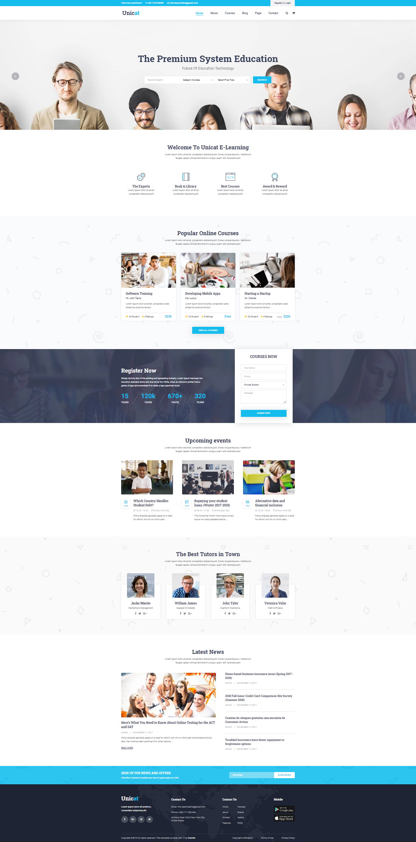

*Hình 1.1: Website Trường mầm non quốc tế SAKURA MONTESSORI*

Website Trường mầm non song ngữ STEAME

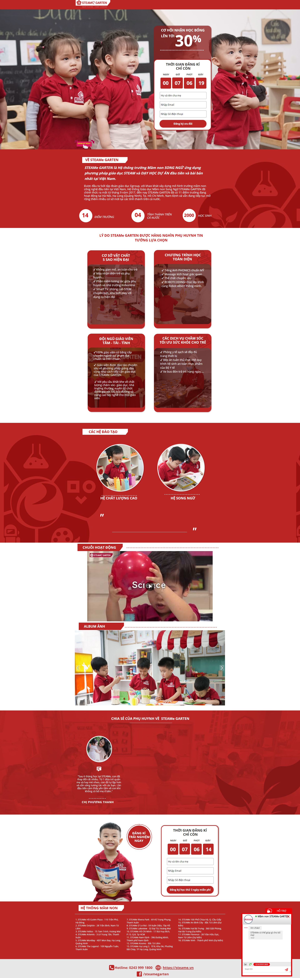

*Hình 1.2: Website Trường mầm non song ngữ STEAME*

### Mục đích làm đề tài

* Đối với một người là giáo viên trong trường thì có thể xem các thông tin mới nhất của trường, của nghành; có thể đưa các tài liệu hỗ trợ giảng day lên trang web cũng như có thể lấy tài liệu có trên tài nguyên mạng, xem thời khoá biểu, xem kiểm tra lí lịch của những học sinh.
* Đối với phụ huynh học sinh có thể theo dõi tinh hình học tập của con em mình và theo dõi các hoạt động của nhà trường.

### Đối tượng sử dụng hệ thống

* Nhà trường
* Giáo viên
* Phụ huynh

## Thành viên tham gia đồ án

**Đồ án**

**Quản lý trường mầm non**

**Giáo viên hướng dẫn**

­Thầy Nguyễn Đức Anh Tuấn

**Fontend**   **Backend**   **Báo cáo**

Nguyễn Thị Hà Phạm Văn Khải Trần Thị Phượng

Nguyễn Thị Hằng Trần Thị Phượng Nguyễn Thị Hằng

Vũ Anh Quân Nguyễn Thị Hà

## Các công cụ và công nghệ sử dụng

### Các công cụ











*Hình 1.3: Các công cụ sử dụng*

### Các công nghệ

*Hình 1.4: Các công nghệ Sử dụng*

## Kế hoạch làm việc

|  |  |  |  |  |
| --- | --- | --- | --- | --- |
| Giao đoạn | Nội dung công việc | Người thực hiện | Thời gian bắt đầu | Thời gian hoàn thành |
| Giai đoạn 1 | Họp bàn nên ý tưởng | Cả nhóm | 10/10/2020 | 15/11/2020 |
| Khảo sát, phân tích cho website | Cả nhóm | 17/11/2020 | 21/11/2020 |
| Lên ý tưởng về chức năng cho website | Cả nhóm | 21/11/2020 | 25/11/2020 |
| Hoàn thiện ý tưởng | Thầy Tuấn và Cả nhóm | 25/10/2020 | 27/10/2020 |
| Làm báo cáo | Hằng, Hà, Phượng | 28/10/2020 | 30/10/2020 |
| Giai đoạn 2 | Phân tích tài liệu | Cả nhóm | 1/11/2020 | 05/11/2020 |
| Thiết kế chức năng | Khải, Quân, Phượng | 5/11/2020 | 09/11/2020 |
| Thiết kế cơ sở dữ liệu | Khải | 9/11/2020 | 12/11/2020 |
| Vẽ mokup giao diện | Hằng | 8/11/2020 | 12/11/2020 |
| Làm báo cáo | Hà | 1/11/2020 | 15/11/2020 |
| Giai đoạn 3 | Xây dựng module chức năng | Khải, Quân, Phượng | 10/11/2020 | 13/11/2020 |
| Xây dựng giao diện tĩnh | Hằng, Hà | 10/11/2020 | 05/12/2020 |
| Xây dựng chức năng | Khải, Quân, Phượng | 16/11/2020 | 10/12/2020 |
| Sửa lỗi | Khải | 05/12/2020 | 06/12/2020 |
| Làm báo cáo | Hằng, Phượng, Hà | 06/12/2020 | 10/12/2020 |
| Nhập dữ liệu và kiếm thử | Khải, Phượng | 07/12/2020 | 10/12/2020 |
| Giai đoạn 4 | Đóng gói, hoàn thiện đồ án. Cập nhật tiến độ | Khải | 13/12/2020 | 20/12/2020 |
| Hỗ trợ đóng gói hoàn thiện sản phẩm | Phượng, Quân | 14/12/2020 | 20/12/2020 |
| Kiếm thử, test sản phẩm | Cả nhóm | 06/12/2020 | 20/12/2020 |
| Hoàn thiện document, slide | Hằng, Hà, Phượng | 13/12/2020 | 20/12/2020 |

# PHẦN 2. KHẢO SÁT HỆ THỐNG

## 2.1 Danh sách tác nhân (actor)

* **Nhà trường:** Quản trị giáo viên, quản trị học sinh, quản trị phụ huynh.
* **Giáo viên**: Là người điểm danh, kiểm tra và báo các sĩ số gửi đến phòng thực đơn. Xem thông tin học sinh.
* **Phụ huynh:** Là người xem thông tin, số ngày đã nghỉ/ tháng, thông tin giáo viên giảng dạy, lịch học, học phí, đăng ký ngoại khóa của các con.

## 2.2 Danh sách các use case

* Front-end:
* UC đăng nhập
* UC đăng xuất
* Back-end:
* Nhà trường:
* UC quản lý khóa
* UC quản lý học sinh
* UC quản lý giáo viên
* UC quản lý phụ huynh
* UC quản lý lớp
* UC quản lý khối
* UC quản lý điểm danh
* UC quản lý dã ngoại
* UC quản lý thông báo
* Giáo viên:
* UC quản học sinh
* UC quản lý phụ huynh
* UC quản lý điểm danh
* UC thông tin đón học sinh
* UC quản lý sổ liên lạc
* Phụ huynh:
* UC đăng ký dã ngoại
* UC phụ huynh góp ý
* UC đăng kí thôi học
* UC xin nghỉ cho học sinh

## 2.3 Mô hình hệ thống (Use case model)

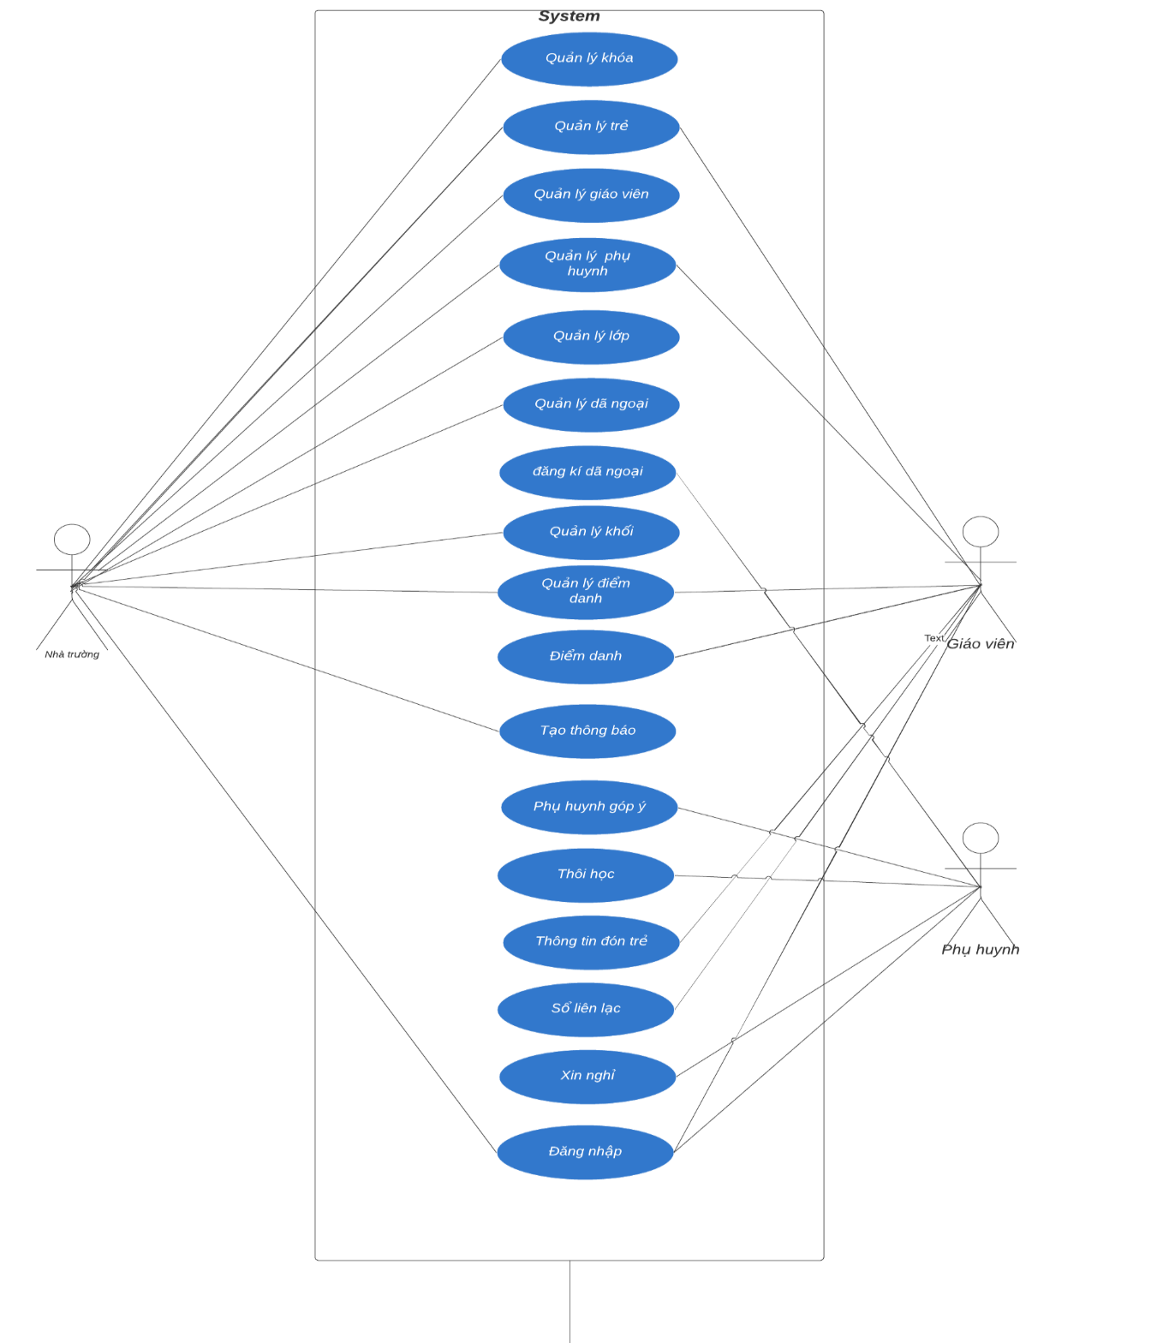

*Hình 2.1:Mô hình hệ thống*

## 2.4 Đặc tả Use case

### 2.4.1 UC đăng nhập

|  |  |  |
| --- | --- | --- |
| Tên UC Đăng nhập | | Mã UC: DN |
| Mô tả | UC cho phép nhà trường và giáo viên, phụ huynh đăng nhập hệ thống | |
| Tác nhân | Tác nhân chính: giáo viên, phụ huynh, nhà trường | |
| Tiền điều kiện | Người dùng đã có tài khoản trên hệ thống | |
| Hậu điều kiện | Thành công: giáo viên, phụ huynh và nhà trường đăng nhập thành công | |
| Lỗi: Hệ thống thông báo không thành công 🡪 quay lại form đăng nhập | |
| Đặc tả | | |
| Luồng sự kiện chính | Bước 1: Người dùng nhấn vào đăng nhập.  Bước 2: Hiển thị trang đăng nhập.  Bước 3: Nhập thông tin vào form đăng nhập 🡪 Điền thông tin(số điện thoại, mật khẩu) 🡪 nhấn nút đăng nhập.  - Có 3 màn hình đăng nhập ứng với 3 tác nhân (Nhà trường, giáo viên, học sinh) sau khi đăng nhập thành công sẽ chuyển tới trang quản trị tương ứng | |
| Luồng sự kiện phụ | Luồng phụ 1: Phụ huynh, giáo viên, nhà trường nhập số điện thoại hoặc mật khẩu sai:  + Hệ thống thông báo lỗi 🡪 Hiển thị form thông báo vui lòng đăng nhập lại  Luồng phụ 2: Hiện thông báo lỗi validate form:  + Hiển thị “Số điện thoại hoặc mật khẩu không hợp lệ”.  + Không để trống. | |
| Vấn đề khác | Không | |

### 2.4.2 UC Đăng xuất

|  |  |  |
| --- | --- | --- |
| Tên UC Đăng xuất | | Mã UC: DX |
| Mô tả | UC cho phép nhà trường, phụ huynh và giáo viên đã đăng nhập vào hệ thống tiến hành đăng xuất tài khoản. | |
| Tác nhân | Tác nhân chính: giáo viên, phụ huynh nhà trường | |
| Tiền điều kiện | Nhà trường, phụ huynh và giáo viên đã đăng nhập thành công vào hệ thống. | |
| Hậu điều kiện | Thành công: phụ huynh, giáo viên và nhà trường đăng xuất tài khoản ra ngoài hệ thống. | |
| Lỗi: không | |
| Đặc tả | | |
| Luồng sự kiện chính | Bước 1: Giáo viên, nhà trường, phụ huynh nhấn vào nút đăng xuất 🡪 Đăng xuất thành công | |
| Luồng sự kiện phụ | Không | |
| Vấn đề khác | Không | |

### 2.4.3 Nhà trường

#### 2.4.3.1 UC quản lý khóa

|  |  |  |
| --- | --- | --- |
| Tên UC quản lý khóa | | Mã UC: NTQLK |
| Mô tả | UC cho phép nhà trường thêm, sửa, xóa khóa. | |
| Tác nhân | Tác nhân chính: nhà trường. | |
| Tiền điều kiện | Nhà trường đăng nhập thành công trên hệ thống | |
| Hậu điều kiện | Thành công: Nhà trường thêm, sửa, xóa thành công khóa. | |
| Lỗi: Nhà trường thêm, sửa, xóa khóa thất bại. | |

##### 2.4.3.1.1 Thêm khóa học

|  |  |
| --- | --- |
| Đặc tả | |
| Luồng sự kiện chính | Bước 1: Nhà trường chọn Quản lý khóa học trên giao diện admin 🡪 Hiển thị quản lý khóa học 🡪 Chọn nút thêm 🡪 Hiển thị form thêm khóa.  Bước 2: Nhà trường điền thông tin thêm khóa.  Bước 3: Hệ thống kiểm tra thông tin đã nhập  + Nếu đúng: Lưu thông tin lên cơ sở dữ liệu và thông báo thêm thành công.  + Nếu sai: Đưa ra thông báo lỗi và quay lại form thêm khóa học. |
| Luồng sự kiện phụ | Luồng phụ 1: Hiện thông báo lỗi validate form:  + Hiển thị “Tên khóa không hợp lệ”.  + Không để trống.  🡪Yêu cầu nhập lại |
| Vấn đề khác | Không |

##### 2.4.3.1.2 Sửa khóa học

|  |  |
| --- | --- |
| Đặc tả | |
| Luồng sự kiện chính | Bước 1: Nhà trường chọn Quản lý khóa trên giao diện admin 🡪 Hiển thị quản lý khóa 🡪 Chọn nút sửa 🡪 Hiển thị form sửa khóa.  Bước 2: Nhà trường điền thông tin sửa khóa.  Bước 3: Hệ thống kiểm tra thông tin đã nhập  + Nếu đúng: Lưu thông tin lên cơ sở dữ liệu và thông báo sửa thành công.  + Nếu không: Đưa ra thông báo lỗi và quay lại form sửa khóa học. |
| Luồng sự kiện phụ | Luồng phụ 1: Hiện thông báo lỗi validate form:  + Hiển thị “Tên khóa không hợp lệ”.  + Không để trống.  🡪Yêu cầu nhập lại |
| Vấn đề khác | Không |

##### 2.4.3.1.3 Xóa khóa học

|  |  |
| --- | --- |
| Đặc tả | |
| Luồng sự kiện chính | Bước 1: Nhà trường chọn Quản lý khóa trên giao diện admin. Hiển thị quản lý khóa.  Bước 2: Nhà trường nhấn xóa khóa (confirm).  Bước 3: Hệ thống xóa dữ liệu khóa ra khỏi hệ thống |
| Luồng sự kiện phụ | Không |
| Vấn đề khác | Không |

#### 2.4.3.2 UC quản lý học sinh

|  |  |  |
| --- | --- | --- |
| Tên UC quản lý học sinh | | Mã UC:NTQLHS |
| Mô tả | UC cho phép nhà trường thêm, sửa học sinh. | |
| Tác nhân | Tác nhân chính: nhà trường. | |
| Tác nhân phụ:không | |
| Tiền điều kiện | Nhà trường đăng nhập thành công trên hệ thống | |
| Hậu điều kiện | Thành công: Nhà trường thêm, sửa thành công học sinh. | |
| Lỗi: Nhà trường thêm, sửa học sinh thất bại. | |

##### 2.4.3.2.1 Thêm học sinh

|  |  |
| --- | --- |
| Đặc tả | |
| Luồng sự kiện chính | Bước 1: Nhà trường chọn Quản lý học sinh trên giao diện admin 🡪 Hiển thị quản lý học sinh 🡪 Chọn nút thêm 🡪 Hiển thị form thêm học sinh.  Bước 2: Nhà trường điền thông tin thêm học sinh  Bước 3: Hệ thống kiểm tra thông tin đã nhập  + Nếu đúng: Lưu thông tin lên cơ sở dữ liệu và thông báo thêm thành công.  + Nếu sai: Đưa ra thông báo lỗi và quay lại form thêm học sinh. |
| Luồng sự kiện phụ | Luồng phụ 1: Hiện thông báo lỗi validate form:  + Hiển thị “Tên học sinh, ngày sinh, lớp, tên ở nhà,…không hợp lệ”.  + Không để trống.  🡪Yêu cầu nhập lại |
| Vấn đề khác | Không |

##### 2.4.3.2.2 Sửa học sinh

|  |  |
| --- | --- |
| Đặc tả | |
| Luồng sự kiện chính | Bước 1: Nhà trường chọn Quản lý học sinh trên giao diện admin 🡪 Hiển thị quản lý học sinh 🡪 Chọn nút sửa 🡪 Hiển thị form sửa học sinh.  Bước 2: Nhà trường điền thông tin sửa học sinh  Bước 3:Hệ thống kiểm tra thông tin đã nhập  + Nếu đúng: Lưu thông tin lên cơ sở dữ liệu và thông báo sửa thành công.  + Nếu sai: Đưa ra thông báo lỗi và quay lại form sửa học sinh. |
| Luồng sự kiện phụ | Luồng phụ 1: Hiện thông báo lỗi validate form:  + Hiển thị “Tên học sinh, ngày sinh, lớp, tên ở nhà,…không hợp lệ”.  + Không để trống.  🡪Yêu cầu nhập lại |
| Vấn đề khác | Không |

#### 2.4.3.3 UC quản lý giáo viên

|  |  |  |
| --- | --- | --- |
| Tên UC quản lý giáo viên | | Mã UC: NTQLGV |
| Mô tả | UC cho phép nhà trường thêm, sửa, xóa giáo viên. | |
| Tác nhân | Tác nhân chính: nhà trường. | |
| Tác nhân phụ:không | |
| Tiền điều kiện | Nhà trường đăng nhập thành công trên hệ thống | |
| Hậu điều kiện | Thành công: Nhà trường thêm, sửa, xóa thành công giáo viên. | |
| Lỗi: Nhà trường thêm, sửa, xóa giáo viên thất bại. | |

##### 2.4.3.3.1 Thêm giáo viên

|  |  |
| --- | --- |
| Đặc tả | |
| Luồng sự kiện chính | Bước 1: Nhà trường chọn Quản lý giáo viên trên giao diện admin 🡪 Hiển thị quản lý giáo viên 🡪 Chọn nút thêm 🡪 Hiển thị form thêm giáo viên.  Bước 2: Nhà trường điền thông tin thêm giáo viên  Bước 3: Hệ thống kiểm tra thông tin đã nhập  + Nếu đúng: Lưu thông tin lên cơ sở dữ liệu và thông báo thêm thành công.  + Nếu sai: Đưa ra thông báo lỗi và quay lại form thêm giáo viên. |
| Luồng sự kiện phụ | Luồng phụ 1: Hiện thông báo lỗi validate form:  + Hiển thị “Tên giáo viên, ngày sinh, quê quán,…không hợp lệ”.  + Không để trống.  🡪Yêu cầu nhập lại |
| Vấn đề khác | Không |

##### 2.4.3.3.2 Sửa giáo viên

|  |  |
| --- | --- |
| Đặc tả | |
| Luồng sự kiện chính | Bước 1: Nhà trường chọn Quản lý giáo viên trên giao diện admin 🡪 Hiển thị quản lý giáo viên 🡪 Chọn nút sửa 🡪 Hiển thị form sửa giáo viên.  Bước 2: Nhà trường điền thông tin sửa giáo viên  Bước 3:Hệ thống kiểm tra thông tin đã nhập  + Nếu đúng: Lưu thông tin lên cơ sở dữ liệu và thông báo sửa thành công.  + Nếu sai: Đưa ra thông báo lỗi và quay lại form sửa giáo viên. |
| Luồng sự kiện phụ | Luồng phụ 1: Hiện thông báo lỗi validate form:  + Hiển thị “Tên giáo viên, ngày sinh, quê quán,…không hợp lệ”.  + Không để trống.  🡪Yêu cầu nhập lại |
| Vấn đề khác | Không |

##### 2.4.3.3.3 Xóa giáo viên

|  |  |
| --- | --- |
| Đặc tả | |
| Luồng sự kiện chính | Bước 1: Nhà trường chọn Quản lý giáo viên trên giao diện admin. Hiển thị quản lý giáo viên.  Bước 2: Nhà trường nhấn xóa giáo viên (confirm).  Bước 3: Hệ thống xóa dữ liệu giáo viên ra khỏi hệ thống |
| Luồng sự kiện phụ | Không |
| Vấn đề khác | Không |

#### 2.4.3.4 UC quản lý phụ huynh

|  |  |  |
| --- | --- | --- |
| Tên UC quản lý phụ huynh | | Mã UC: NTQLPH |
| Mô tả | UC cho phép nhà trường thêm, sửa phụ huynh. | |
| Tác nhân | Tác nhân chính: nhà trường. | |
| Tác nhân phụ:không | |
| Tiền điều kiện | Nhà trường đăng nhập thành công trên hệ thống | |
| Hậu điều kiện | Thành công: Nhà trường thêm, sửa thành công phụ huynh. | |
| Lỗi: Nhà trường thêm, sửa phụ huynh thất bại | |

##### 2.4.3.4.1 Thêm phụ huynh

|  |  |
| --- | --- |
| Đặc tả | |
| Luồng sự kiện chính | Bước 1: Nhà trường chọn Quản lý phụ huynh trên giao diện admin 🡪 Hiển thị quản lý phụ huynh 🡪 Chọn nút thêm 🡪 Hiển thị form thêm phụ huynh.  Bước 2: Nhà trường điền thông tin thêm phụ huynh  Bước 3: Hệ thống kiểm tra thông tin đã nhập  + Nếu đúng: Lưu thông tin lên cơ sở dữ liệu và thông báo thêm thành công.  + Nếu sai: Hiển thị thông báo thêm không thành công và quay lại form thêm phụ huynh. |
| Luồng sự kiện phụ | Luồng phụ 1: Hiện thông báo lỗi validate form:  + Hiển thị “Tên phụ huynh, phụ huynh của trẻ, ngày sinh,…không hợp lệ”.  + Không để trống.  🡪Yêu cầu nhập lại |
| Vấn đề khác | Không |

##### 2.4.3.4.2 Sửa phụ huynh

|  |  |
| --- | --- |
| Đặc tả | |
| Luồng sự kiện chính | Bước 1: Nhà trường chọn Quản lý phụ huynh trên giao diện admin 🡪 Hiển thị quản lý phụ huynh🡪 Chọn nút sửa 🡪 Hiển thị form sửa phụ huynh.  Bước 2: Nhà trường điền thông tin sửa phụ huynh  Bước 3:Hệ thống kiểm tra thông tin đã nhập  + Nếu đúng: Lưu thông tin lên cơ sở dữ liệu và thông báo sửa thành công.  + Nếu sai: Hiển thị thông báo thêm không thành công và quay lại form sửa phụ huynh. |
| Luồng sự kiện phụ | Luồng phụ 1: Hiện thông báo lỗi validate form:  + Hiển thị “Tên phụ huynh, phụ huynh của trẻ, ngày sinh,…không hợp lệ”.  + Không để trống.  🡪Yêu cầu nhập lại |
| Vấn đề khác | Không |

#### 2.4.3.5 UC quản lý lớp

|  |  |  |
| --- | --- | --- |
| Tên UC quản lý lớp | | Mã UC: NTQLL |
| Mô tả | UC cho phép nhà trường thêm, sửa, xóa lớp. | |
| Tác nhân | Tác nhân chính: nhà trường. | |
| Tác nhân phụ:không | |
| Tiền điều kiện | Nhà trường đăng nhập thành công trên hệ thống | |
| Hậu điều kiện | Thành công: Nhà trường thêm, sửa, xóa thành công lớp. | |
| Lỗi: Nhà trường thêm, sửa, xóa lớp thất bại. | |

##### 2.4.3.5.1 Thêm lớp

|  |  |
| --- | --- |
| Đặc tả | |
| Luồng sự kiện chính | Bước 1: Nhà trường chọn Quản lý lớp trên giao diện admin 🡪 Hiển thị quản lý lớp 🡪 Chọn nút thêm 🡪 Hiển thị form thêm lớp.  Bước 2: Nhà trường điền thông tin thêm lớp.  Bước 3: Hệ thống kiểm tra thông tin đã nhập  + Nếu đúng: Lưu thông tin lên cơ sở dữ liệu và thông báo thêm thành công.  + Nếu sai: Hiển thị thông báo thêm không thành công và quay lại form thêm lớp. |
| Luồng sự kiện phụ | Luồng phụ 1: Hiện thông báo lỗi validate form:  + Hiển thị “Tên lớp, thuộc khối, thuộc năm, giáo viên không hợp lệ”.  + Không để trống.  🡪Yêu cầu nhập lại |
| Vấn đề khác | Không |

##### 2.4.3.5.2 Sửa lớp

|  |  |
| --- | --- |
| Đặc tả | |
| Luồng sự kiện chính | Bước 1: Nhà trường chọn Quản lý lớp trên giao diện admin 🡪 Hiển thị quản lý lớp 🡪 Chọn nút sửa 🡪 Hiển thị form sửa lớp.  Bước 2: Nhà trường điền thông tin sửa lớp.  Bước 3:Hệ thống kiểm tra thông tin đã nhập  + Nếu đúng: Lưu thông tin lên cơ sở dữ liệu và thông báo sửa thành công.  + Nếu sai: Hiển thị thông báo thêm không thành công và quay lại form sửa lớp. |
| Luồng sự kiện phụ | Luồng phụ 1: Hiện thông báo lỗi validate form:  + Hiển thị “Tên lớp, thuộc khối, thuộc năm, giáo viên không hợp lệ”.  + Không để trống.  🡪Yêu cầu nhập lại |
| Vấn đề khác | Không |

##### 2.4.3.5.3 Xóa lớp

|  |  |
| --- | --- |
| Đặc tả | |
| Luồng sự kiện chính | Bước 1: Nhà trường chọn Quản lý lớp trên giao diện admin. Hiển thị quản lý lớp.  Bước 2: Nhà trường nhấn xóa lớp (confirm).  Bước 3: Hệ thống xóa dữ liệu lớp ra khỏi hệ thống |
| Luồng sự kiện phụ | Không |
| Vấn đề khác | Không |

#### 2.4.3.6 UC quản lý khối

|  |  |  |
| --- | --- | --- |
| Tên UC quản lý khối | | Mã UC: NTQLK |
| Mô tả | UC cho phép nhà trường thêm, sửa, xóa khối. | |
| Tác nhân | Tác nhân chính: nhà trường. | |
| Tác nhân phụ: không | |
| Tiền điều kiện | Nhà trường đăng nhập thành công trên hệ thống | |
| Hậu điều kiện | Thành công: Nhà trường thêm, sửa, xóa thành công khối. | |
| Lỗi: Nhà trường thêm, sửa, xóa khối thất bại. | |

##### 2.4.3.6.1 Thêm khối

|  |  |
| --- | --- |
| Đặc tả | |
| Luồng sự kiện chính | Bước 1: Nhà trường chọn Quản lý khối trên giao diện admin 🡪 Hiển thị quản lý khối 🡪 Chọn nút thêm 🡪 Hiển thị form thêm khối.  Bước 2: Nhà trường điền thông tin thêm khối.  Bước 3: Hệ thống kiểm tra thông tin đã nhập  + Nếu đúng: Lưu thông tin lên cơ sở dữ liệu và thông báo thêm thành công.  + Nếu sai: Hiển thị thông báo thêm không thành công và quay lại form thêm khối. |
| Luồng sự kiện phụ | Luồng phụ 1: Hiện thông báo lỗi validate form:  + Hiển thị “Tên khối không hợp lệ”.  + Không để trống.  🡪Yêu cầu nhập lại |
| Vấn đề khác | Không |

##### 2.4.3.6.2 Sửa khối

|  |  |
| --- | --- |
| Đặc tả | |
| Luồng sự kiện chính | Bước 1: Nhà trường chọn Quản lý khối trên giao diện admin 🡪 Hiển thị quản lý khối 🡪 Chọn nút sửa 🡪 Hiển thị form sửa khối.  Bước 2: Nhà trường điền thông tin sửa khối.  Bước 3: Hệ thống kiểm tra thông tin đã nhập  + Nếu đúng: Lưu thông tin lên cơ sở dữ liệu và thông báo sửa thành công.  + Nếu sai: Hiển thị thông báo thêm không thành công và quay lại form sửa khối. |
| Luồng sự kiện phụ | Luồng phụ 1: Hiện thông báo lỗi validate form:  + Hiển thị “Tên khối không hợp lệ”.  + Không để trống.  🡪Yêu cầu nhập lại |
| Vấn đề khác | Không |

##### 2.4.3.1.3 UC xóa khối

|  |  |
| --- | --- |
| Đặc tả | |
| Luồng sự kiện chính | Bước 1: Nhà trường chọn Quản lý khối trên giao diện admin. Hiển thị quản lý khối.  Bước 2: Nhà trường nhấn xóa khối (confirm).  Bước 3: Hệ thống xóa dữ liệu khối ra khỏi hệ thống |
| Luồng sự kiện phụ | Không |
| Vấn đề khác | Không |

#### 2.4.3.7 UC quản lý dã ngoại

|  |  |  |
| --- | --- | --- |
| Tên UC quản lý dã ngoại | | Mã UC: NTQLDN |
| Mô tả | UC cho phép nhà trường thêm, sửa, xóa dã ngoại. | |
| Tác nhân | Tác nhân chính: nhà trường. | |
| Tiền điều kiện | Nhà trường đăng nhập thành công trên hệ thống | |
| Hậu điều kiện | Thành công: Nhà trường thêm, sửa, xóa thành công dã ngoại. | |
| Lỗi: Nhà trường thêm, sửa, xóa dã ngoại thất bại. | |

##### 2.4.3.7.1 Thêm dã ngoại

|  |  |
| --- | --- |
| Đặc tả | |
| Luồng sự kiện chính | Bước 1: Nhà trường chọn Quản lý dã ngoại trên giao diện admin 🡪 Hiển thị quản lý dã ngoại 🡪 Chọn nút thêm 🡪 Hiển thị form thêm dã ngoại.  Bước 2: Nhà trường điền thông tin thêm dã ngoại.  Bước 3: Hệ thống kiểm tra thông tin đã nhập  + Nếu đúng: Lưu thông tin lên cơ sở dữ liệu và thông báo thêm thành công.  + Nếu sai: Hiển thị thông báo thêm không thành công và quay lại form thêm dã ngoại. |
| Luồng sự kiện phụ | Luồng phụ 1: Hiện thông báo lỗi validate form:  + Hiển thị “Tên dã ngoại không hợp lệ”.  + Không để trống.  🡪Yêu cầu nhập lại |
| Vấn đề khác | Không |

##### 2.4.3.7.2 Sửa dã ngoại.

|  |  |
| --- | --- |
| Đặc tả | |
| Luồng sự kiện chính | Bước 1: Nhà trường chọn Quản lý dã ngoại trên giao diện admin 🡪 Hiển thị quản lý dã ngoại 🡪 Chọn nút sửa 🡪 Hiển thị form sửa dã ngoại.  Bước 2: Nhà trường điền thông tin vào form rồi nhấn Lưu (sửa dã ngoại).  Bước 3:Hệ thống kiểm tra thông tin đã nhập  + Nếu đúng: Lưu thông tin lên cơ sở dữ liệu và thông báo sửa thành công.  + Nếu sai: Hiển thị thông báo thêm không thành công và quay lại form sửa dã ngoại. |
| Luồng sự kiện phụ | Luồng phụ 1: Hiện thông báo lỗi validate form:  + Hiển thị “Tên dã ngoại không hợp lệ”.  + Không để trống.  🡪Yêu cầu nhập lại |
| Vấn đề khác | Không |

##### 2.4.3.7.3 Xóa dã ngoại

|  |  |
| --- | --- |
| Đặc tả | |
| Luồng sự kiện chính | Bước 1: Nhà trường chọn Quản lý dã ngoại trên giao diện admin. Hiển thị quản lý dã ngoại.  Bước 2: Nhà trường nhấn xóa dã ngoại (confirm).  Bước 3: Hệ thống xóa dữ liệu dã ngoại ra khỏi hệ thống |
| Luồng sự kiện phụ | Không |
| Vấn đề khác | Không |

#### 2.4.3.8 UC quản lý điểm danh

|  |  |  |
| --- | --- | --- |
| Tên UC quản lý điểm danh | | Mã UC: NTQLĐD |
| Mô tả | UC cho phép nhà trường thay đổi điểm danh. | |
| Tác nhân | Tác nhân chính: nhà trường. | |
| Tác nhân phụ:không | |
| Tiền điều kiện | Nhà trường đăng nhập thành công trên hệ thống | |
| Luồng sự kiện chính | Bước 1: Nhà trường chọn Quản lý điểm danh trên giao diện admin 🡪 Hiển thị quản lý điểm danh  Bước 2: Hiển thị danh sách điểm danh của toàn trường | |
| Hậu điều kiện | Xem được danh sách điểm danh của toàn trường | |

#### 2.4.3.9 UC quản lý thông báo

|  |  |  |
| --- | --- | --- |
| Tên UC quản lý thông báo | | Mã UC: NTQLTB |
| Mô tả | UC cho phép nhà trường thêm thông báo. | |
| Tác nhân | Tác nhân chính: nhà trường. | |
| Tác nhân phụ:không | |
| Tiền điều kiện | Nhà trường đăng nhập thành công trên hệ thống | |
| Hậu điều kiện | Thành công: Nhà trường thêm thành công thông báo. | |
| Thành công: Nhà trường thêm thông báo thất bại. | |

##### 2.4.3.1 Thêm thông báo

|  |  |
| --- | --- |
| Đặc tả | |
| Luồng sự kiện chính | Bước 1: Nhà trường chọn Quản lý thông báo trên giao diện admin 🡪 Hiển thị quản lý thông báo 🡪 Chọn nút thêm 🡪 Hiển thị form thêm thông báo.  Bước 2: Nhà trường điền thông tin thêm thông báo  Bước 3: Hệ thống kiểm tra thông tin đã nhập  + Nếu đúng: Lưu thông tin lên cơ sở dữ liệu và thông báo thêm thành công.  + Nếu sai: Hiển thị thông báo thêm không thành công và quay lại form thêm thông báo. |
| Luồng sự kiện phụ | Luồng phụ 1: Nhà trường để trống form thêm thông báo:  + Hệ thống báo form không được để trống, yêu cầu nhập.  + Nhà trường ở lại trang tiếp tục quá trình nhập lại. |
| Vấn đề khác | Không |

### 2.4.4 Giáo viên

#### 2.4.4.1 UC quản lý học sinh

|  |  |  |
| --- | --- | --- |
| Tên UC quản lý học sinh | | Mã UC: GVQLHS |
| Mô tả | UC cho phép giáo viên xem danh sách, chi tiết học sinh. | |
| Tác nhân | Tác nhân chính: giáo viên. | |
| Tiền điều kiện | Giáo viên đăng nhập thành công trên hệ thống. | |
| Luồng sự kiện chính | Bước 1: Giáo viên chọn Quản lý học sinh trên giao diện admin 🡪 Hiển thị danh sách học sinh  Bước 2: Chọn học sinh cần xem chi tiết 🡪 Hiển thị thông tin chi tiết học sinh | |
| Hậu điều kiện | Thành công: Giáo viên xem được danh sách và chi tiết học sinh. | |

#### 2.4.4.2 UC quản lý điểm danh

|  |  |  |
| --- | --- | --- |
| Tên UC quản lý điểm danh | | Mã UC |
| Mô tả | UC cho phép giáo viên xem danh sách điểm danh, điểm danh. | |
| Tác nhân | Tác nhân chính: giáo viên. | |
| Tác nhân phụ:không | |
| Tiền điều kiện | Giáo viên đăng nhập thành công trên hệ thống. | |
| Hậu điều kiện | Thành công: Giáo viên xem, điểm danh thành công. | |
| Lỗi: không | |

##### 2.4.4.2.1 UC xem danh sách điểm danh

|  |  |
| --- | --- |
| Đặc tả | |
| Luồng sự kiện chính | Bước 1: Giáo viên chọn Quản lý điểm danh trên giao diện admin 🡪 Chọn xem điểm danh 🡪 Hiển thị danh sách điểm danh |
| Luồng sự kiện phụ | không |
| Vấn đề khác | Không |

##### 2.4.4.2.1 UC điểm danh

|  |  |
| --- | --- |
| Đặc tả | |
| Luồng sự kiện chính | Bước 1: Giáo viên chọn Quản lý điểm danh trên giao diện admin 🡪 Chọn điểm danh ngày 🡪 Hiển thị danh sách điểm danh |
| Luồng sự kiện phụ | không |
| Vấn đề khác | Không |

#### 2.4.4.3 UC quản lý thông tin đón trẻ

|  |  |  |
| --- | --- | --- |
| Tên UC quản lý thông tin đón trẻ | | Mã UC |
| Mô tả | UC cho phép giáo viên xem thông tin đón trẻ. | |
| Tác nhân | Tác nhân chính: giáo viên. | |
| Tác nhân phụ:không | |
| Tiền điều kiện | Giáo viên đăng nhập thành công trên hệ thống. | |
| Hậu điều kiện | Xem được thông tin người đón trẻ | |

##### 2.4.4.3.1 Xem thông tin người đón trẻ

|  |  |
| --- | --- |
| Đặc tả | |
| Luồng sự kiện chính | Bước 1: Giáo viên chọn Quản lý phụ huynh trên giao diện admin 🡪 |
| Luồng sự kiện phụ | không |
| Vấn đề khác | Không |

#### 2.4.4.5 UC quản lý sổ liên lạc

|  |  |  |
| --- | --- | --- |
| Tên UC quản lý sổ liên lạc | | Mã UC |
| Mô tả | UC cho phép giáo viên quản lý sổ liên lạc | |
| Tác nhân | Tác nhân chính: giáo viên. | |
| Tác nhân phụ:không | |
| Tiền điều kiện | Giáo viên đăng nhập thành công trên hệ thống. | |
| Hậu điều kiện | Thành công: Giáo viên thêm, sửa, xóa thành công sổ liên lạc. | |
| Lỗi: không | |

##### 2.4.4.5.1 UC xem danh sách phụ huynh, chi tiết phụ huynh

|  |  |
| --- | --- |
| Đặc tả | |
| Luồng sự kiện chính | Bước 1: Giáo viên chọn Quản lý phụ huynh trên giao diện admin 🡪 Hiển thị danh sách  Bước 2: Chọn học sinh cần xem chi tiết 🡪 Hiển thị thông tin chi tiết học sinh |
| Luồng sự kiện phụ | không |
| Vấn đề khác | Không |

### 2.4.5 Phụ huynh

#### 2.4.5.1 Đăng kí dã ngoại

|  |  |  |
| --- | --- | --- |
| Tên đăng kí dã ngoại | | Mã UC |
| Mô tả | UC cho phép phụ huynh đăng kí dã ngoại | |
| Tác nhân | Tác nhân chính: phụ huynh | |
| Tác nhân phụ: không | |
| Tiền điều kiện | Phụ huynh đăng kí thành công trên hệ thống. | |
| Hậu điều kiện | Thành công: Phụ huynh đăng kí thành công dã ngoại. | |
| Lỗi: Phụ huynh đăng kí dã ngoại thất bại. | |

##### 2.4.5.1.1 Đăng kí dã ngoại

|  |  |
| --- | --- |
| Đặc tả | |
| Luồng sự kiện chính | Bước 1: Phụ huynh chọn Đăng kí dã ngoại trên giao diện phụ huynh 🡪 Hiển thị form đăng kí dã ngoại  Bước 2: Điền thông tin 🡪 Nhấn nút Lưu  Bước 3:Hệ thống kiểm tra thông tin đã nhập 🡪 Lưu thông tin lên cơ sở dữ liệu và thông báo đăng kí thành công. |
| Luồng sự kiện phụ | Luồng phụ 1:  + Hệ thống thông báo form không được để trống, yêu cầu nhập lại.  + Phụ huynh ở lại trang tiếp tục quá trình nhập lại. |
| Vấn đề khác | Không |

#### 2.4.5.2 Phụ huynh góp ý

|  |  |  |
| --- | --- | --- |
| Tên phụ huynh góp ý | | Mã UC |
| Mô tả | UC cho phép phụ huynh góp ý. | |
| Tác nhân | Tác nhân chính: phụ huynh | |
| Tác nhân phụ: không | |
| Tiền điều kiện | Phụ huynh góp ý thành công trên hệ thống. | |
| Hậu điều kiện | Thành công: Phụ huynh góp ý thành công dã ngoại. | |
| Lỗi: không | |

##### 2.4.5.2.1 Phụ huynh góp ý

|  |  |
| --- | --- |
| Đặc tả | |
| Luồng sự kiện chính | Bước 1: Phụ huynh chọn góp ý trên giao diện phụ huynh 🡪 Hiển thị form góp ý  Bước 2: Nhập góp ý 🡪 Nhấn nút Góp ý  Bước 3: Hệ thống kiểm tra thông tin đã nhập 🡪 Lưu thông tin lên cơ sở dữ liệu và thông báo góp ý thành công. |
| Luồng sự kiện phụ | Luồng phụ 1:  + Hệ thống thông báo form không được để trống, yêu cầu nhập lại.  + Phụ huynh ở lại trang tiếp tục quá trình nhập lại. |
| Vấn đề khác | Không |

#### 2.4.5.3 Phụ huynh đăng kí thôi học cho học sinh

|  |  |  |
| --- | --- | --- |
| Tên UC phụ huynh đăng kí thôi học cho học sinh | | Mã UC |
| Mô tả | UC cho phép phụ huynh đăng kí thôi học cho trẻ | |
| Tác nhân | Tác nhân chính: phụ huynh. | |
| Tác nhân phụ: không | |
| Tiền điều kiện | Phụ huynh đăng nhập thành công trên hệ thống. | |
| Hậu điều kiện | Thành công: Phụ huynh đăng kí thành công thôi học cho học sinh. | |
| Lỗi: không | |

##### 2.4.5.3.1 Phụ huynh đăng kí thôi học cho học sinh

|  |  |
| --- | --- |
| Đặc tả | |
| Luồng sự kiện chính | Bước 1: Phụ huynh chọn đăng kí thôi học cho học sinh trên giao diện phụ huynh 🡪 Hiển thị form đăng kí  Bước 2: Nhập dữ liệu 🡪 Nhấn nút đăng kí  Bước 3: Hệ thống kiểm tra thông tin đã nhập 🡪 Lưu thông tin lên cơ sở dữ liệu và thông báo góp ý thành công. |
| Luồng sự kiện phụ | Luồng phụ 1:  + Hệ thống thông báo form không được để trống, yêu cầu nhập lại.  + Phụ huynh ở lại trang tiếp tục quá trình nhập lại. |
| Vấn đề khác | Không |

#### 2.4.5.4 Phụ huynh đăng kí xin nghỉ cho học sinh

|  |  |  |
| --- | --- | --- |
| Tên UC Phụ huynh đăng kí xin nghỉ cho học sinh | | Mã UC |
| Mô tả | UC cho phép phụ huynh đăng kí xin nghỉ cho học sinh | |
| Tác nhân | Tác nhân chính: phụ huynh. | |
| Tác nhân phụ: không | |
| Tiền điều kiện | Phụ huynh đăng nhập thành công trên hệ thống. | |
| Hậu điều kiện | Thành công: Giáo viên thêm, sửa thành công học sinh. | |
| Lỗi: không | |

##### 2.4.5.1 Phụ huynh đăng kí xin nghỉ cho học sinh

|  |  |
| --- | --- |
| Đặc tả | |
| Luồng sự kiện chính | Bước 1: Phụ huynh chọn đăng kí xin nghỉ trên giao diện admin 🡪 Hiển thị form đăng kí xin nghỉ  Bước 2: Nhập dữ liệu 🡪 Nhấn nút Đăng kí  Bước 3: Hệ thống kiểm tra thông tin đã nhập 🡪 Lưu thông tin lên cơ sở dữ liệu và thông báo xin nghỉ thành công. |
| Luồng sự kiện phụ | không |
| Vấn đề khác | Không |

## 2.5 Ma trận phân quyền chức năng

|  |  |  |  |  |
| --- | --- | --- | --- | --- |
| STT | Chức năng | Phụ huynh | Giáo viên | Nhà trường |
| 1 | Đăng nhập | v | v | v |
| 2 | Đăng xuất | v | v | v |
| 3 | Quản lý khóa |  |  | v |
| 4 | Quản lý học sinh |  | v | v |
| 5 | Quản lý giáo viên |  |  | v |
| 6 | Quản lý phụ huynh |  | v | v |
| 7 | Quản lý lớp |  |  | v |
| 8 | Quản lý khối |  |  | v |
| 9 | Quản lý điểm danh |  | v | v |
| 10 | Quản lý dã ngoại |  |  | v |
| 11 | Quản lý thông báo |  |  | v |
| 12 | Điểm danh |  | v |  |
| 13 | Quản lý thông tin đón trẻ |  | v |  |
| 14 | Quản lý sổ liên lạc | ­­­ | v |  |
| 15 | Đăng kí dã ngoại | v |  |  |
| 16 | Đăng kí thôi học cho học sinh | v |  |  |
| 17 | Xin nghỉ cho học sinh | v |  |  |

# PHẦN 3. PHÂN TÍCH HỆ THỐNG

## 3.1 UC đăng nhập

### Biểu đồ hoạt đông (Activity diagram)

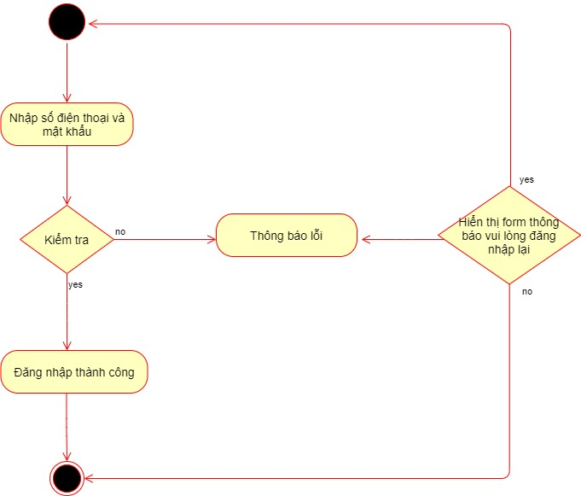

*Hình 3.1: Biểu đồ hoạt đông UC đăng nhập*

## 3.2 UC đăng xuất

### Biểu đồ hoạt đông (Activity diagram)

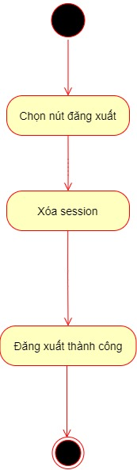

*Hình 3.2: Biểu đồ hoạt đông UC đăng xuất*

## 3.3 Nhà trường

### 3.3.1 Quản lý khóa học

Biểu đồ hoạt đông (Activity diagram)

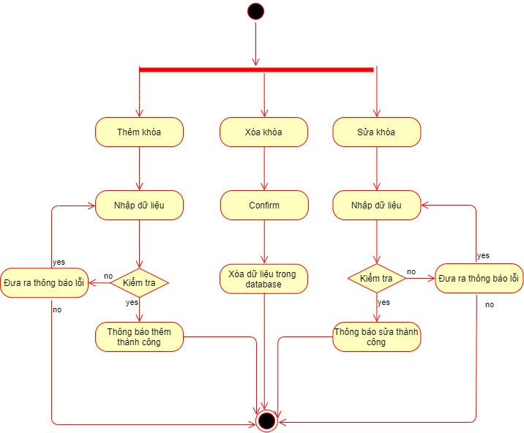

*Hình 3.3.1: Biểu đồ hoạt động quản lí khóa*

### 3.3.2 Quản lý học sinh

#### Biểu đồ hoạt đông (Activity diagram)

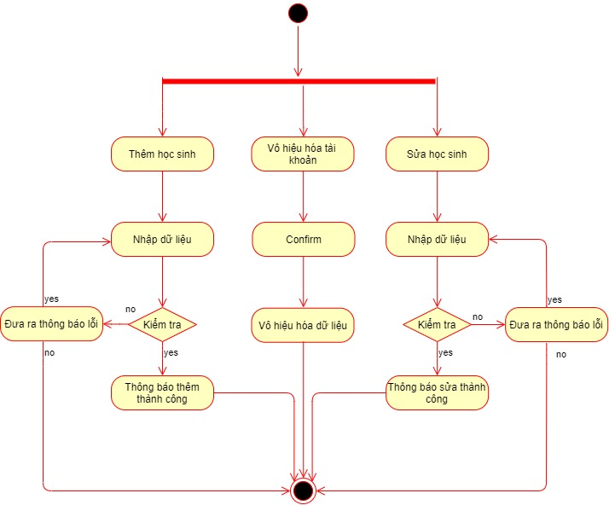

*Hình 3.12: Biểu đồ hoạt động quản lý học sinh*

### 3.3.3 Quản lý giáo viên

#### Biểu đồ hoạt đông (Activity diagram)

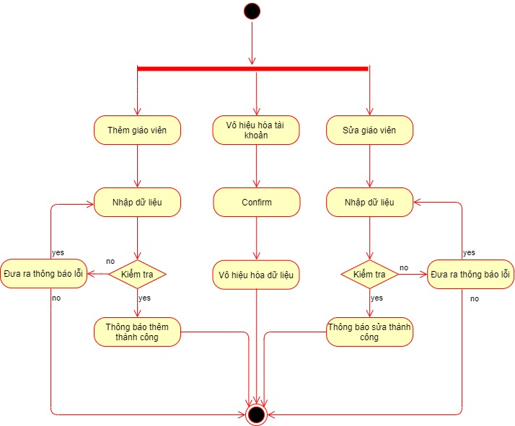

*Hình 3.3.3: Biểu đồ hoạt động quản lý giáo viên*

### 3.3.4 Quản lý phụ huynh

#### Biểu đồ hoạt đông (Activity diagram)

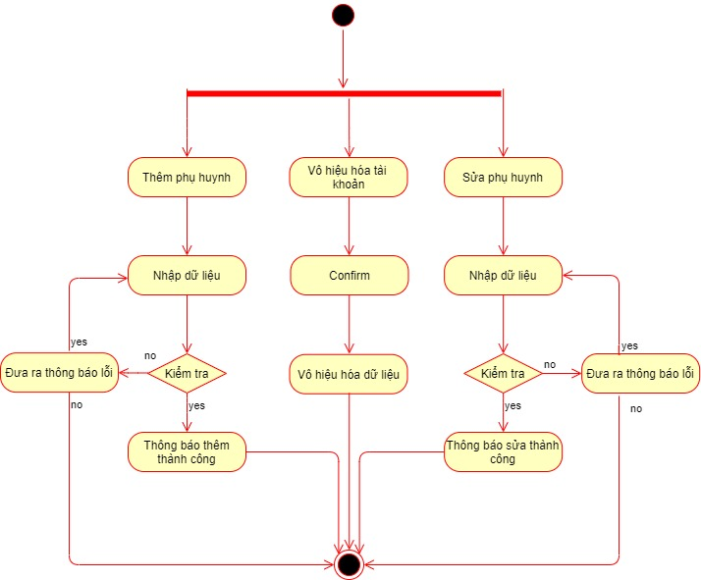

*Hình 3.3.4: Biểu đồ hoạt động quản lí phụ huynh*

### 3.3.5 Quản lý lớp

#### Biểu đồ hoạt đông (Activity diagram)

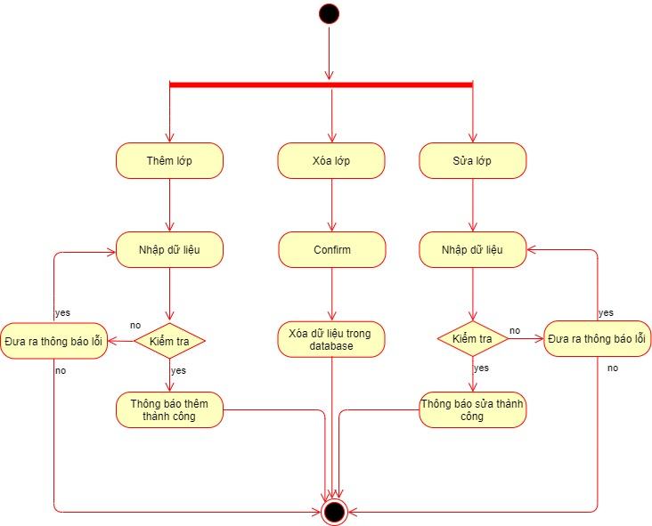

*Hình 3.3.5: Biểu đồ hoạt động quản lí lớp*

### 3.3.6 Quản lý dã ngoại

#### Biểu đồ hoạt đông (Activity diagram)

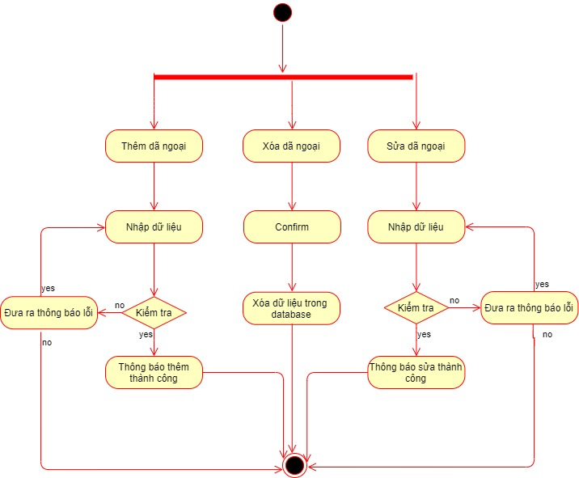

*Hình 3.3.5: Biểu đồ hoạt động quản lí dã ngoại*

### 3.3.7 Quản lý khối

#### Biểu đồ hoạt đông (Activity diagram)

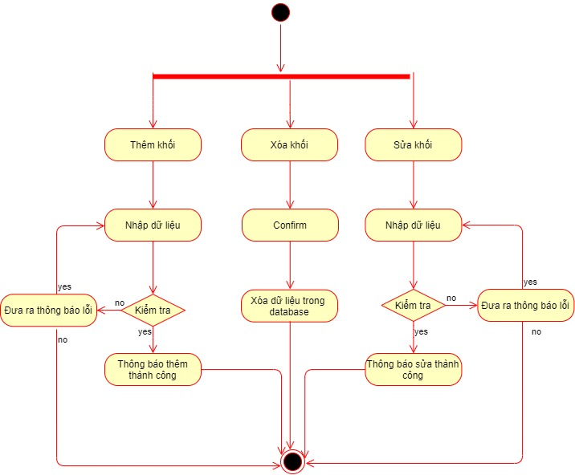

*Hình 3.3.7: Biểu đồ hoạt động quản lí khối*

### 3.3.8 Quản lý thông báo

#### Biểu đồ hoạt đông (Activity diagram)

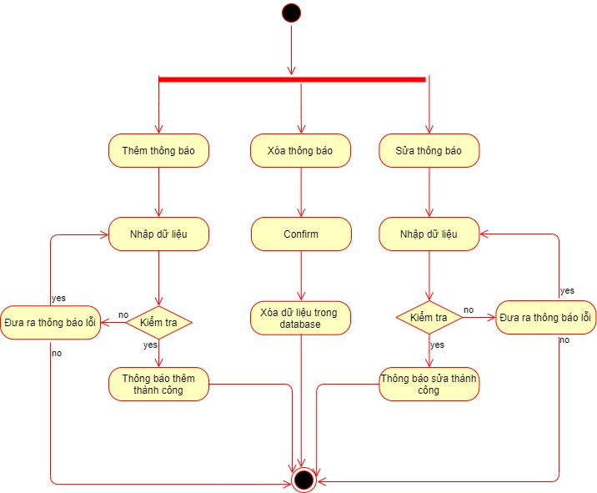

*Hình 3.3.8: Biểu đồ hoạt động quản lý thông báo*

### 3.3.9 Quản lý điểm danh

#### Biểu đồ hoạt đông (Activity diagram)

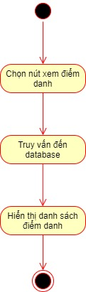

*Hình 3.3.9: Biểu đồ hoạt động quản lý điểm danh*

## 3.4 Giáo viên

### 3.4.1 Quản lý phụ huynh

#### Biểu đồ hoạt đông (Activity diagram)

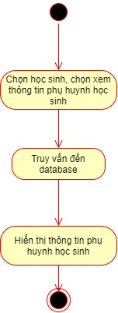

*Hình 3.4.1: Biểu đồ hoạt động quản lý phụ huynh*

### 3.4.2 Quản lý học sinh

#### Biểu đồ hoạt đông (Activity diagram)

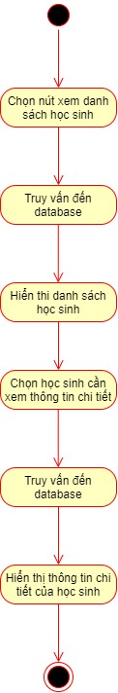

*Hình 3.4.2: Biểu đồ hoạt động quản lý học sinh*

### 3.4.3 Quản lý sổ liên lạc

#### Biểu đồ hoạt đông (Activity diagram)

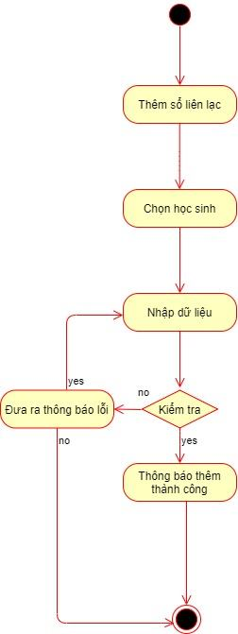

*Hình 3.4.3.: Biểu đồ hoạt động quản lý sổ liên lạc.*

### 3.4.4 Thông tin đón trẻ

#### Biểu đồ hoạt đông (Activity diagram)

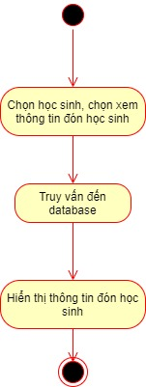

*Hình 3..4.4.: Biểu đồ hoạt động thông tin đón trẻ*

### 3.4.5 Điểm danh

#### 3.4.5.1 Điểm danh đến

##### Biểu đồ hoạt đông (Activity diagram)

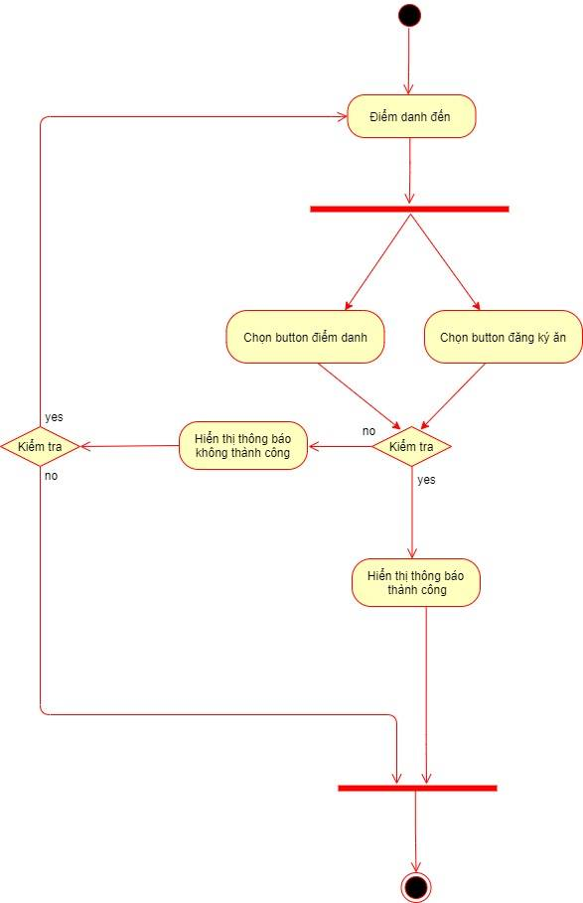

*Hình 3..4.5.1: Biểu đồ hoạt động điểm danh đến*

#### 3.4.5.2 Điểm danh về

##### Biểu đồ hoạt đông (Activity diagram)

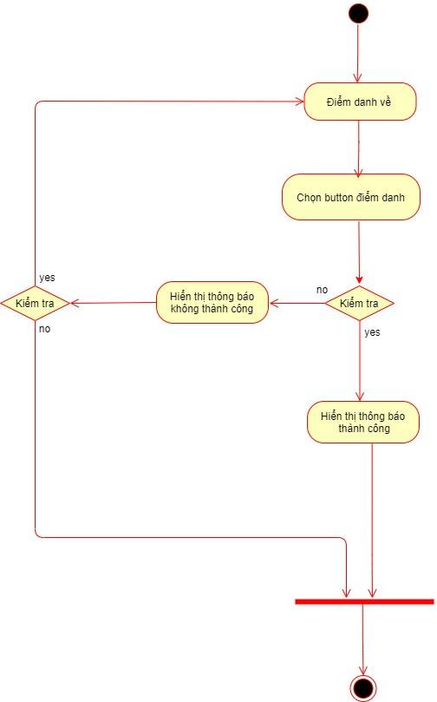

*Hình 3..4.5.2: Biểu đồ hoạt động điểm danh về*

## 3.5 Phụ huynh

### 3.5.1 Đăng kí dã ngoại

#### Biểu đồ hoạt đông (Activity diagram)

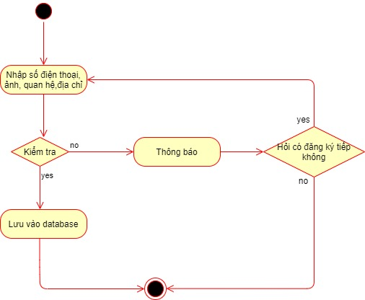

*Hình 3.5.1: Biểu đồ hoạt động đăng kí dã ngoại*

### 3.5.2 Phụ huynh góp ý

#### Biểu đồ hoạt đông (Activity diagram)

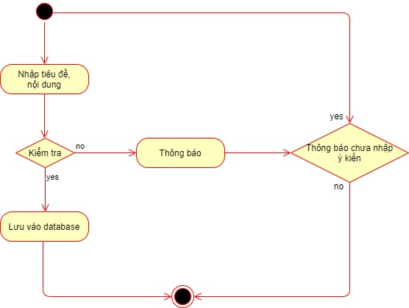

*Hình 3.5.2: Biểu đồ hoạt động phụ huynh góp ý*

### 3.5.3 Phụ huynh đăng ký thôi học cho học sinh

#### Biểu đồ hoạt đông (Activity diagram)

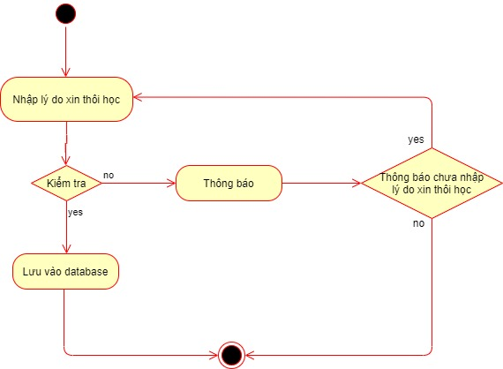

*Hình 3.5.3: Biểu đồ hoạt động phụ huynh đăng kí thôi học cho học sinh*

### 3.5.4 Phụ huynh đăng ký xin nghỉ cho học sinh

#### Biểu đồ hoạt đông (Activity diagram)

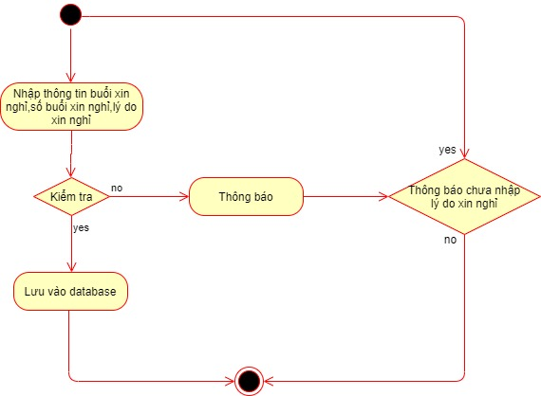

*Hình 3.5.4: Biểu đồ hoạt động phụ huynh đăng kí xin nghỉ cho học sinh*

# PHẦN 4. THIẾT KẾ GIAO DIỆN

## 4.1 Giao diện người dùng

### 4.1.1 Trang chủ

- Phác thảo

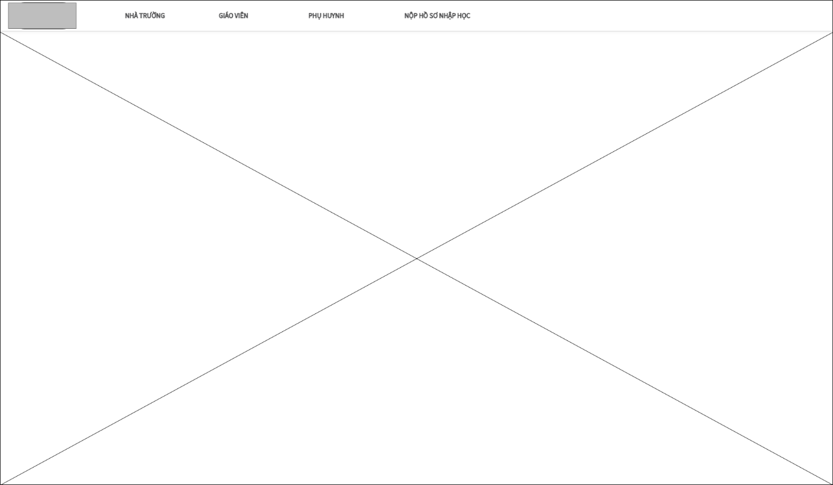

*Hình 4.1: Phác thảo trang chủ*

-Thiết kế HTML



*Hình 4.2: Html trang chủ*

### 4.1.2 Trang giao diện đăng nhập nhà trường

- Phác thảo

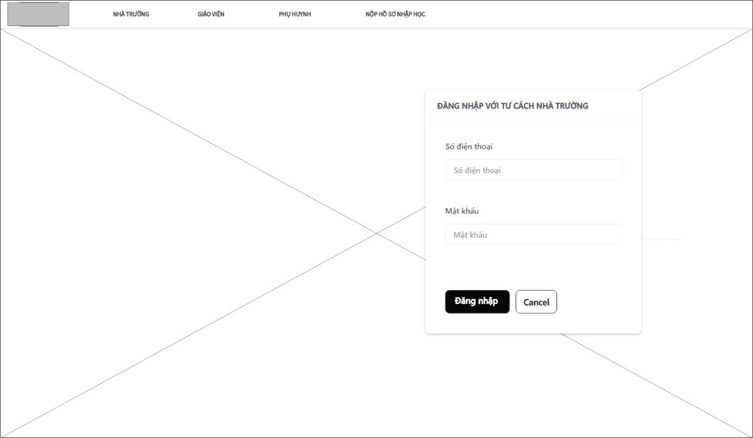

*Hình 4.3: Phác thảo trang đăng nhập nhà trường*

- Thiết kế HTML

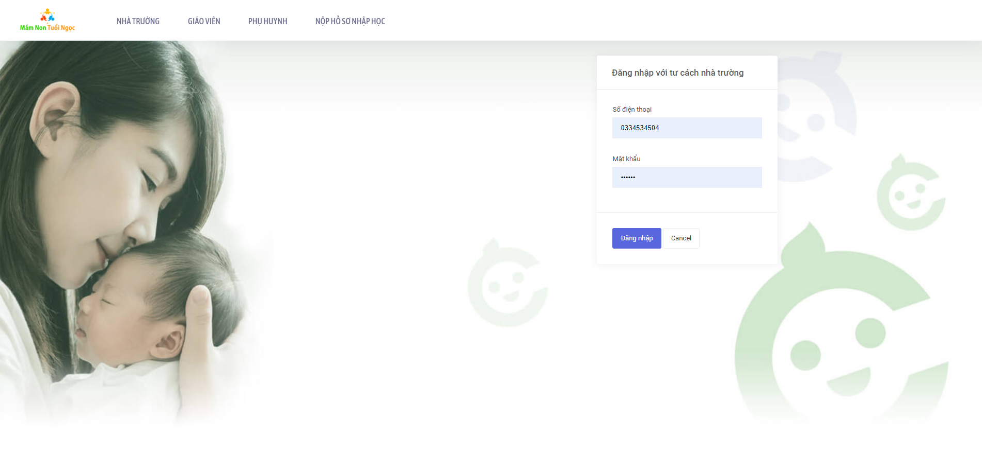

*Hình 4.4: Html trang đăng nhập nhà trường*

### 4.1.3 Trang giao diện đăng nhập giáo viên

- Phác thảo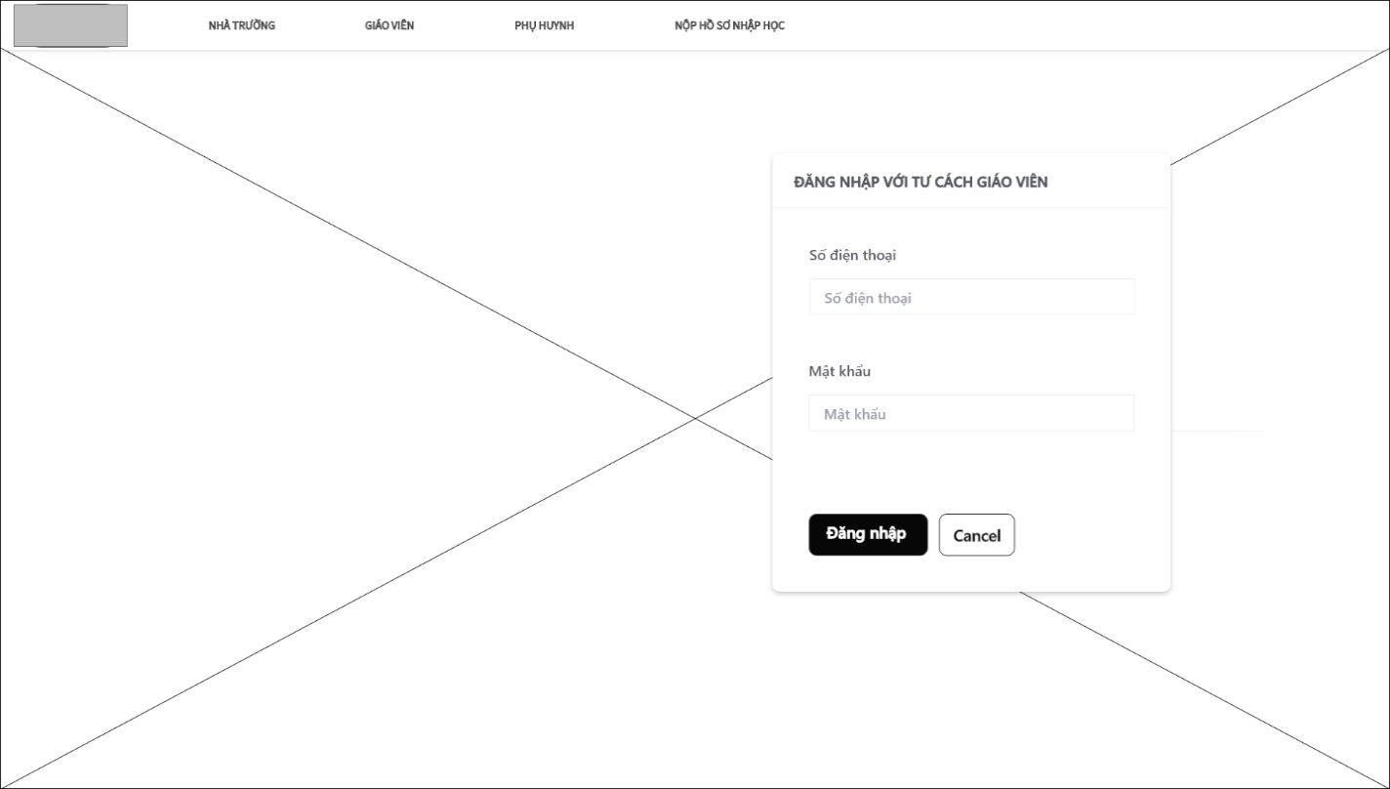

*Hình 4.5: Phác thảo trang đăng nhập giáo viên*

- Thiết kế HTML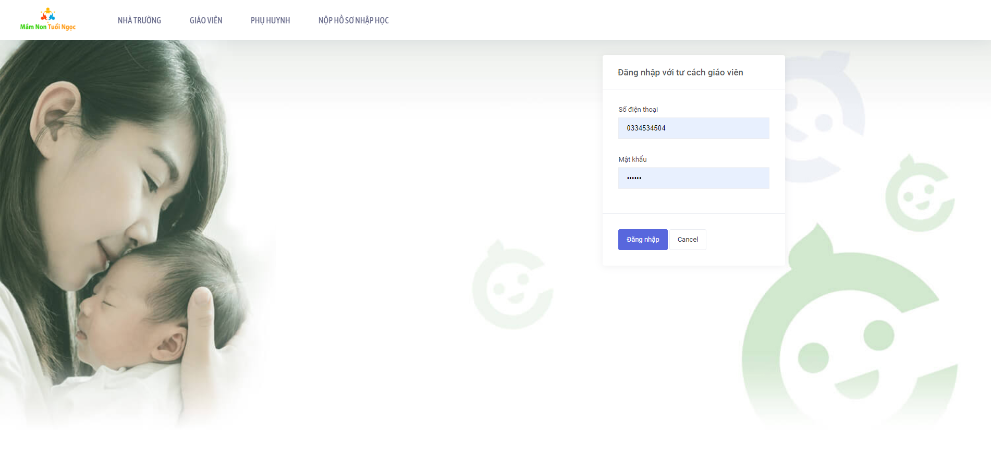

*Hình 4.6: Html trang đăng nhập giáo viên*

### 4.1.4 Trang đăng nhập phụ huynh

- Phác thảo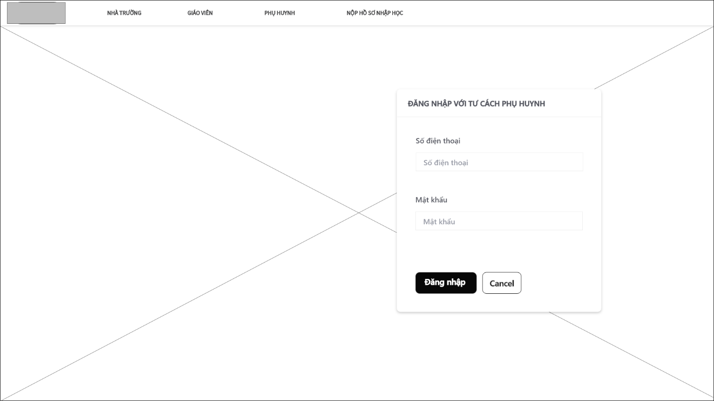

*Hình 4.7: Phác thảo đăng nhập phụ huynh*

- Thiết kế HTML

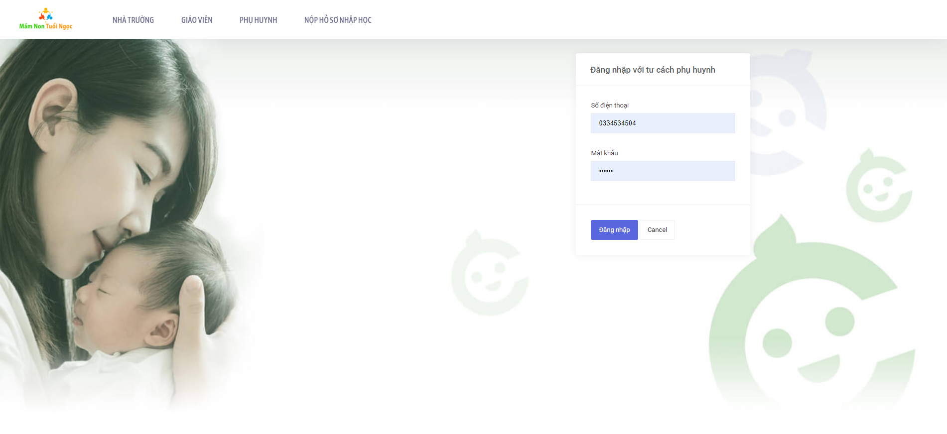

*Hình 4.8: Html trang liên hệ*

### 4.1.5 Trang nộp hồ sơ nhập học

- Phác thảo

+ Điền thông tin trẻ

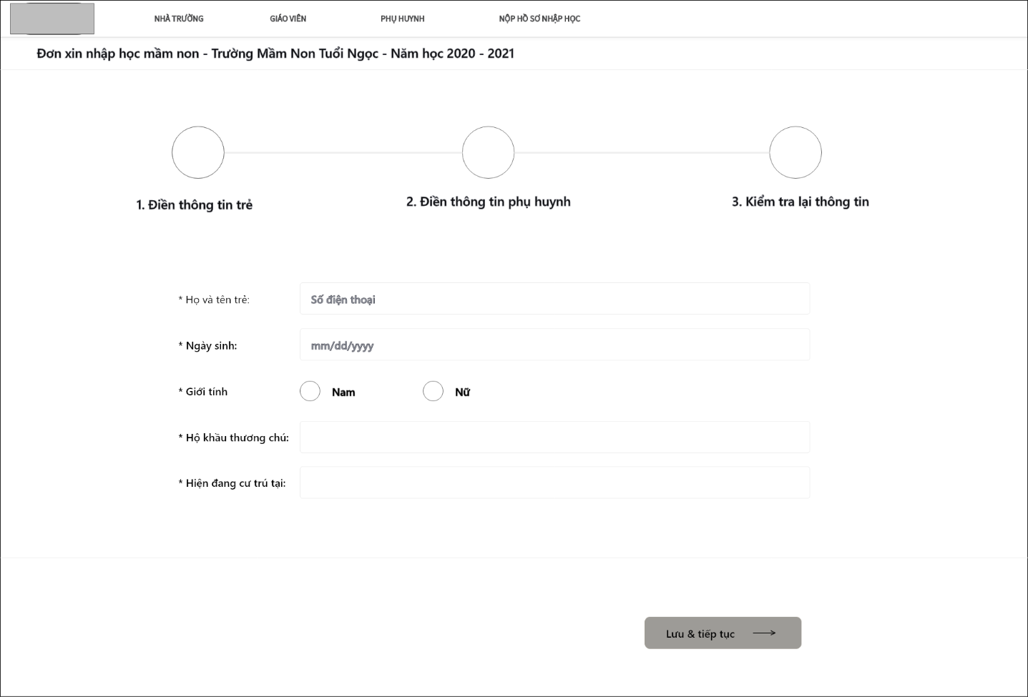

*Hình 4.9: Phác thảo trang hồ sơ nhập học (Điền thông trẻ)*

+ Điền thông tin phụ huynh

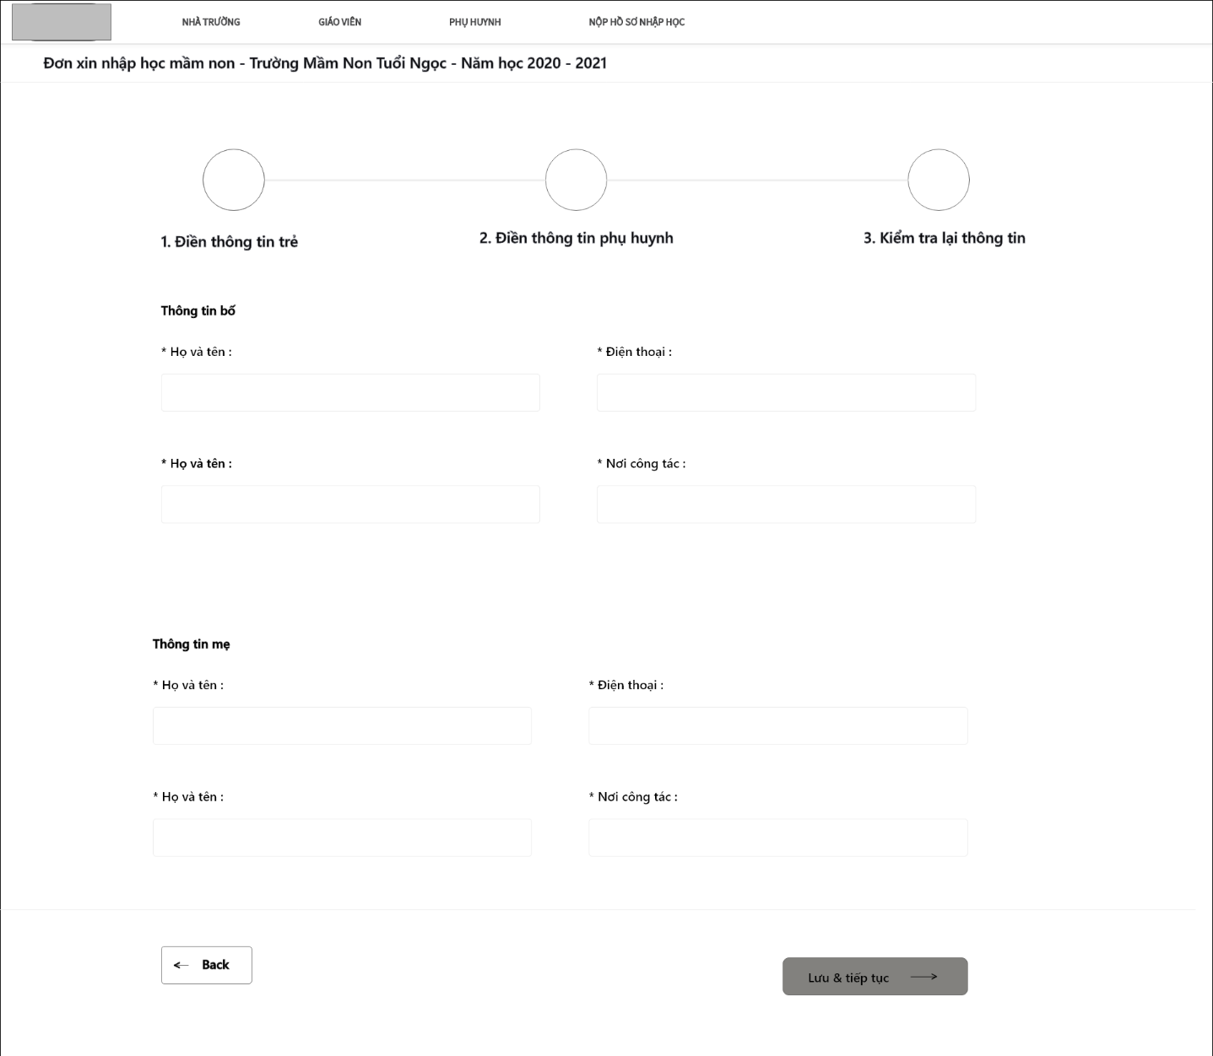

*Hình 4.9: Phác thảo trang hồ sơ nhập học (Điền thông tin phụ huynh)*

+ Kiểm tra lại thông tin

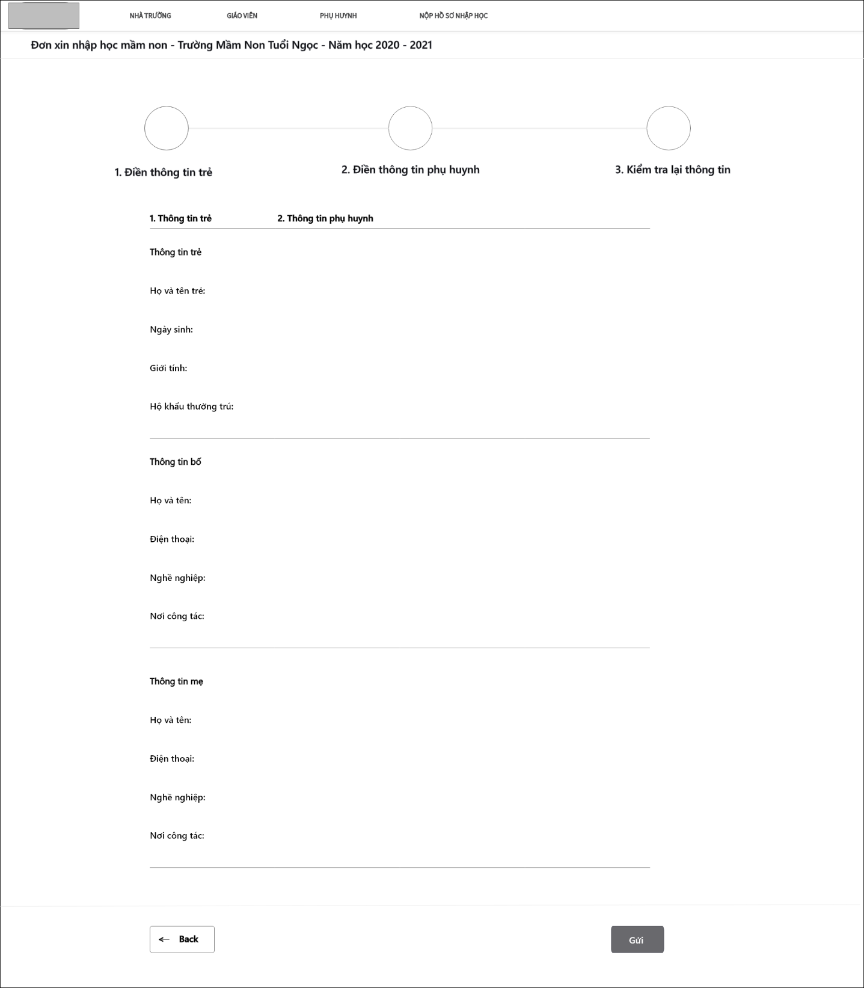

*Hình 4.9: Phác thảo trang hồ sơ nhập học (Kiểm tra lại thông tin)*

- Thiết kế HTML

+ Điền thông tin trẻ

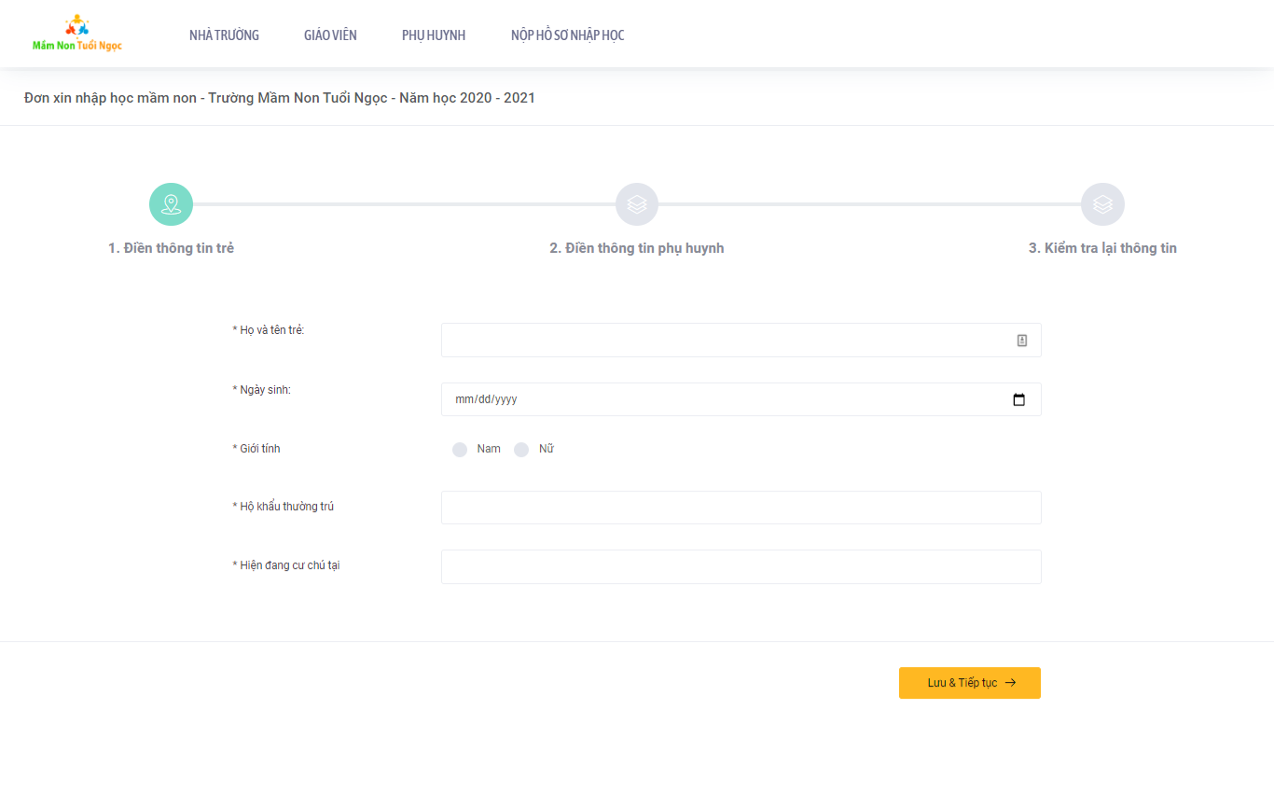

*Hình 4.9: HTML trang hồ sơ nhập học (Điền thông trẻ)*

+ Điền thông tin phụ huynh

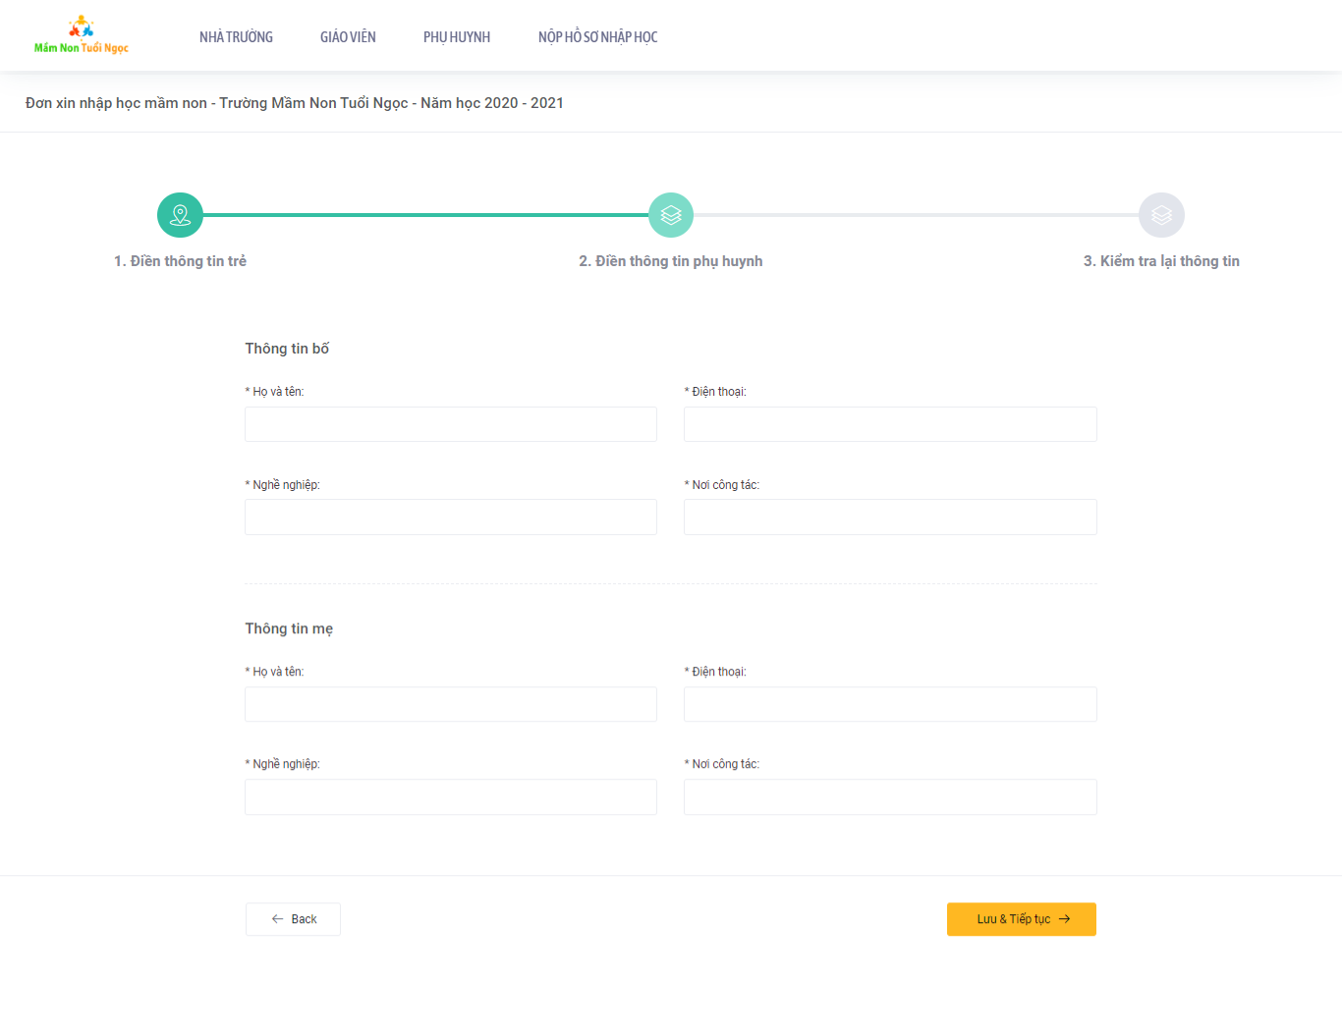

*Hình 4.9: HTML trang hồ sơ nhập học (Điền thông tin phụ huynh)*

+ Kiểm tra lại thông tin

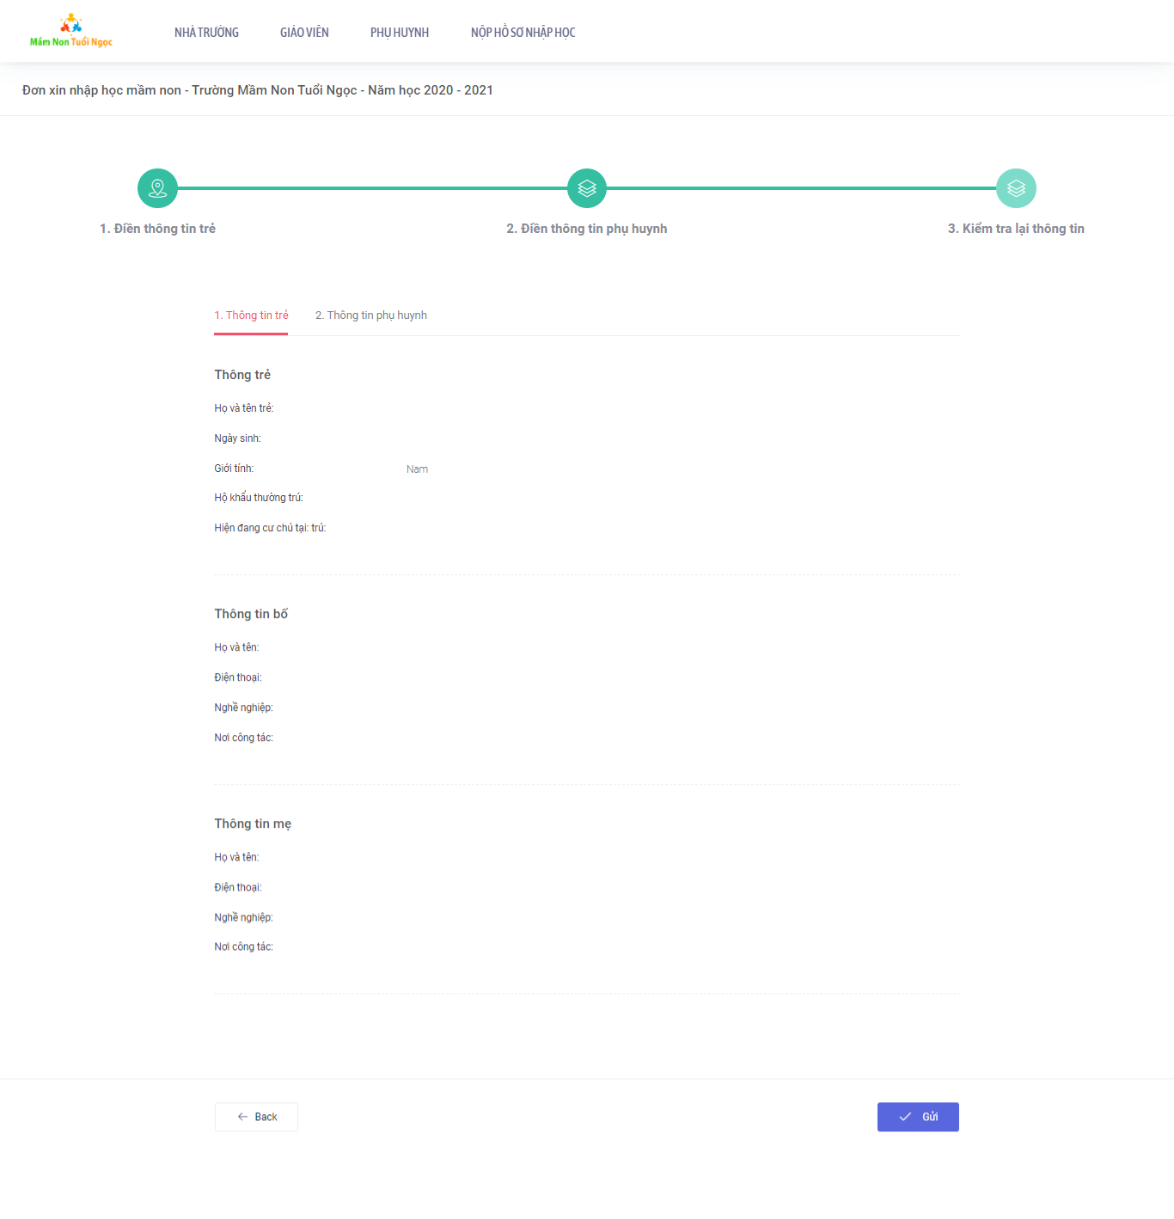

*Hình 4.9: HTML trang hồ sơ nhập học (Kiểm tra lại thông tin)*

## 4.2 Giao diện quản trị

### 4.2.1 Giao diện quản trị của nhà trường

Phác thảo

- Trang Dashboard

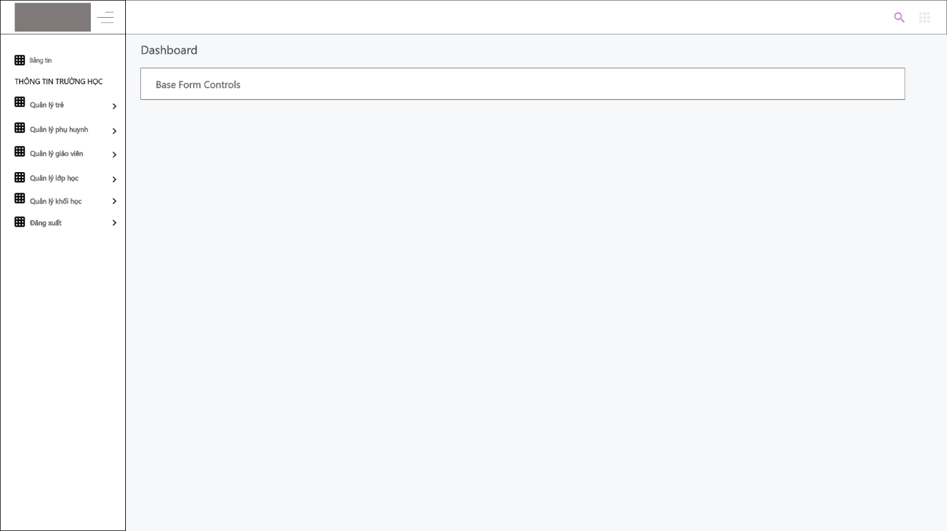

*Hình 5.0: Phác thảo trang Dashboard*

- Quản lí trẻ

+ Danh sách trẻ

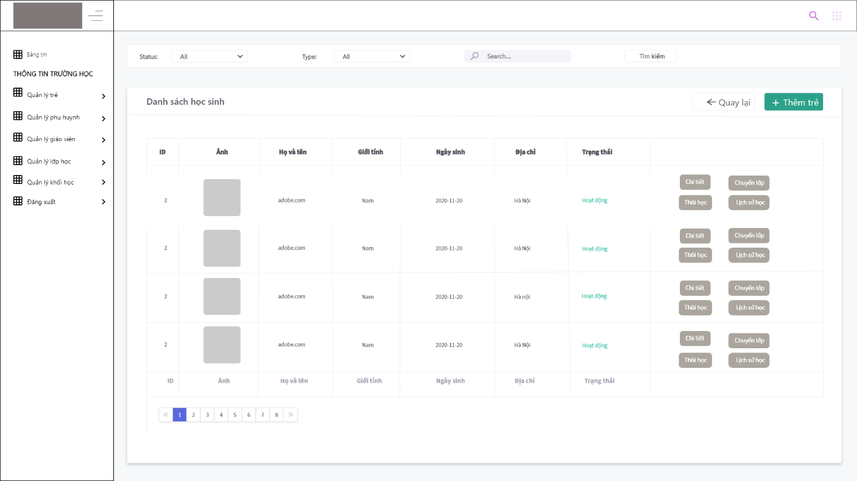

*Hình 5.1: Phác thảo trang danh trẻ*

+ Danh sách trẻ - Chi tiết

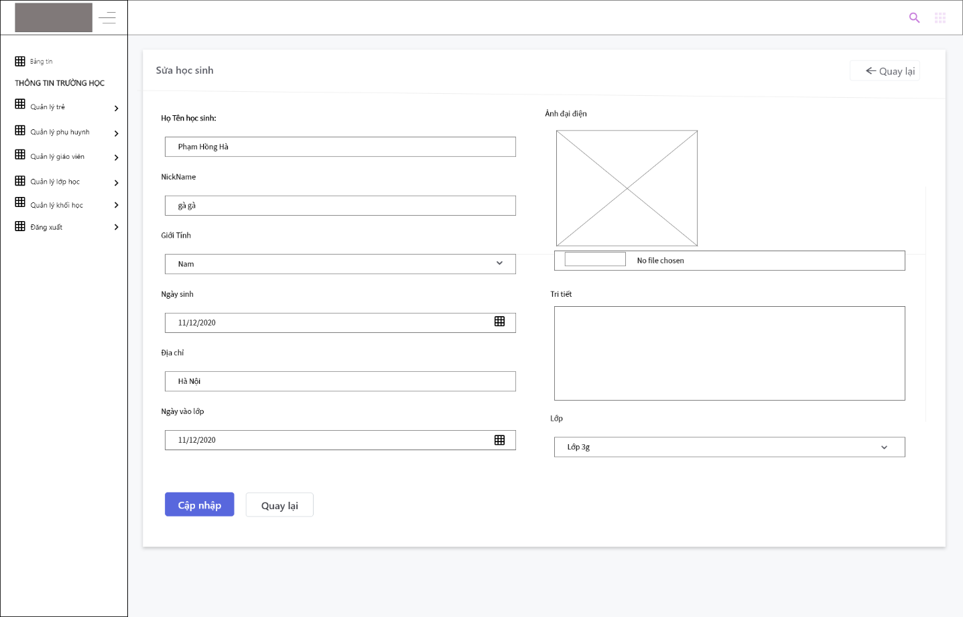

*Hình 5.2: Phác thảo chi tiết trẻ*

+ Danh sách trẻ - Chuyển lớp

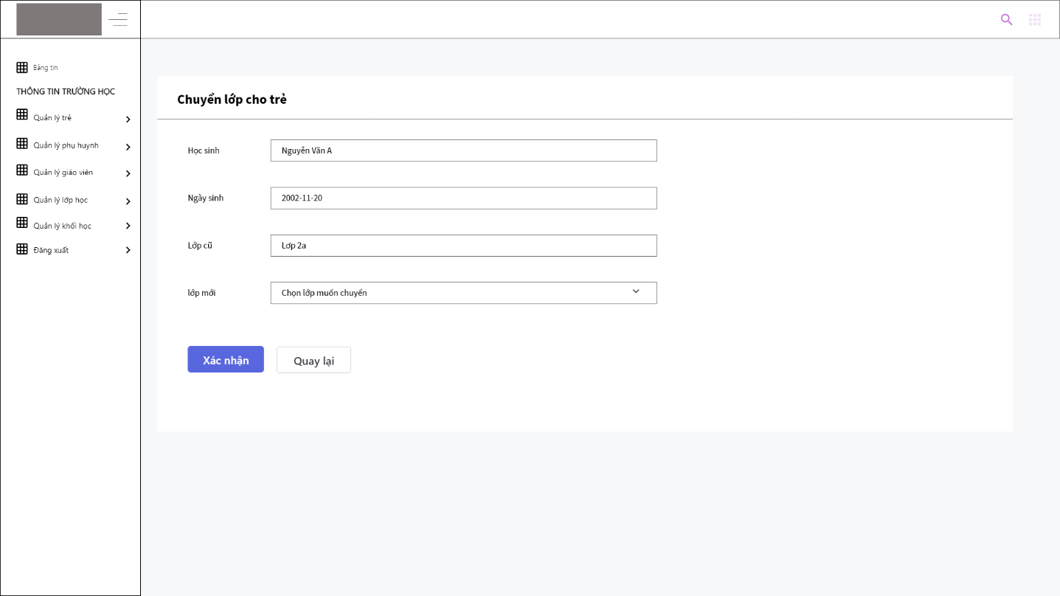

*Hình 5.3: Phác thảo danh sách chuyển lớp*

+ Danh sách trẻ - Thôi học

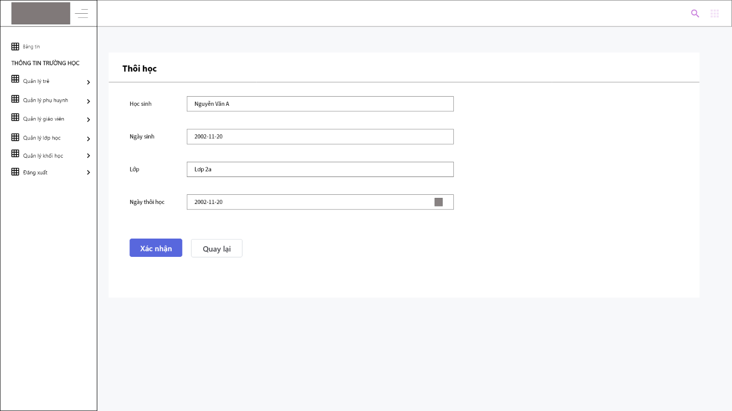

*Hình 5.4: Phác thảo danh sách trẻ thôi học*

+ Danh sách trẻ - Lịch sử học

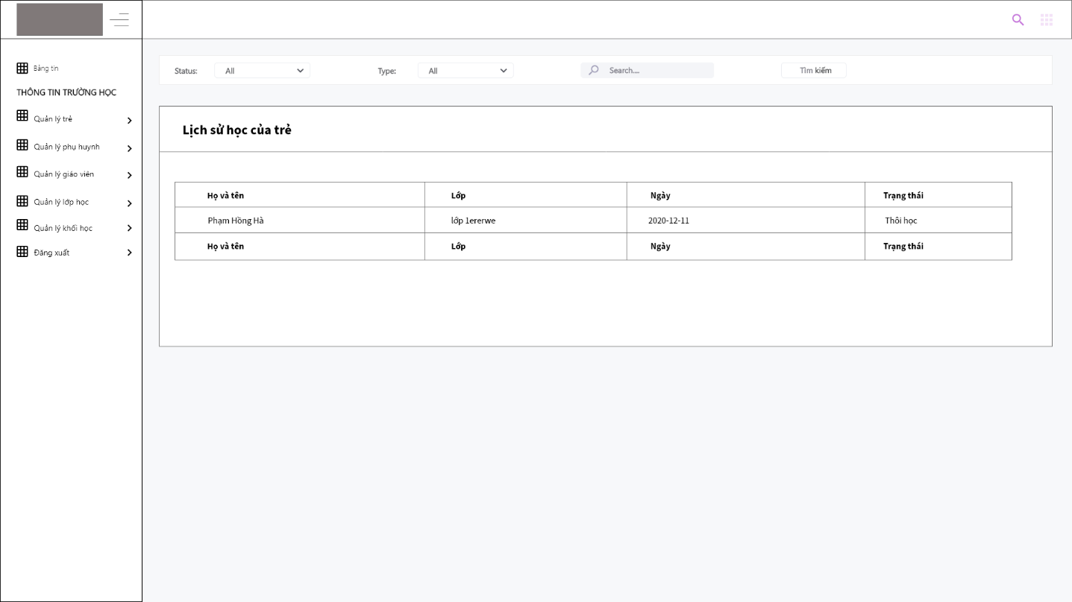

*Hình 5.5: Phác thảo danh lịch sử học*

+ Thêm mới trẻ

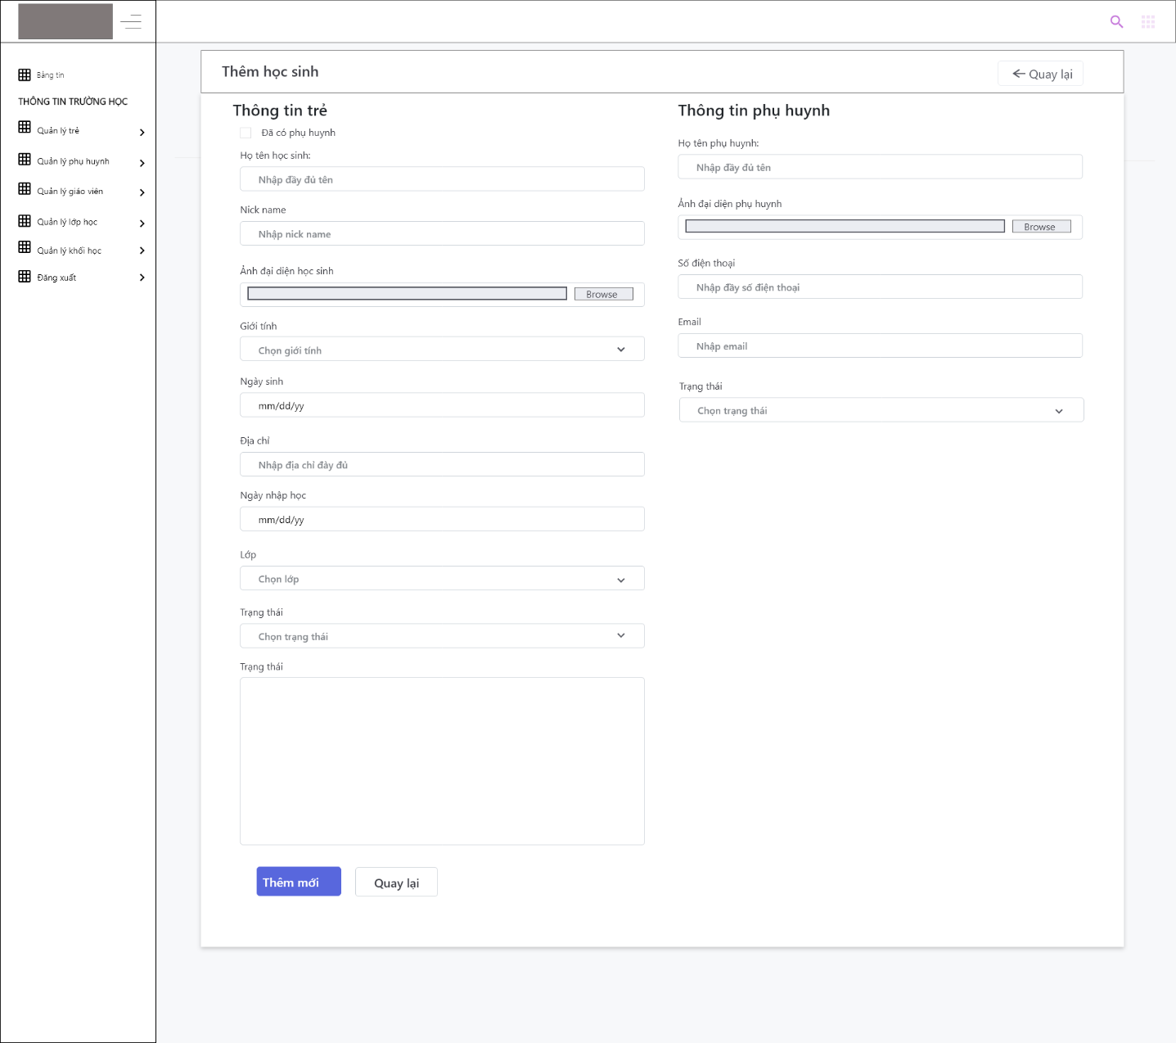

*Hình 5.6: Phác thảo thêm mới trẻ*

- Quản lý phụ huynh

+ Danh sách phụ huynh

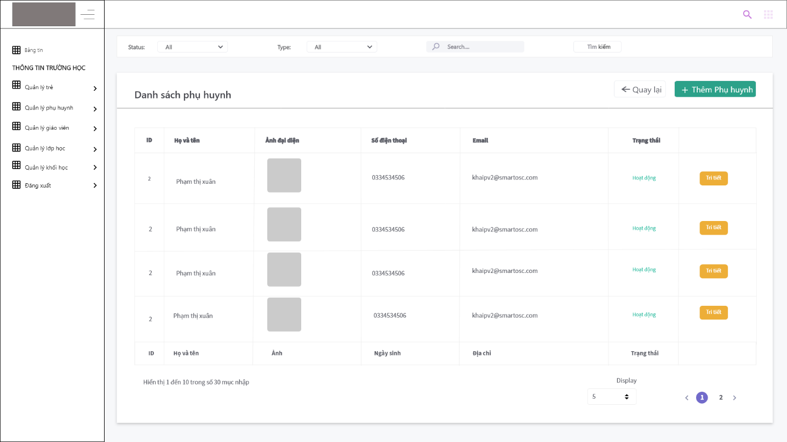

*Hình 5.7: Phác thảo danh sách phụ huynh*

+ Danh sách phụ huynh – Chi tiết

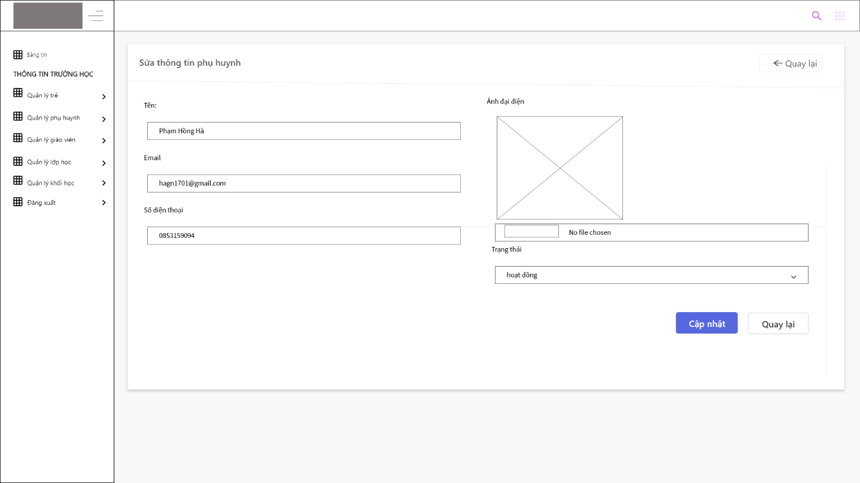

*Hình 5.8: Phác thảo chi tiết phụ huynh*

+ Thêm mới phụ huynh

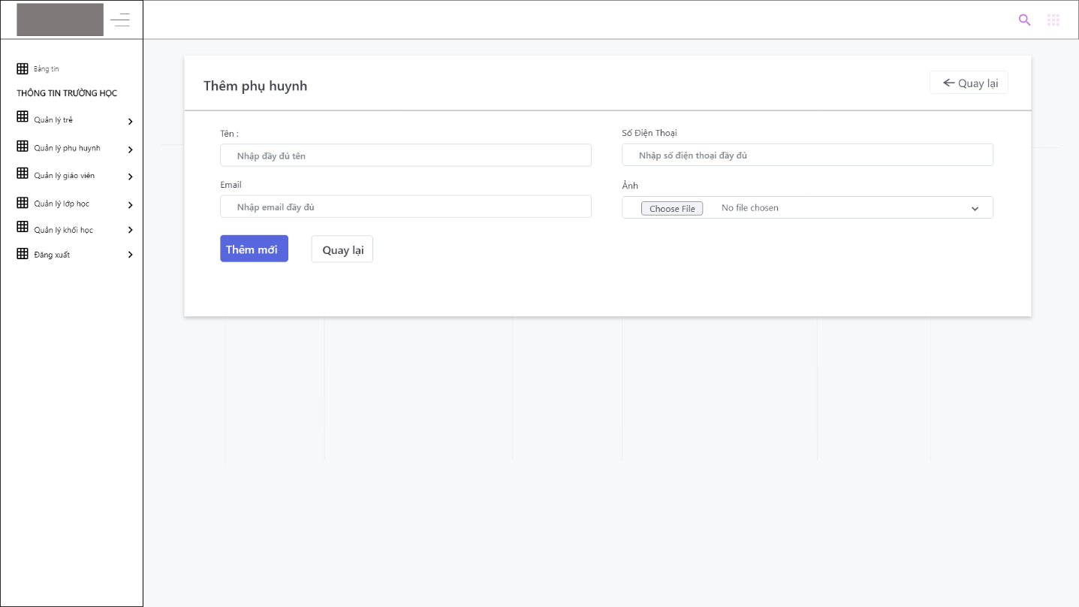

*Hình 5.9: Phác thảo thêm mới phụ huynh*

-Quản lý giáo viên

+ Danh sách giáo viên

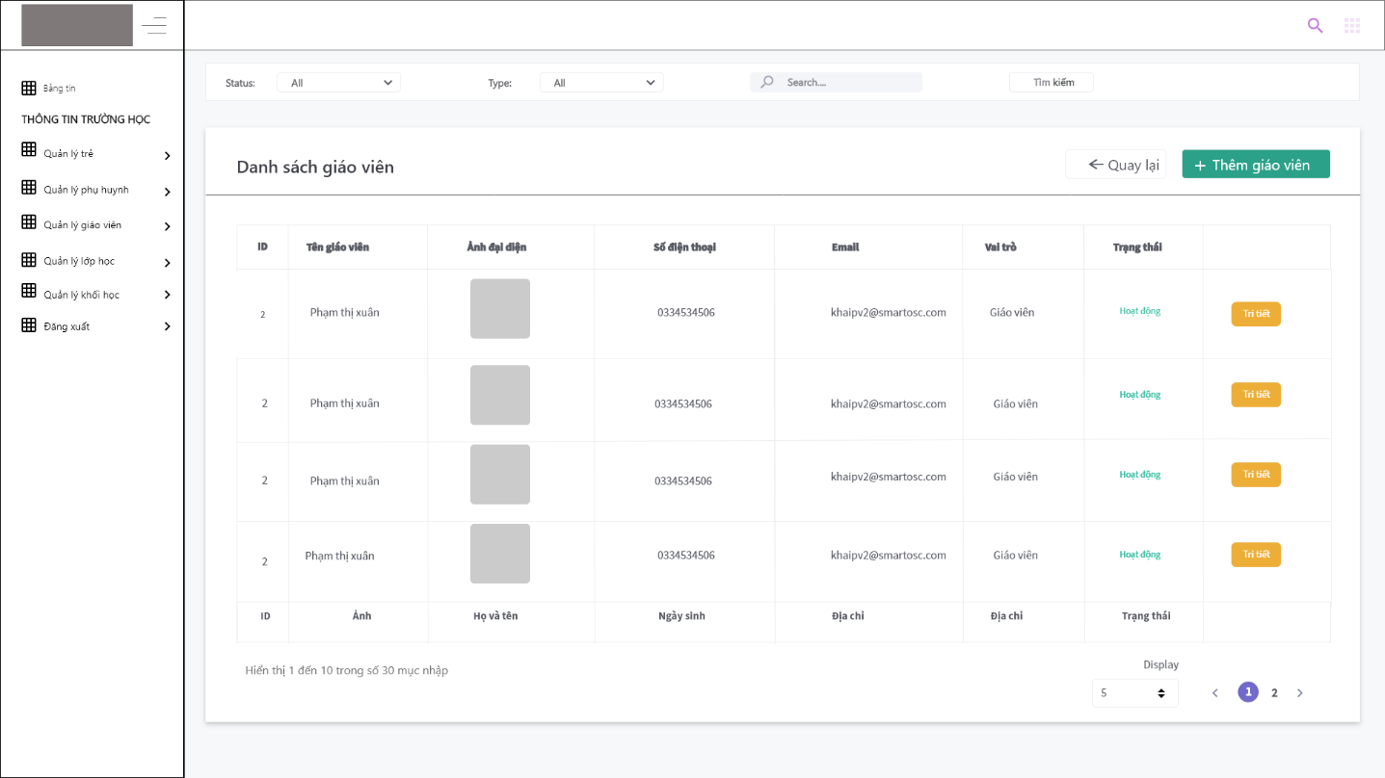

*Hình 6.0: Phác thảo danh sách giáo viên*

+ Danh sách giáo viên – chi tiết

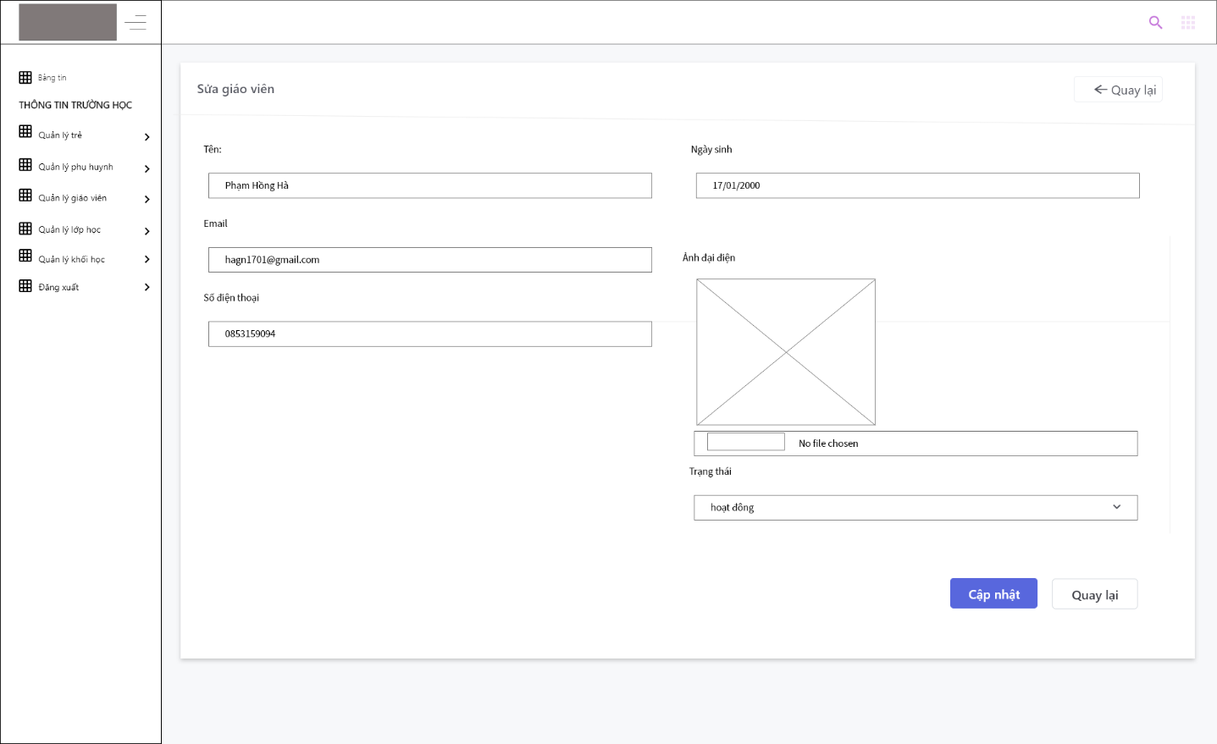

*Hình 6.1: Phác thảo chi tiết giáo viên*

- Thêm mới giáo viên

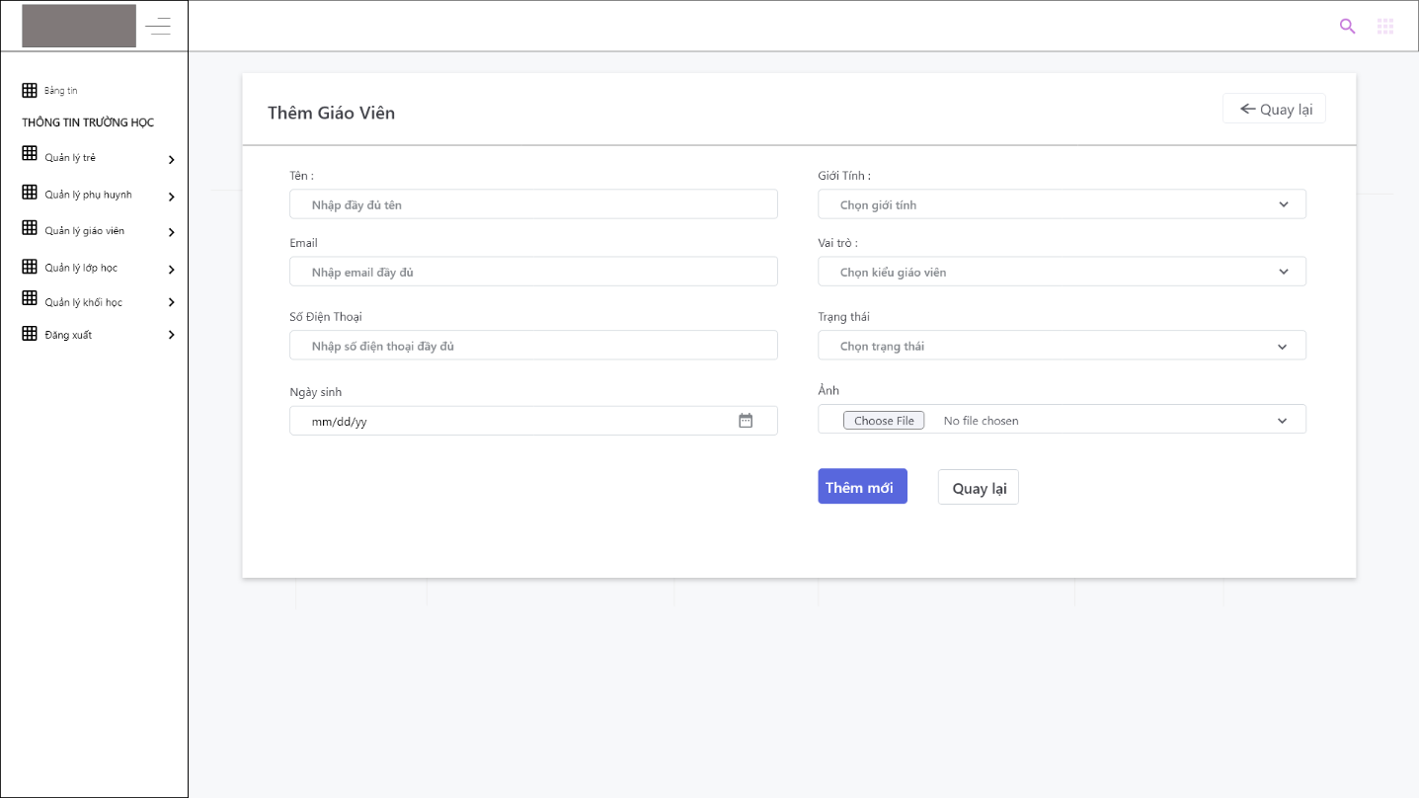

*Hình 6.2: Phác thảo thêm mới giáo viên*

-Quản lí lớp học

+ Danh sách lớp học

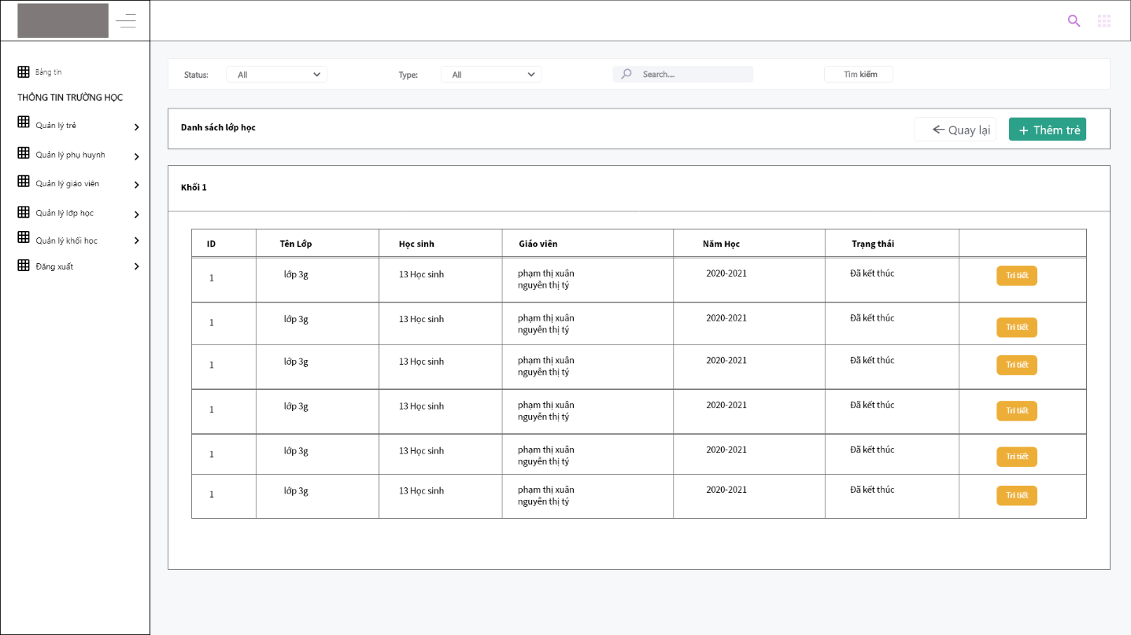

*Hình 6.3: Phác thảo danh sách lóp học*

+ Danh sách lớp học – Chi tiết

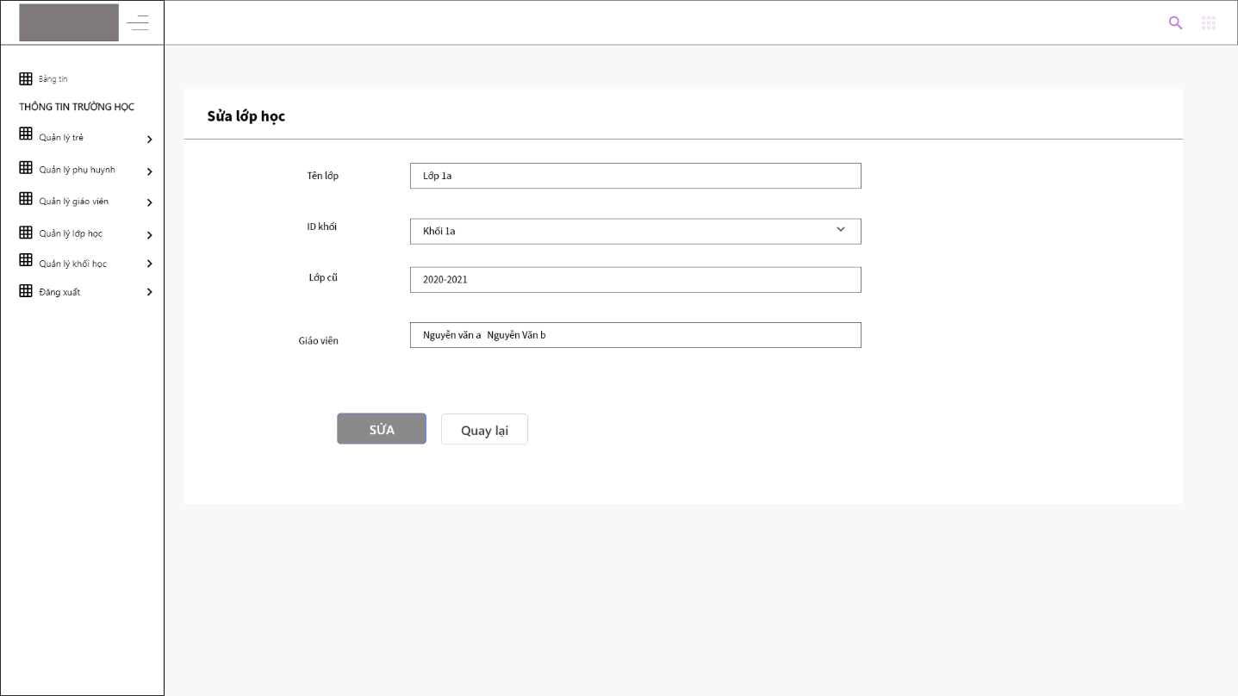

*Hình 6.4: Phác thảo chi tiết lớp học*

+ Thêm mới lớp học

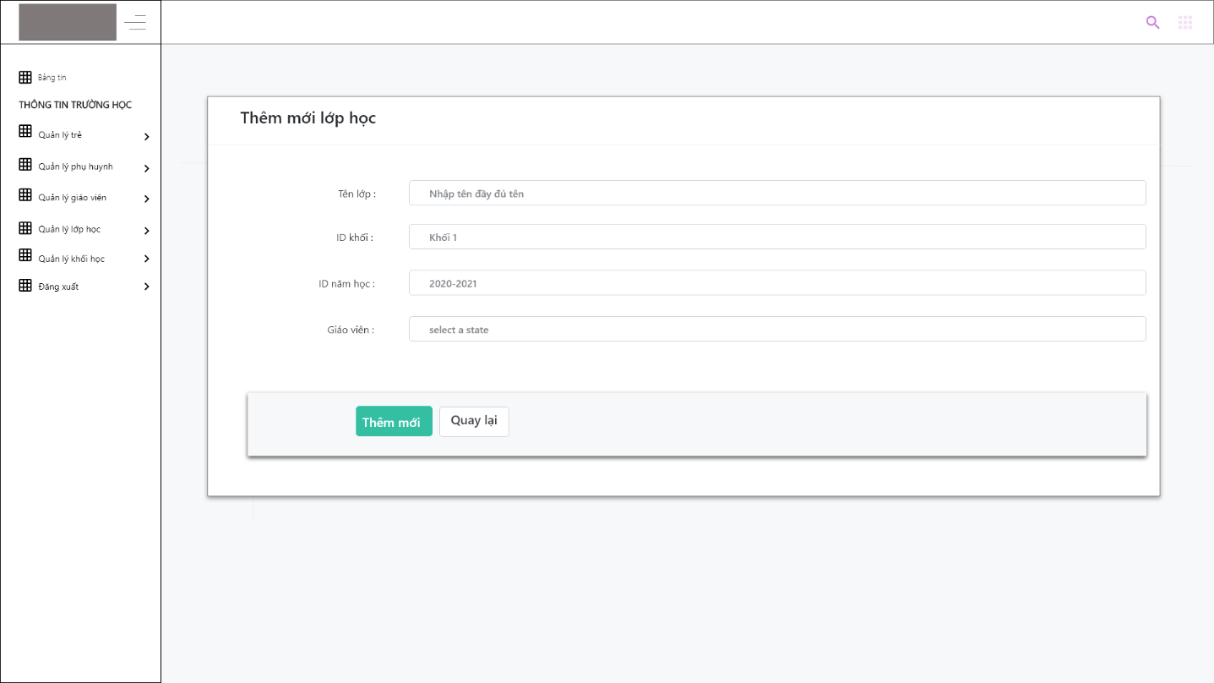

*Hình 6.5: Phác thảo thêm mới lớp học*

+ Xếp lớp

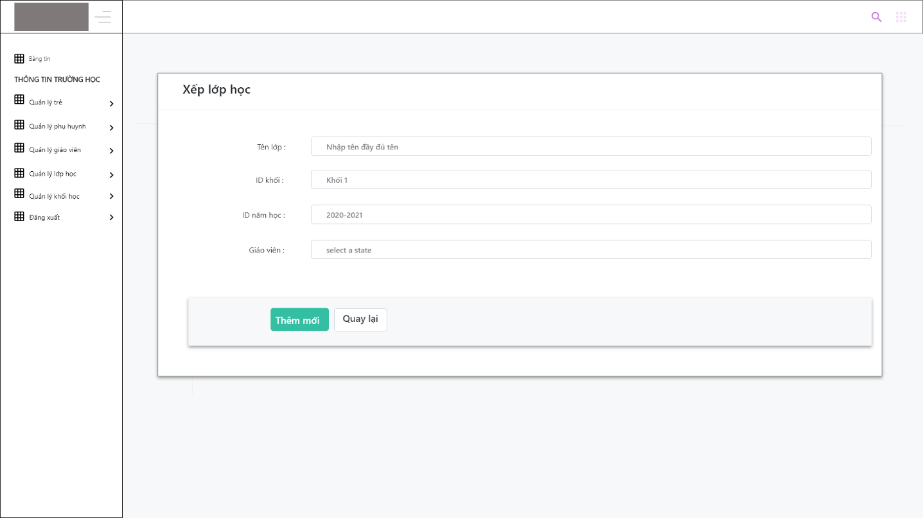

*Hình 6.6: Phác thảo xếp lớp học*

-Quản lý khối học

+ Danh sách khối lớp

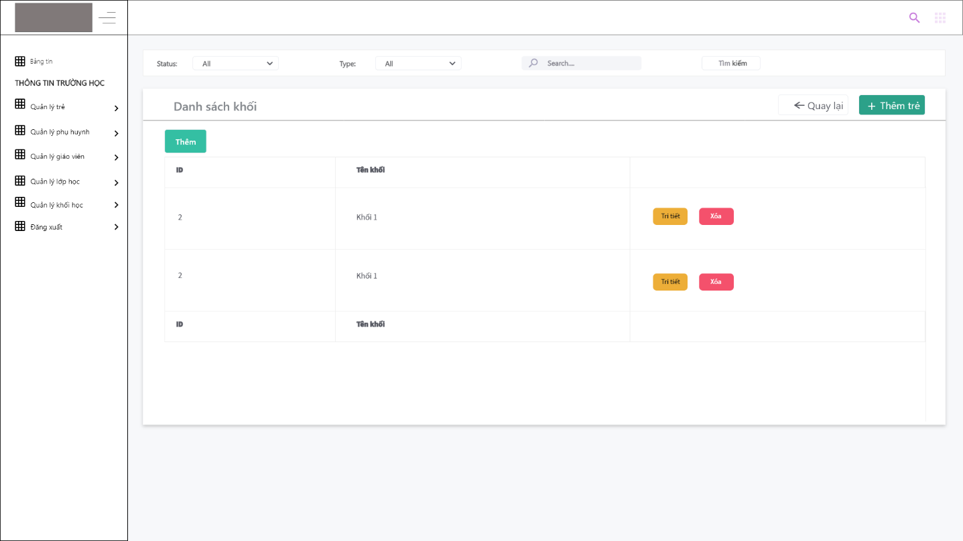

*Hình 6.7: Phác thảo danh sách lớp khối lớp*

+ Danh sách khối lớp – Chi tiết

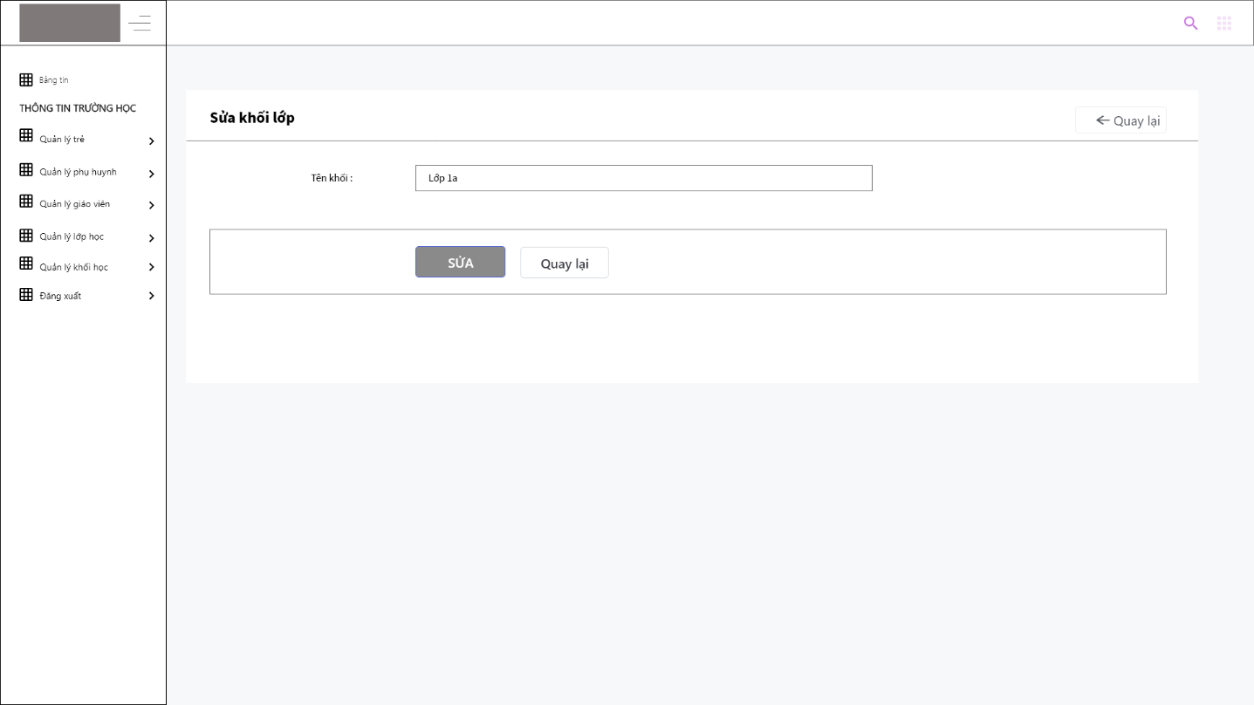

*Hình 6.8: Phác thảo chi tiết khối lớp*

+ Thêm mới khối lớp

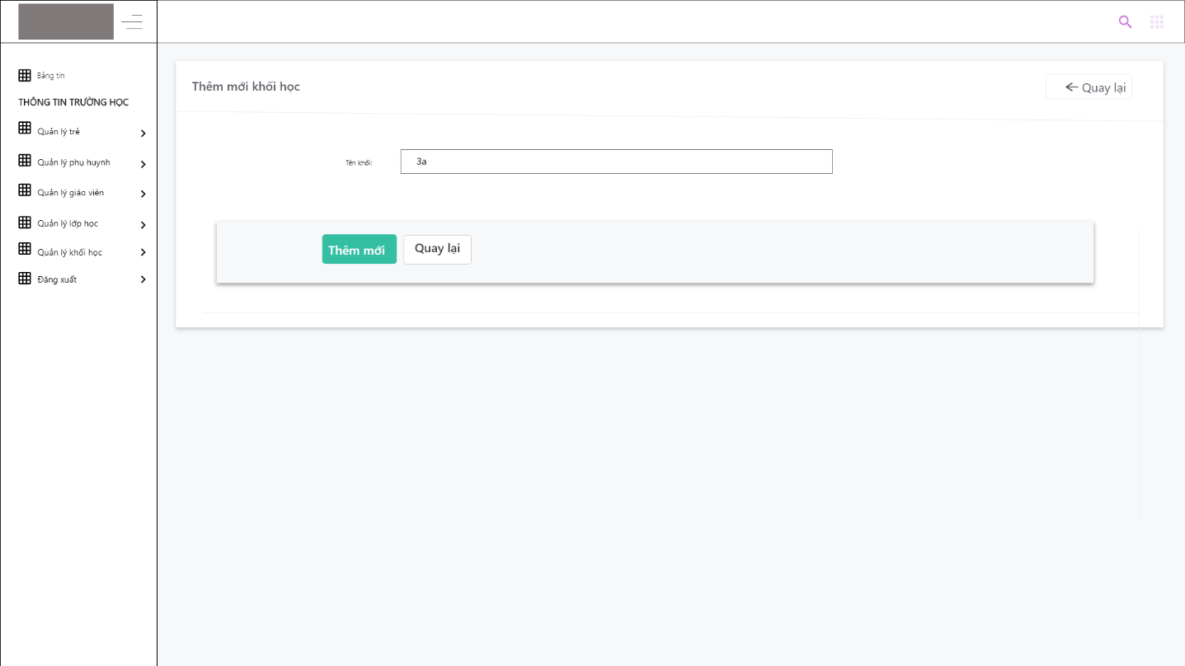

*Hình 6.9: Phác thảo thêm mới khối lớp*

-Quản lý năm học

+ Danh sách năm học

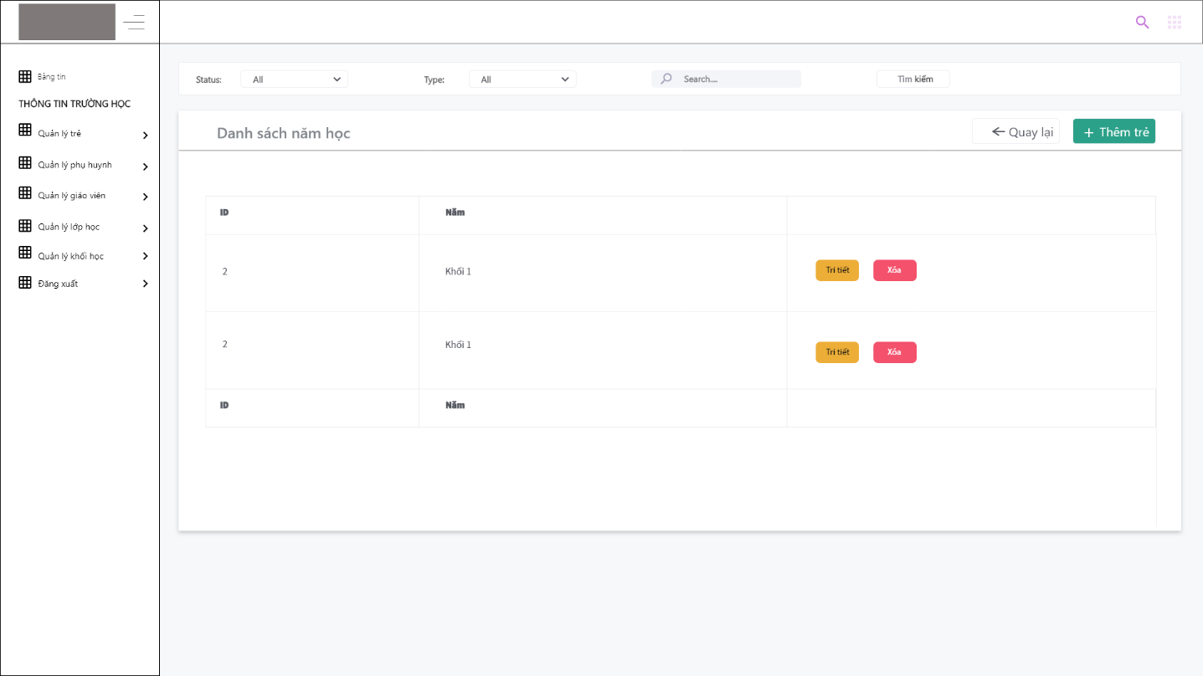

*Hình 7.0: Phác thảo danh sách năm học*

+Danh sách năm học – Chi tiết

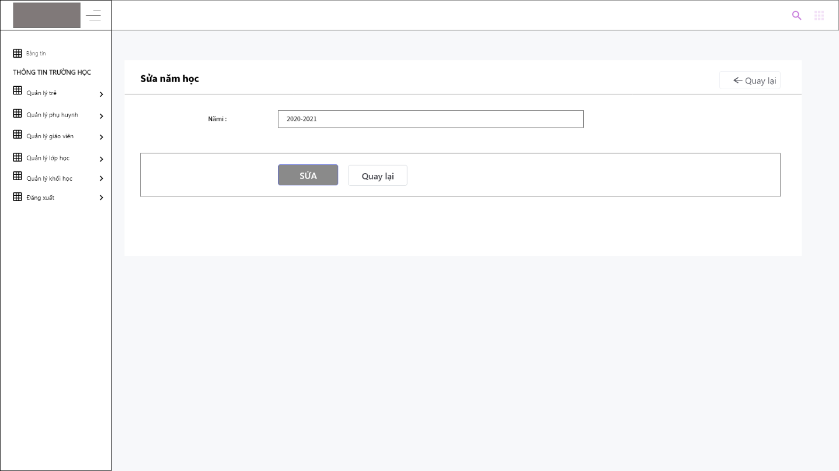

*Hình 7.1: Phác thảo chi tiết năm học*

+Thêm mới năm học

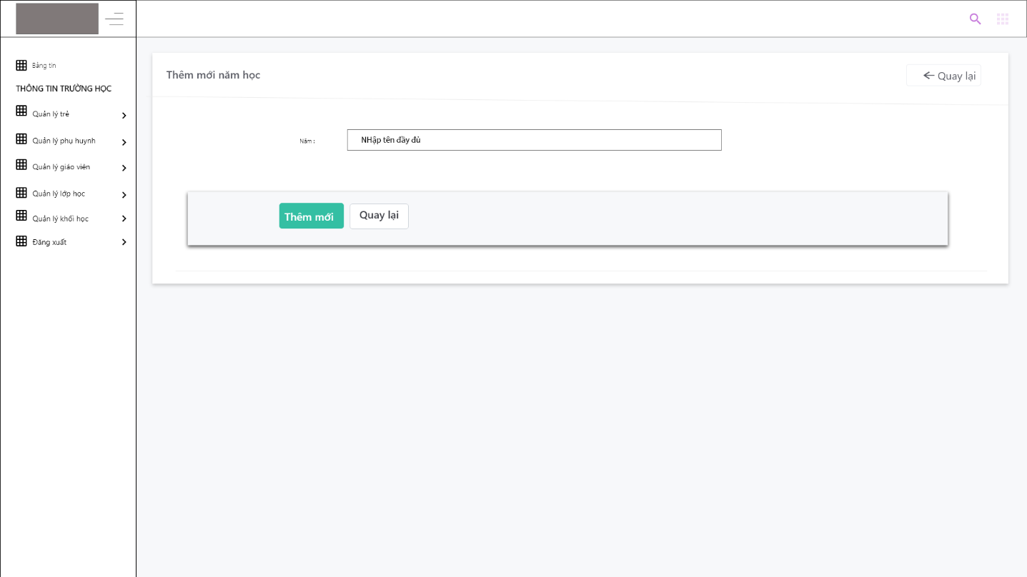

*Hình 7.2: Phác thảo thêm mới năm học*

Thiết kế HTML

Trang Dashboard

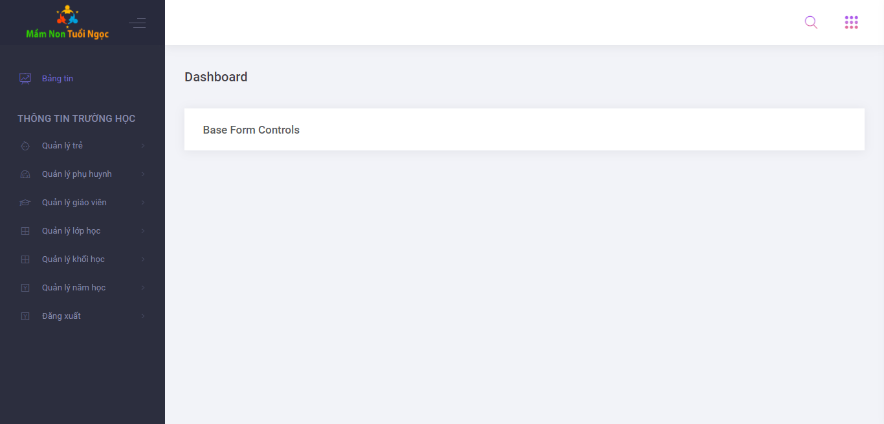

*Hình 7.3: Giao diện HTML trang Dashbord*

-Quản lý trẻ

+ Danh sách trẻ

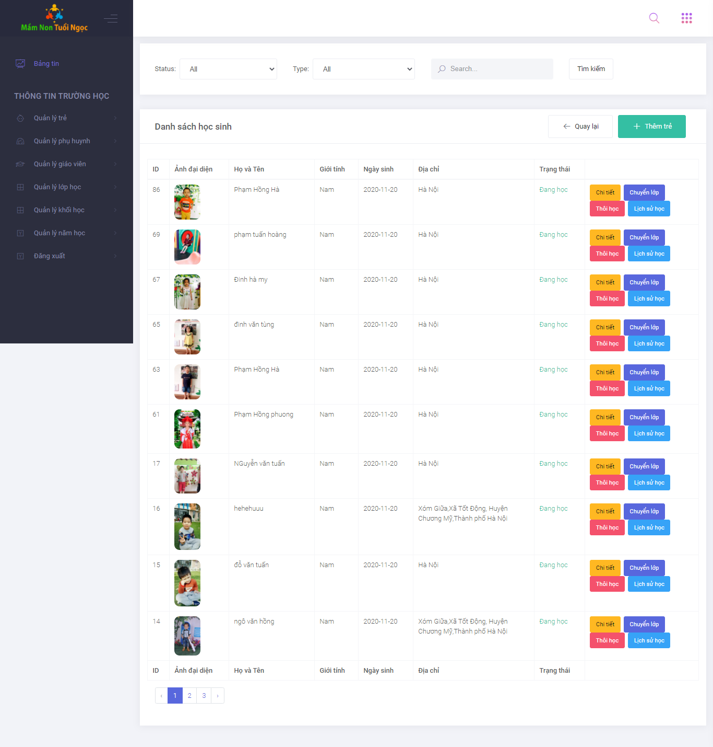

*Hình 7.4: Giao diện HTML danh sách trẻ*

+ Danh sách trẻ - Chi tiết

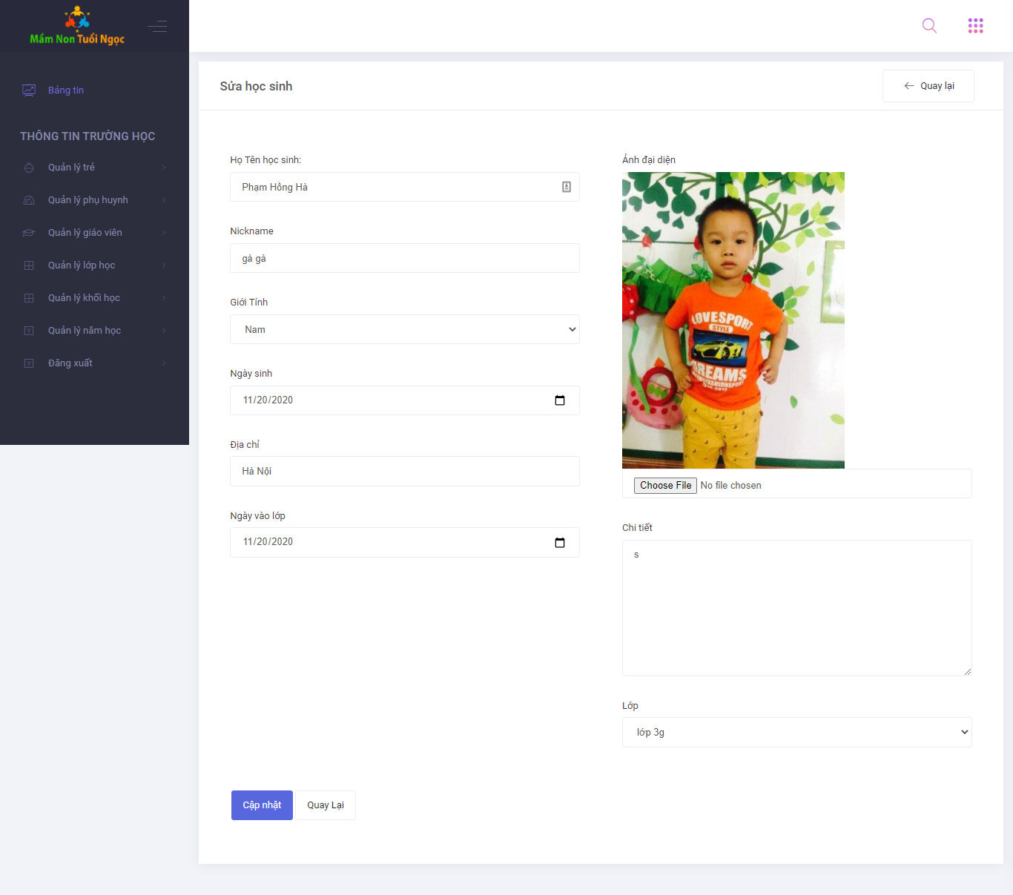

*Hình 7.5: Giao diện HTML chi tiết trẻ*

+ Danh sách trẻ - Chuyển lớp

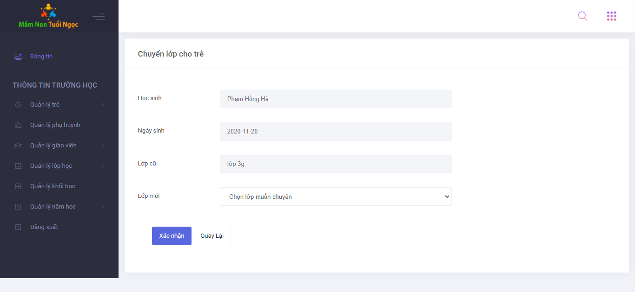

*Hình 7.6: Giao diện HTML chuyển lớp của trẻ*

+ Danh sách trẻ - Thôi học

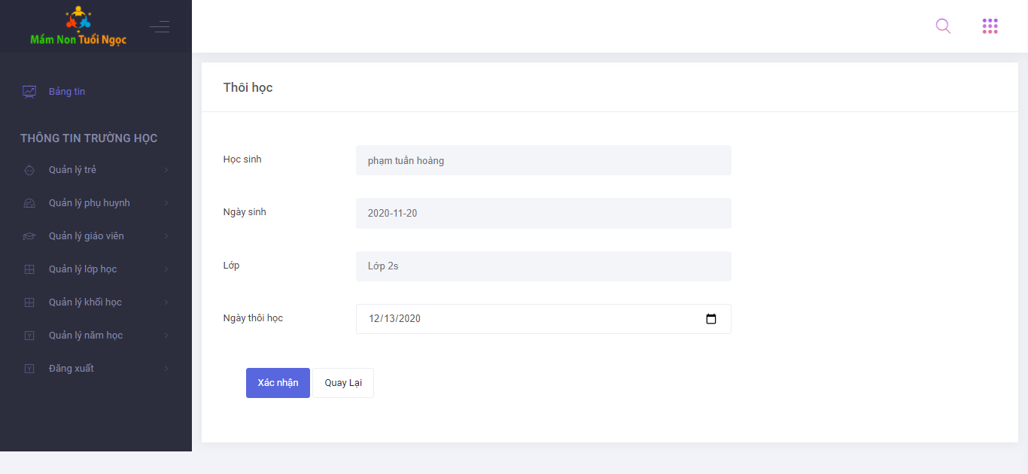

*Hình 7.7: Giao diện HTML thôi học của trẻ*

+ Danh sách trẻ - Lịch sử học

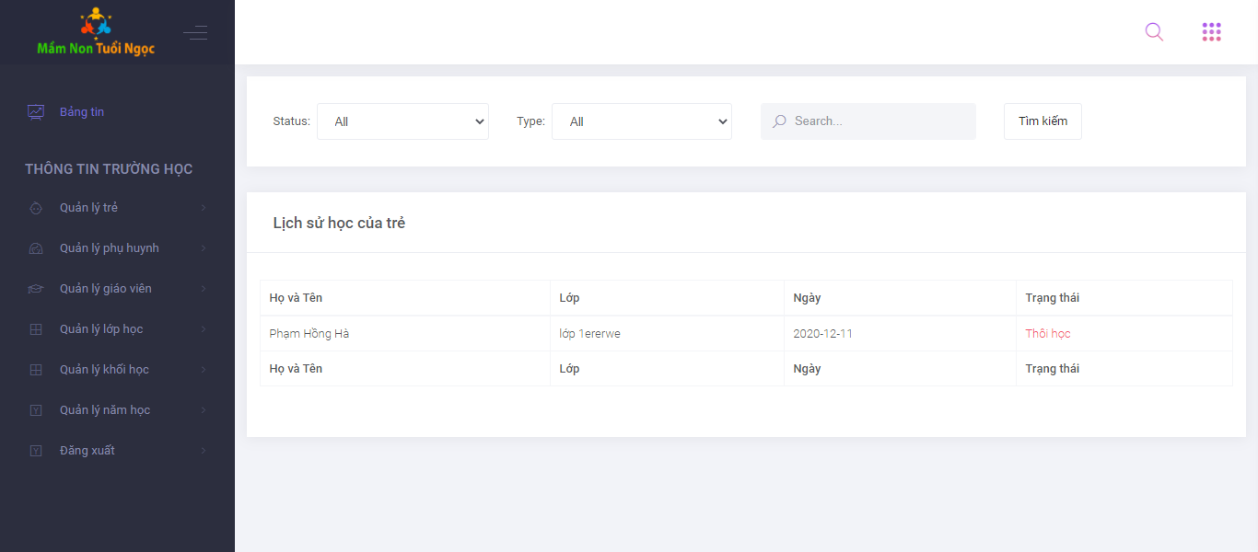

*Hình 7.8: Giao diện HTML lịch sử học của trẻ*

+ Thêm mới trẻ

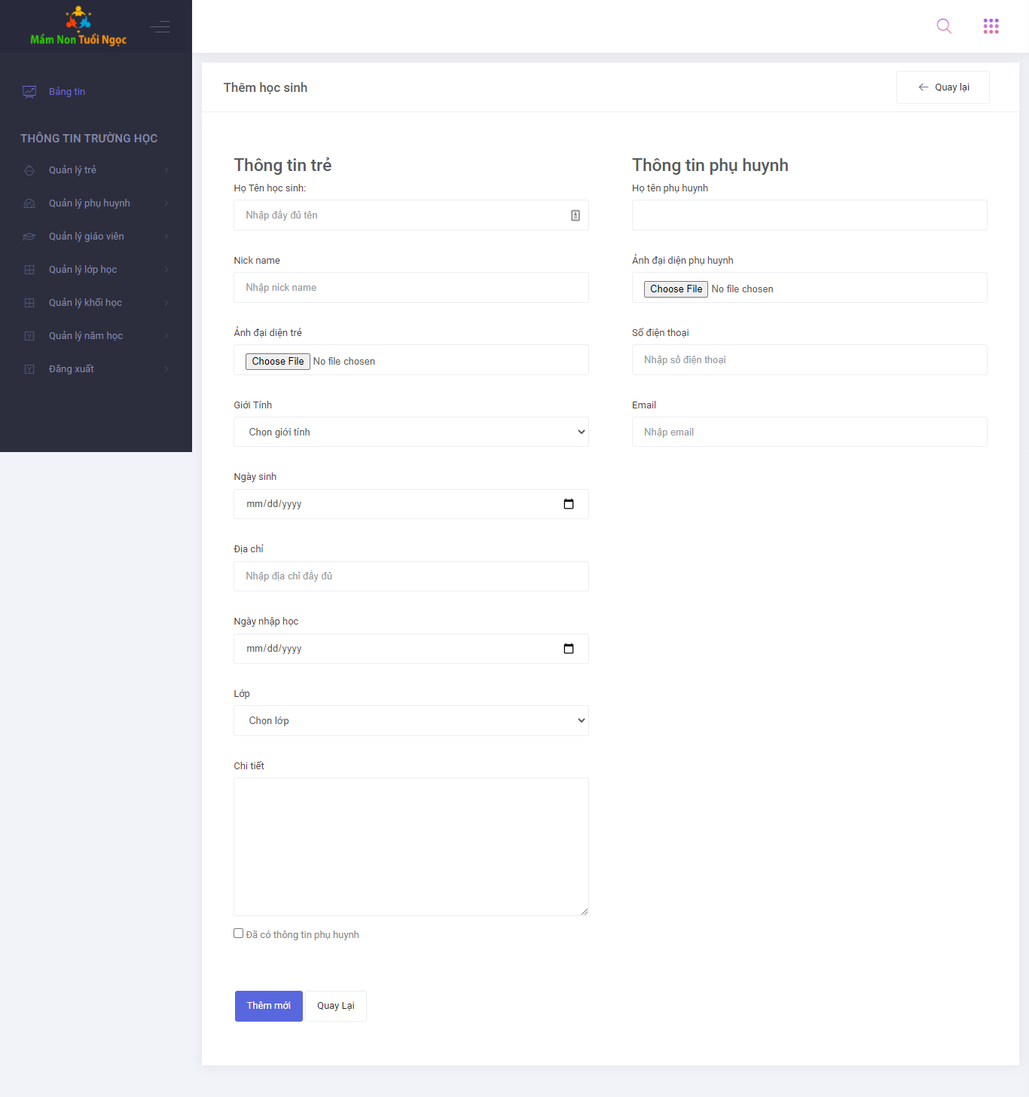

*Hình 7.9: Giao diện HTML thêm mới trẻ*

-Quản lý phụ huynh

+ Danh sách phụ huynh

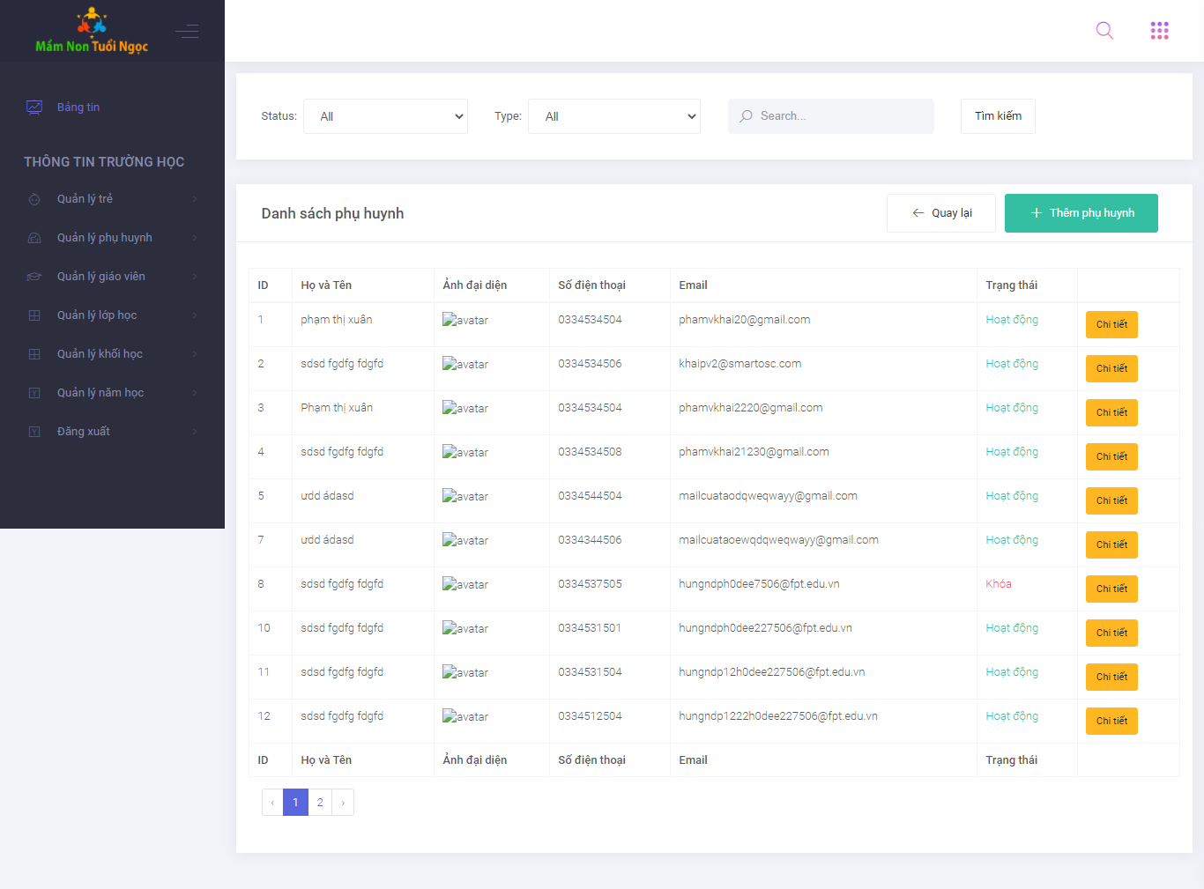

*Hình 8.0: Giao diện HTML danh sách phụ huynh*

+ Danh sách phụ huynh – Chi tiết

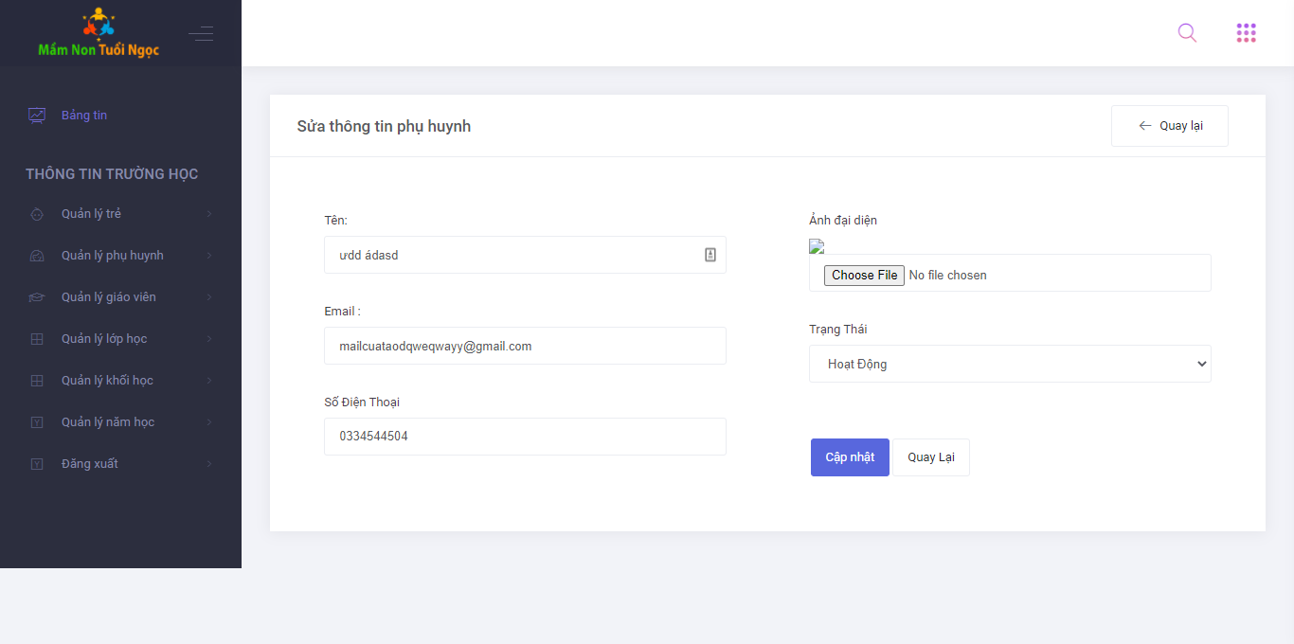

*Hình 8.1: Giao diện HTML chi tiết của phụ huynh*

+ Thêm mới phụ huynh

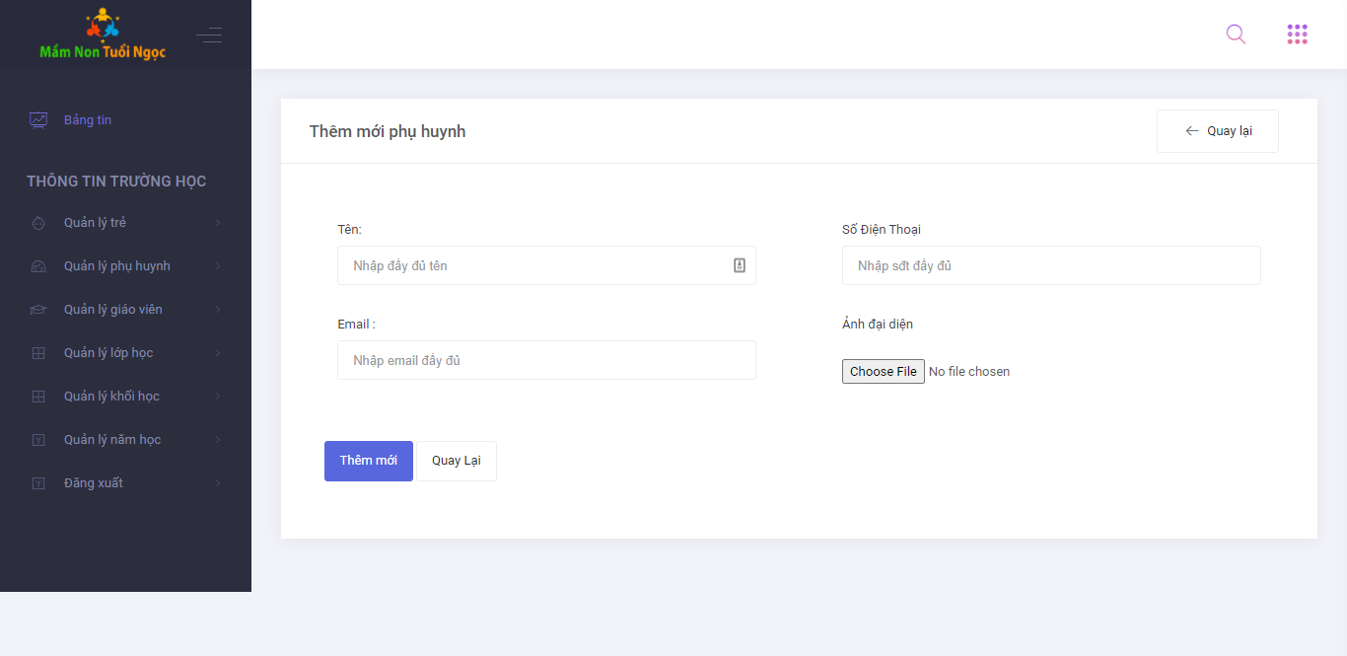

*Hình 8.2: Giao diện HTML thêm mới phụ huynh*

-Quản lý giáo viên

+ Danh sách giáo viên

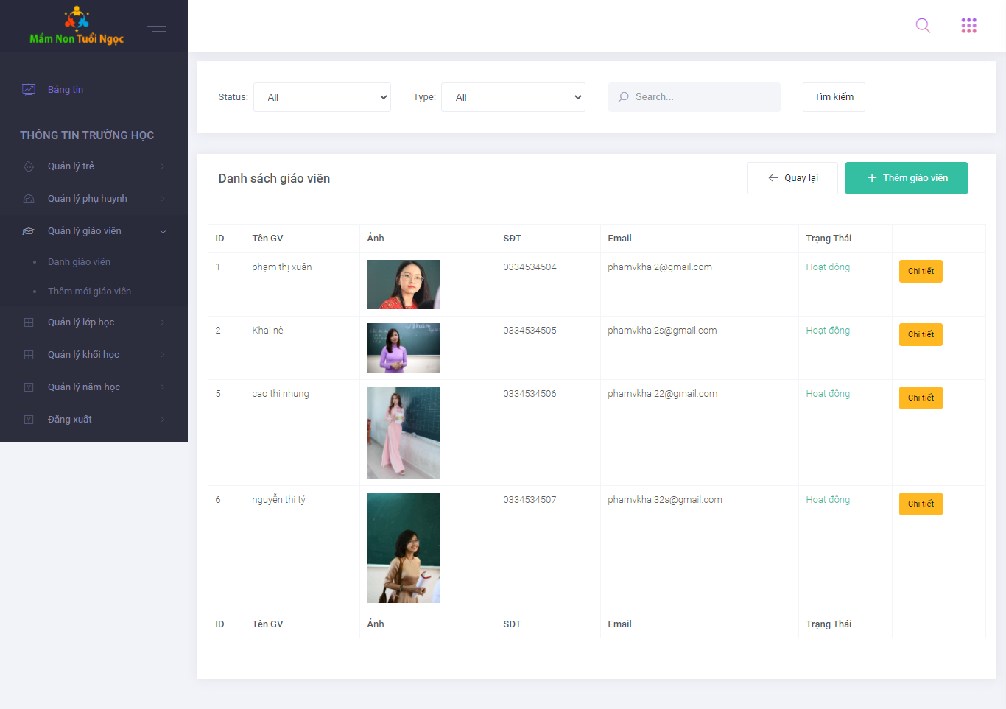

*Hình 8.3: Giao diện HTML danh sách phụ huynh*

+ Danh sách giáo viên – Chi tiết

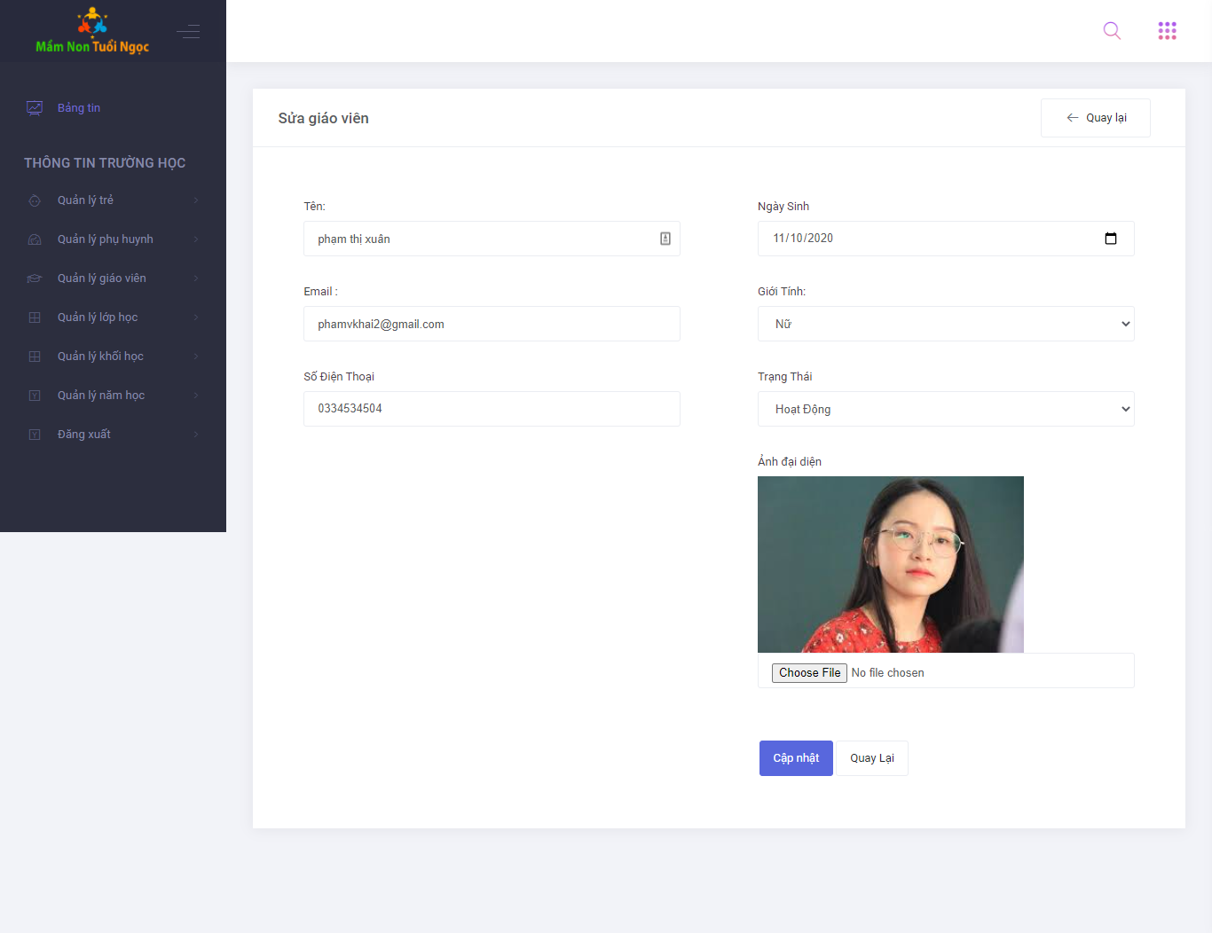

*Hình 8.4: Giao diện HTML chi tiết của giáo viên*

+ Thêm mới giáo viên

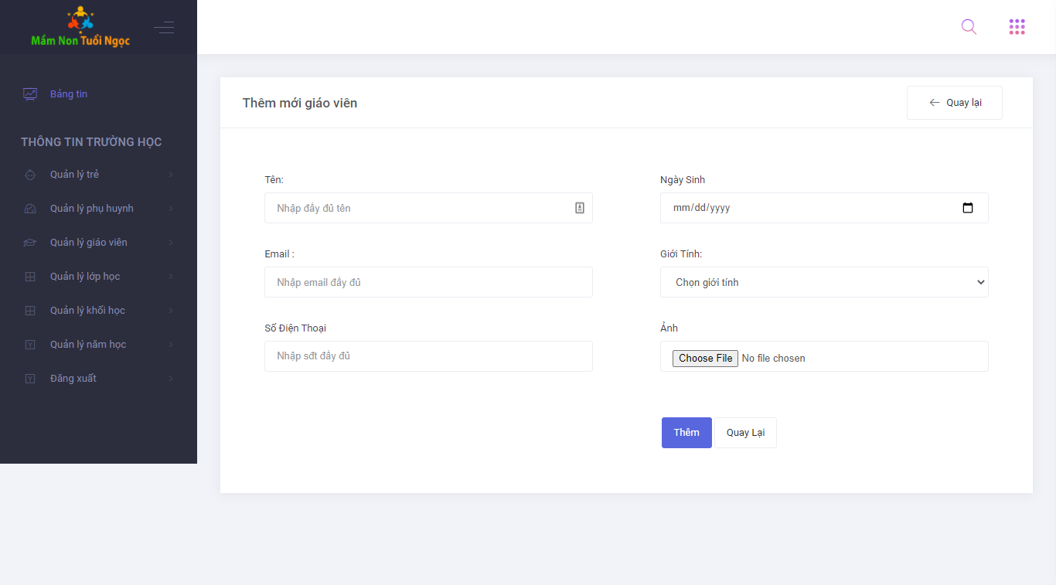

*Hình 8.5: Giao diện HTML thêm mới của giáo viên*

-Quản lý lớp học

+ Danh sách lớp học

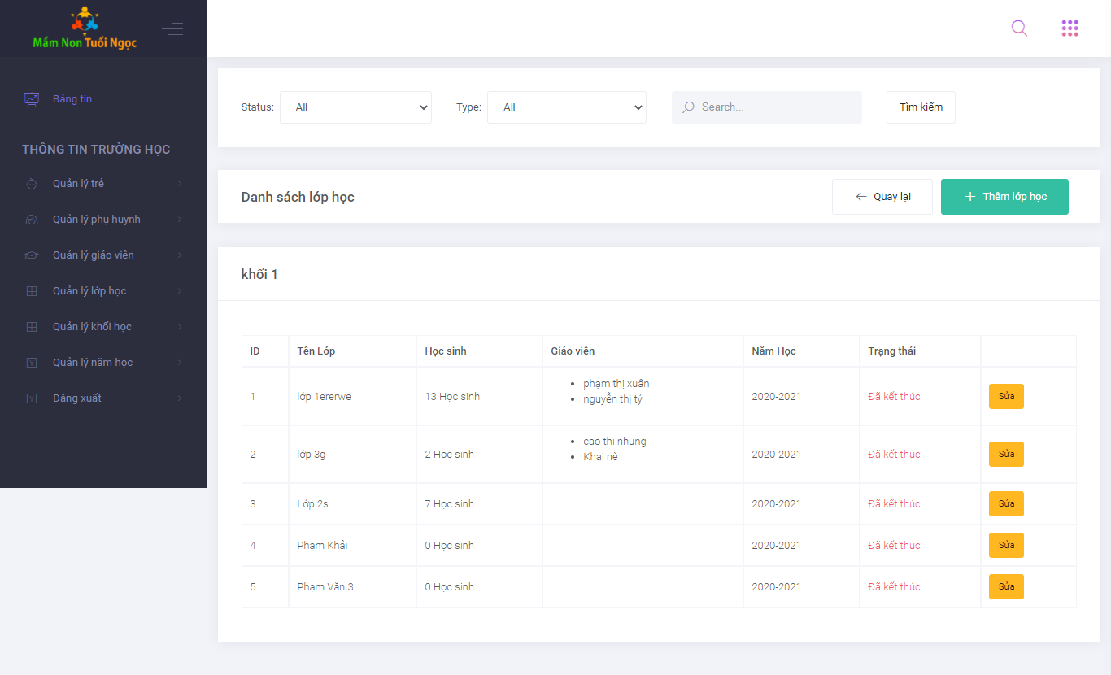

*Hình 8.6: Giao diện HTML danh sách lớp học*

+ Danh sách lớp học – Sửa

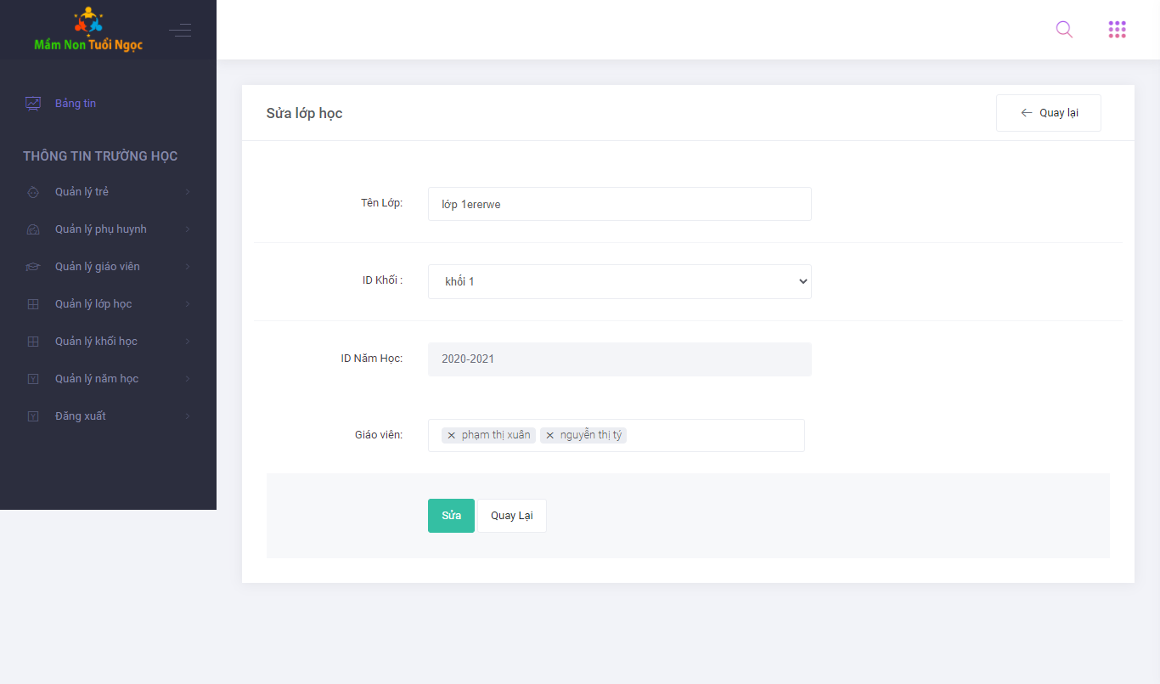

*Hình 8.7: Giao diện HTML sửa lớp học*

+ Thêm mới lớp học

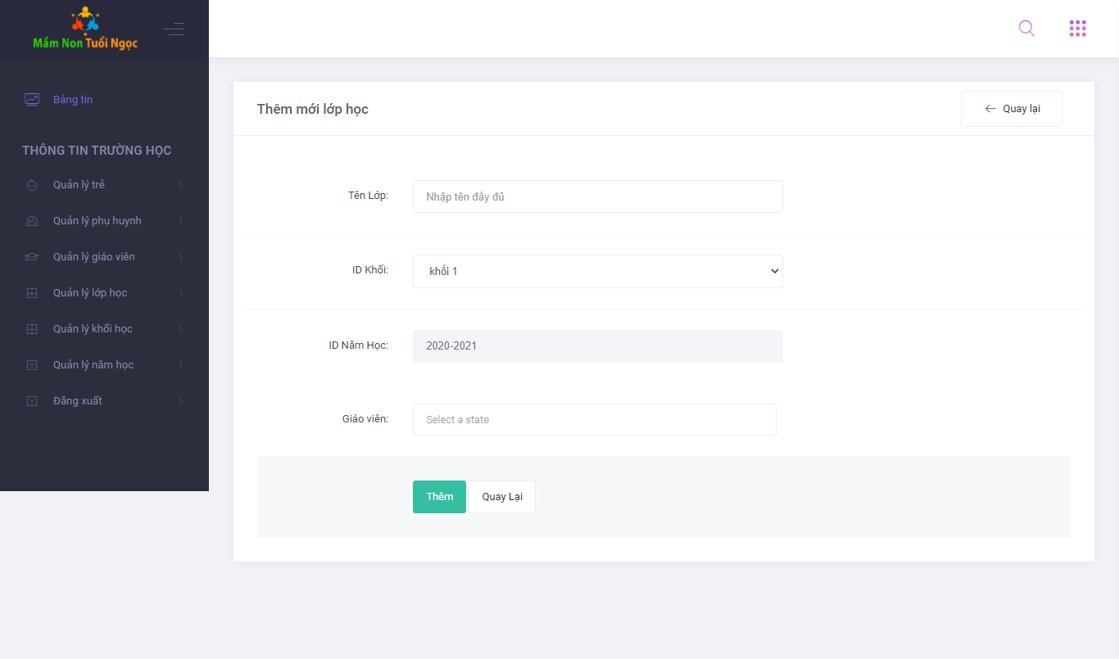

*Hình 8.8: Giao diện HTML thêm mới lớp học*

+ Xếp lớp



*Hình 8.9: Giao diện HTML xếp lớp học*

- Quản lý khối học

+ Danh sách khối lớp



*Hình 9.0: Giao diện HTML danh sách khối lớp*

+ Danh sách khối lớp – Sửa



*Hình 9.1: Giao diện HTML sửa khối lớp*

+ Thêm mới khối lớp

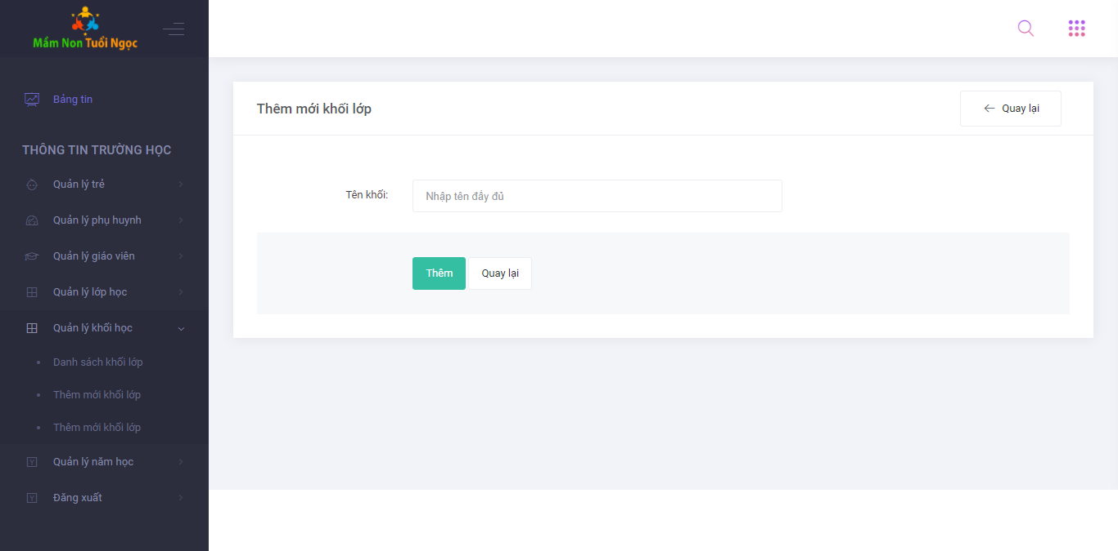

*Hình 9.2: Giao diện HTML thêm mới khối lớp*

- Quản lý năm học

+ Danh sách năm học

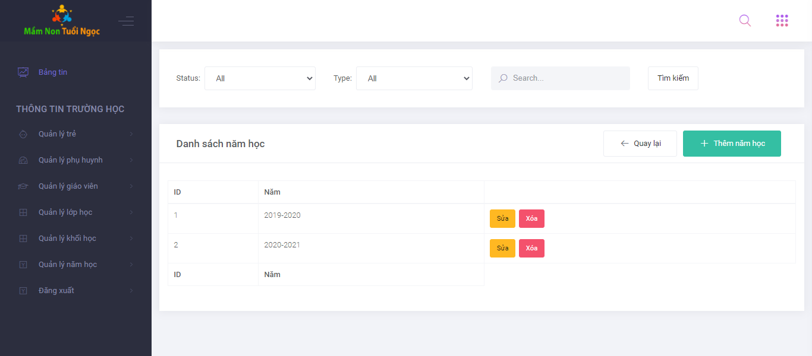

*Hình 9.3: Giao diện HTML danh sách năm học*

+ Danh sách năm học – Sửa

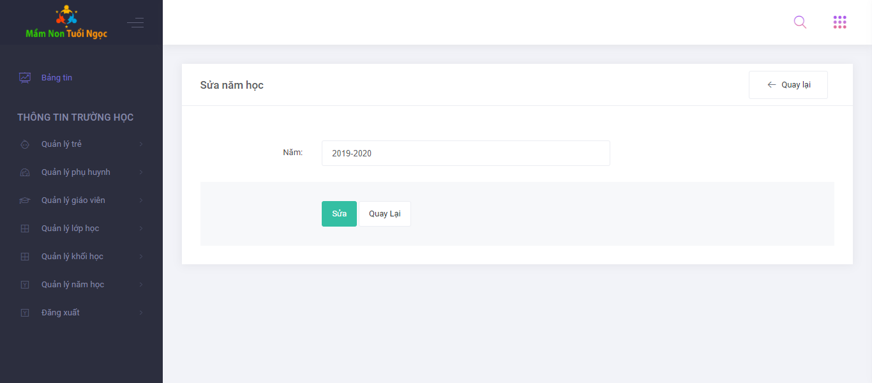

*Hình 9.4: Giao diện HTML sửa năm học*

+ Thêm mới năm học

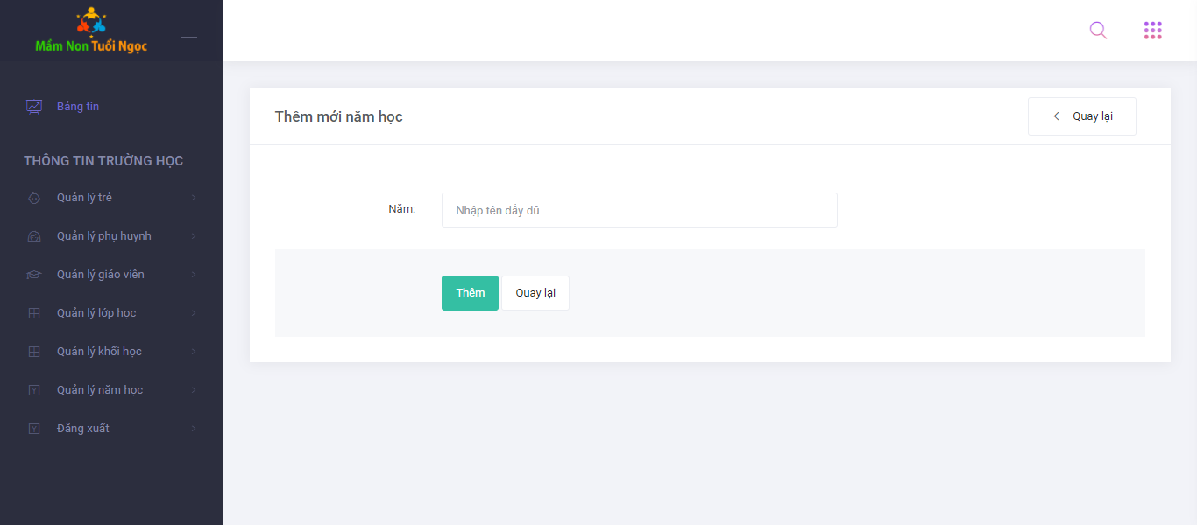

*Hình 9.5: Giao diện HTML thêm mới năm học*

### 4.2.2 Giao diện quản trị của giáo viên

Phác thảo

-Trang bảng tin

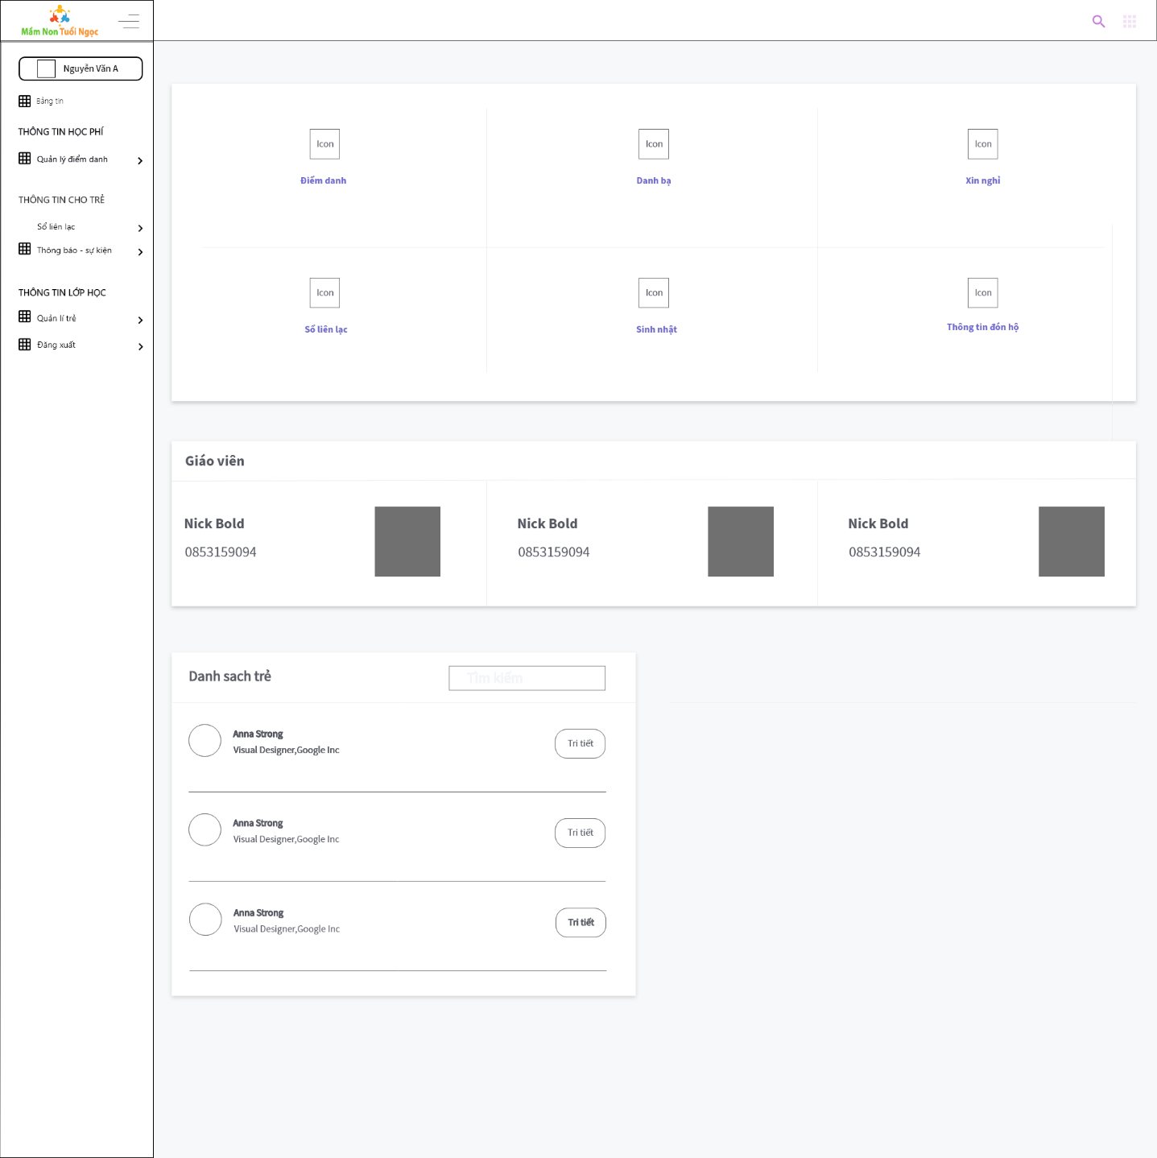

*Hình 9.6: Phác thảo trang bảng tin*

- Quản lý điểm danh

+ Điểm danh ngày

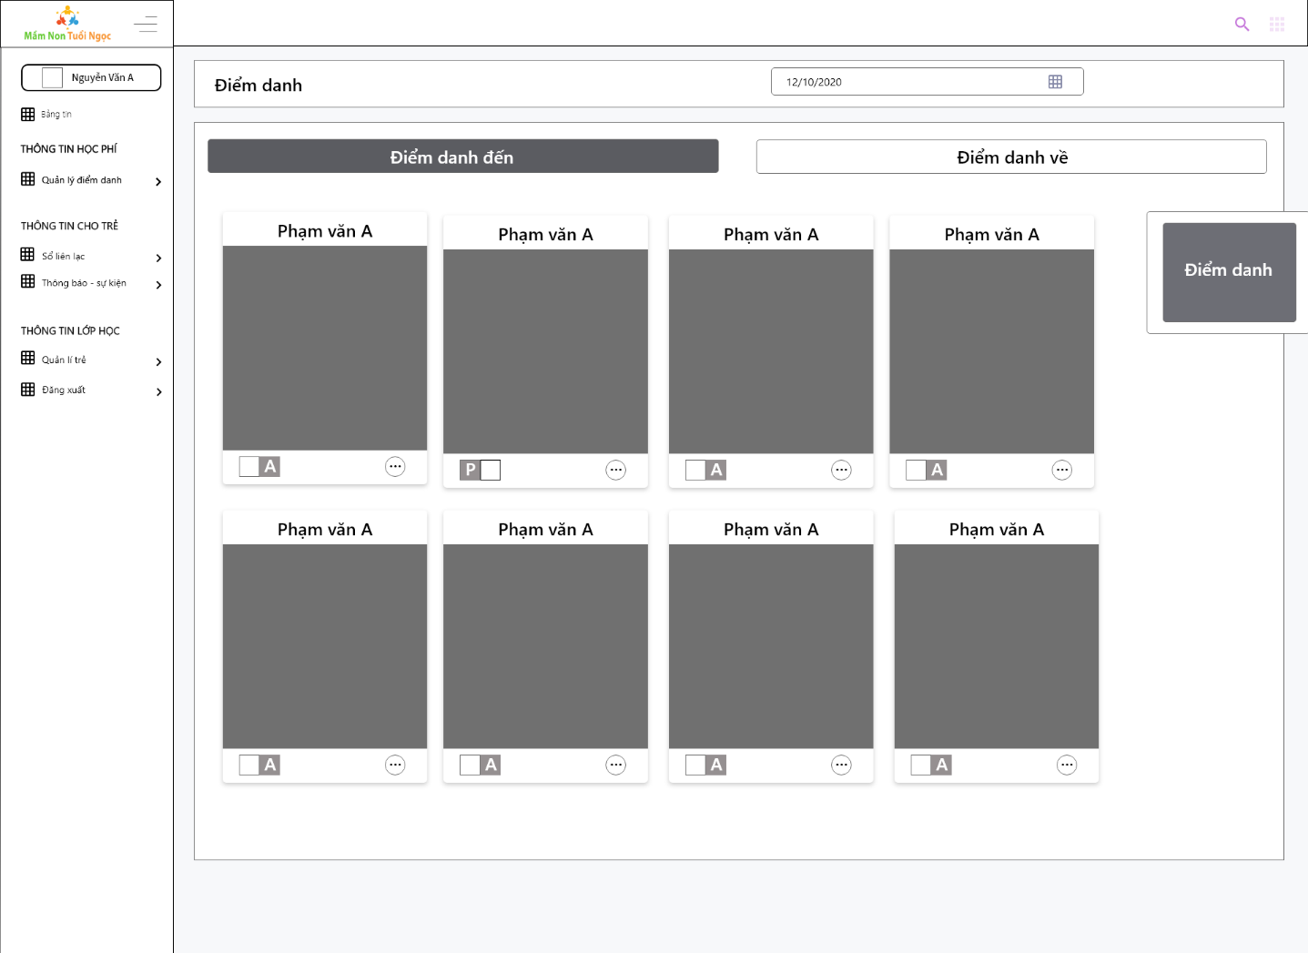

*Hình 9.7: Phác thảo điểm danh ngày*

+ Xem điểm danh

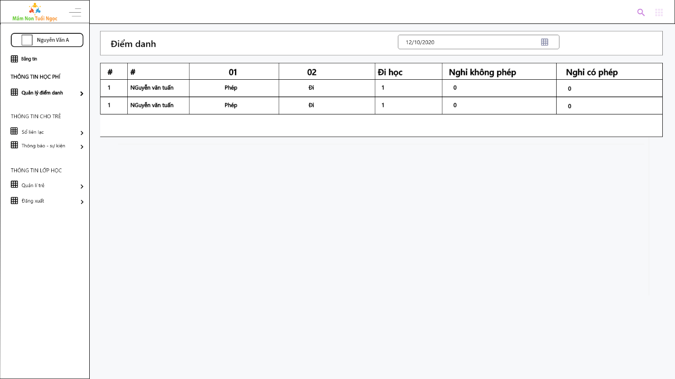

*Hình 9.8: Phác thảo xem điểm danh*

+ Trẻ nghỉ liên tục

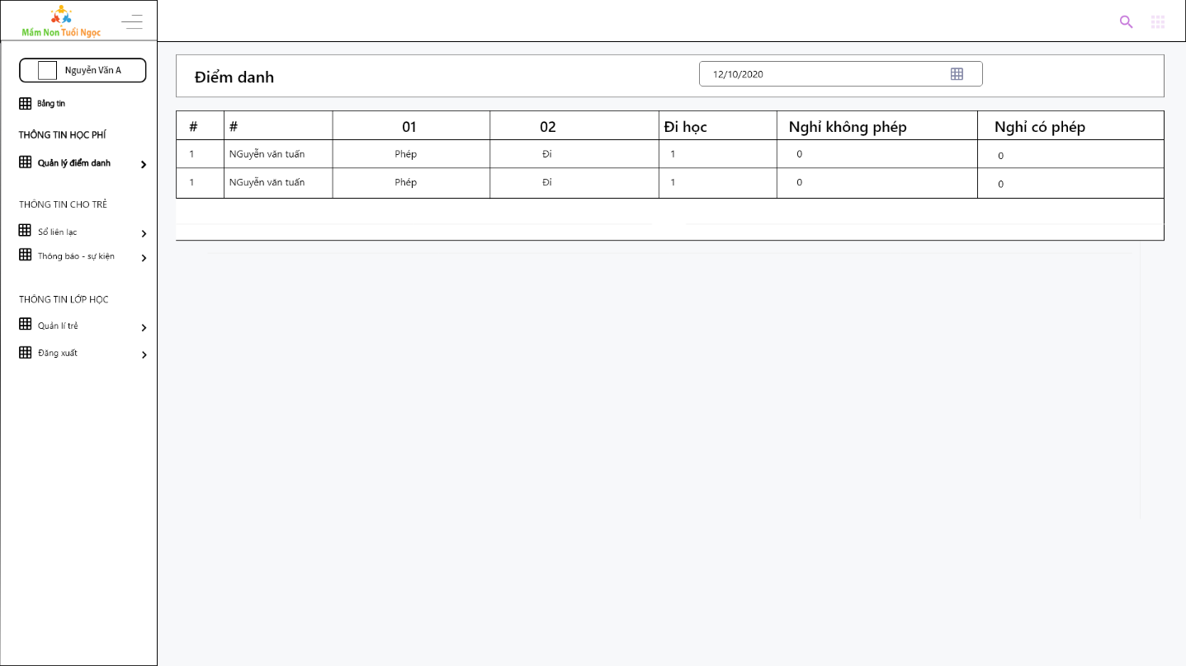

*Hình 9.9: Phác thảo trẻ nghỉ liên tục*

-Sổ liên lạc

+ Danh sách

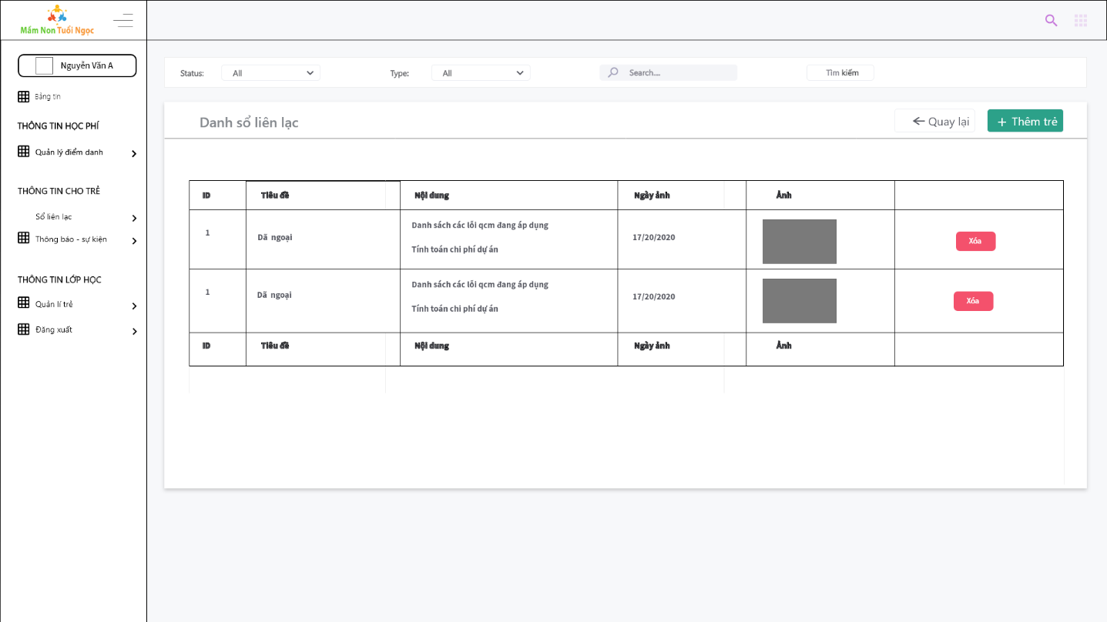

*Hình 10: Phác thảo danh sách sổ liên lạc*

+ Thêm mới

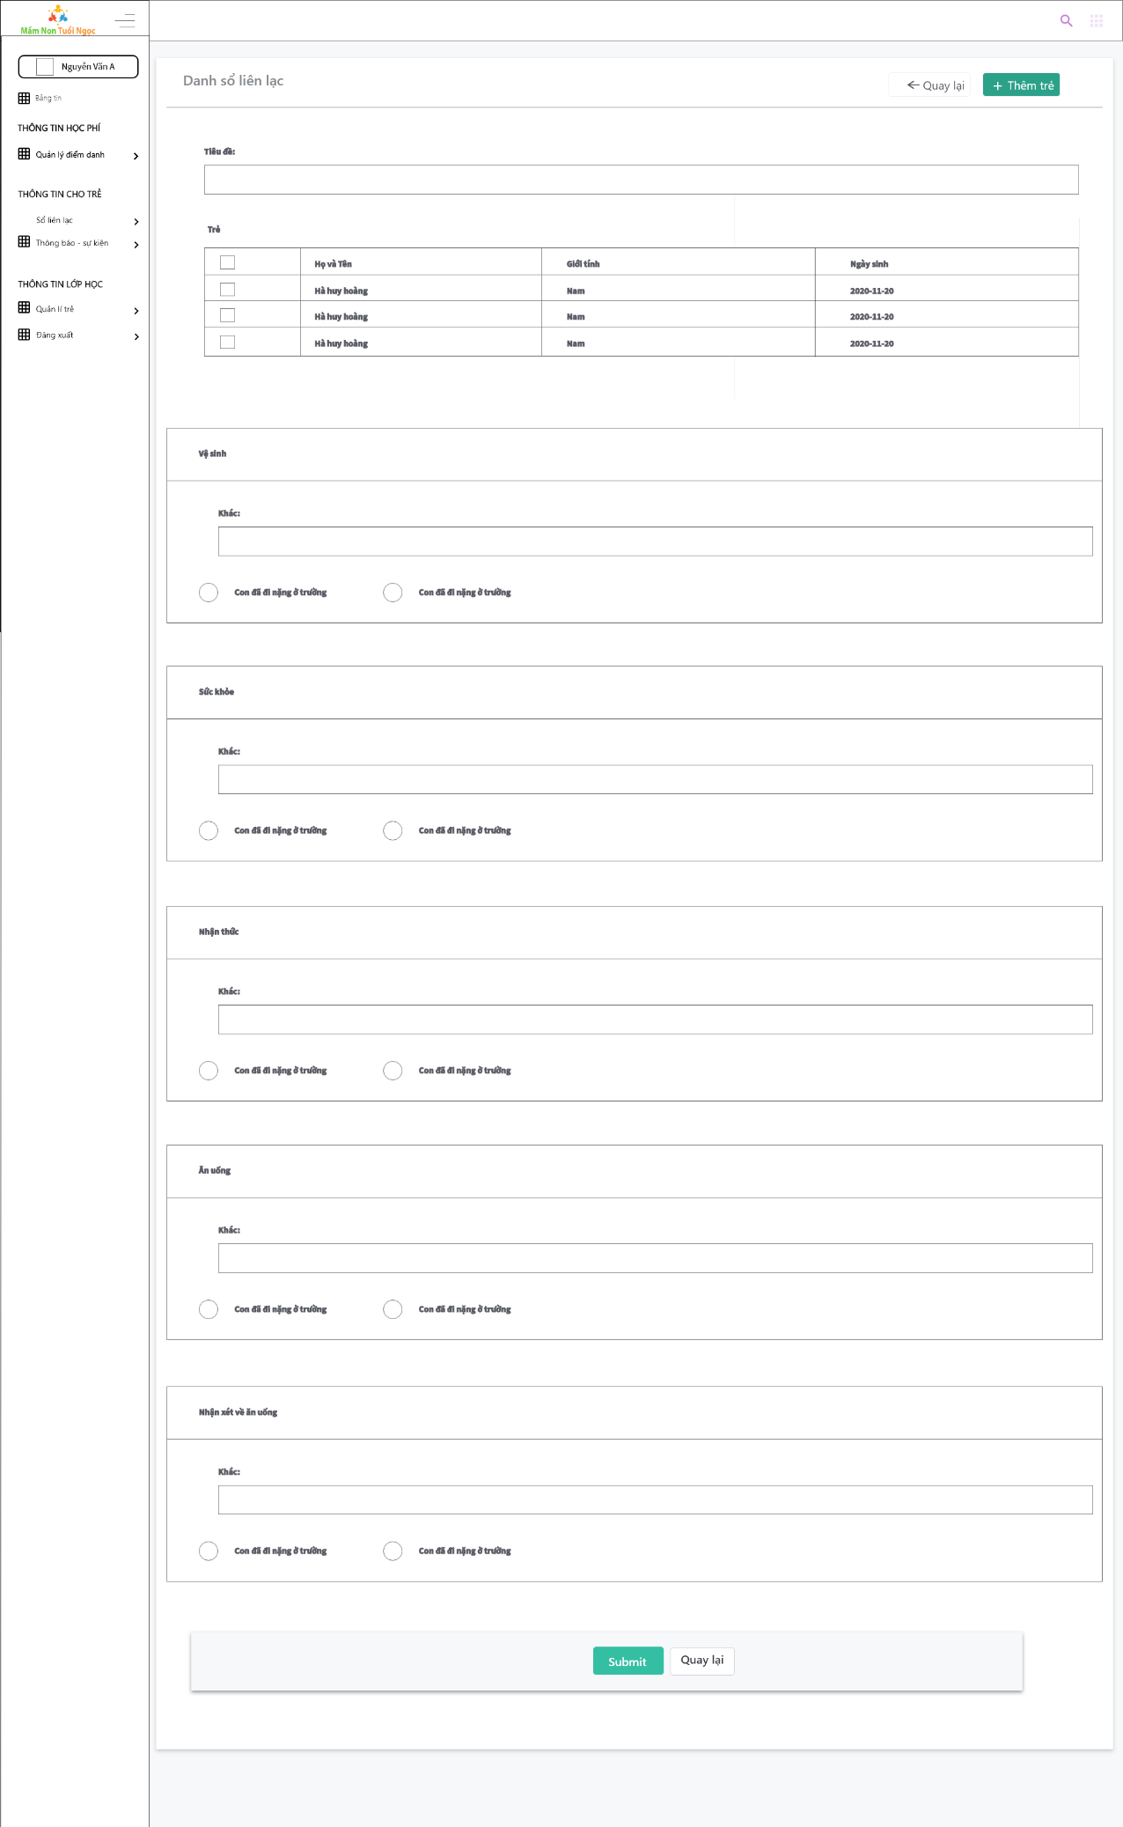

*Hình 10.1: Phác thảo thêm mới sổ liên lạc*

-Thông báo – Sự kiện

+ Danh sách



*Hình 10.2: Phác thảo danh sach thông báo – sự kiện*

-Quản lý trẻ

+ Điểm danh toàn trường



*Hình 10.3: Phác thảo điểm danh toàn trường*

+ Điểm danh ngày



*Hình 10.4: Phác thảo điểm danh ngày*

+ Trẻ nghỉ nhiều liên tục



*Hình 10.5: Phác thảo trẻ nghỉ nhiều liên tục*

Giao diện HTML

-Bản tin

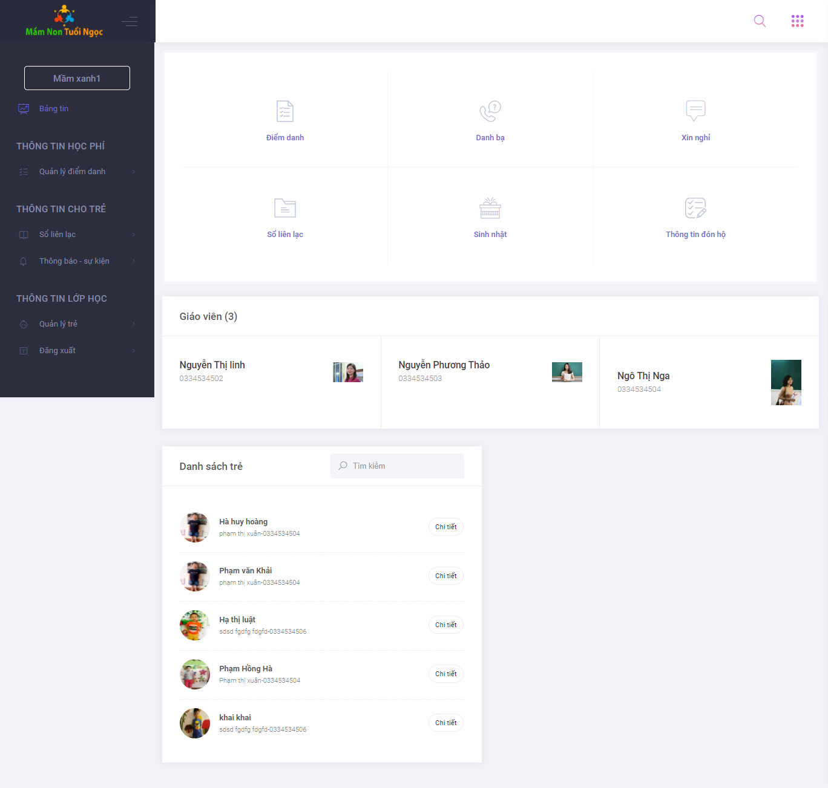

*Hình 10.6: Giao diện HTML bản tin*

-Quản lý điểm danh

+ Điểm danh ngày

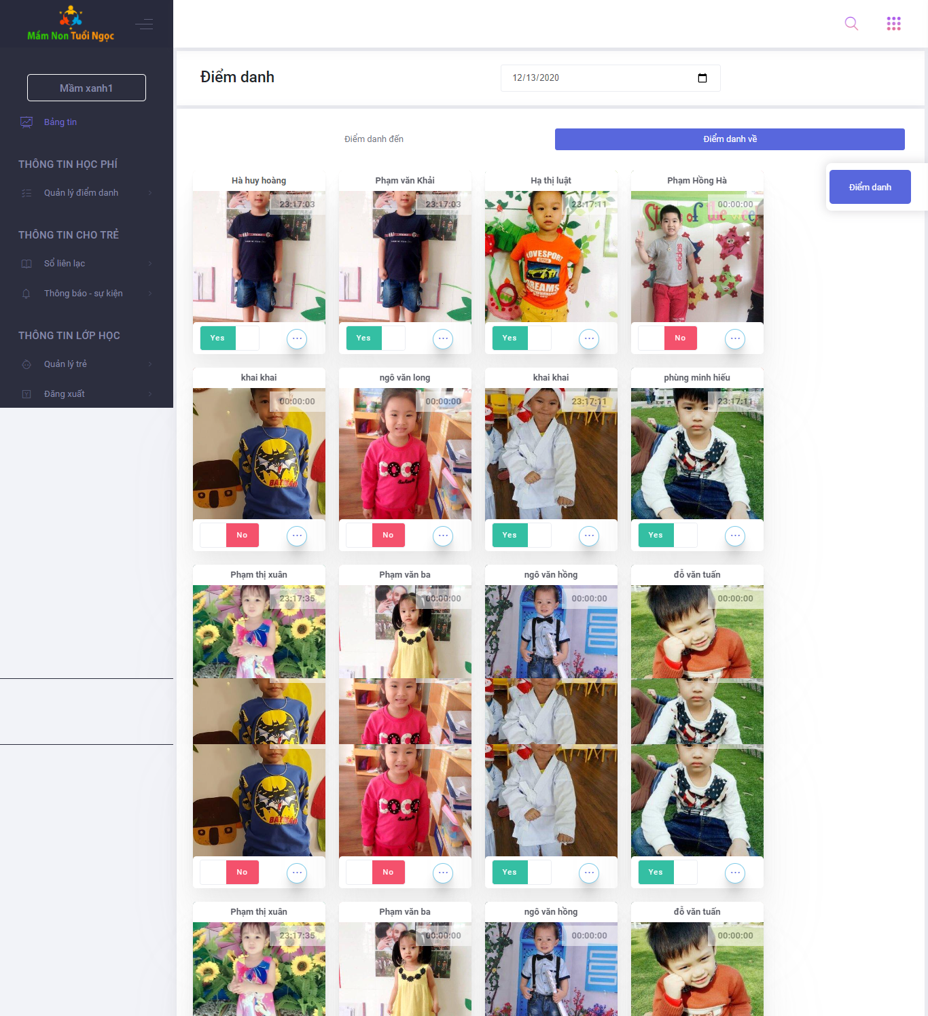

*Hình 10.7: Giao diện HTML điểm danh ngày*

+ Xem điểm danh

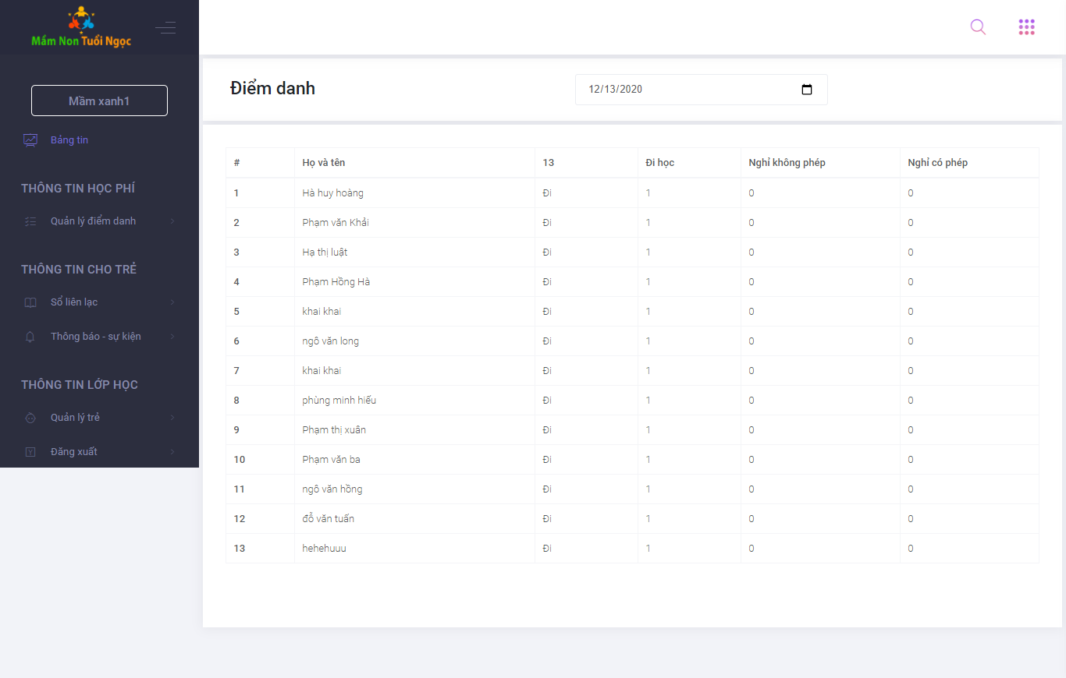

*Hình 10.7: Giao diện HTML xem điểm danh*

+ Trẻ nghỉ nhiều liên tục



*Hình 10.7: Giao diện HTML trẻ nghỉ nhiều liên tục*

-Sổ liên lạc

+ Danh sách



*Hình 10.8: Giao diện HTML sổ liên lạc*

+ Thêm mới sổ liên lạc

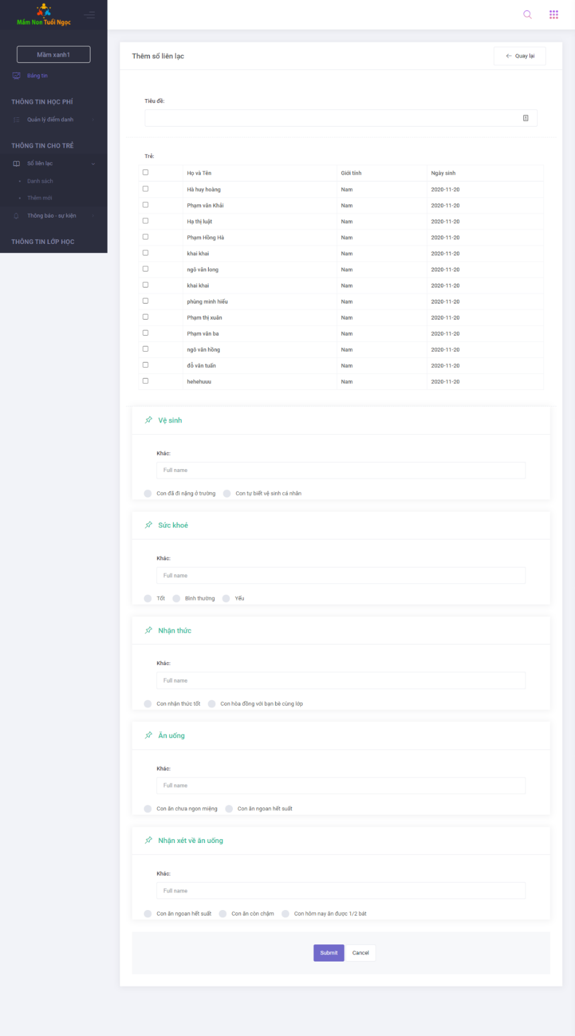

*Hình 10.9: Giao diện HTML thêm mơi sổ liên lạc*

-Thông báo – Sự kiện

+ Danh sách

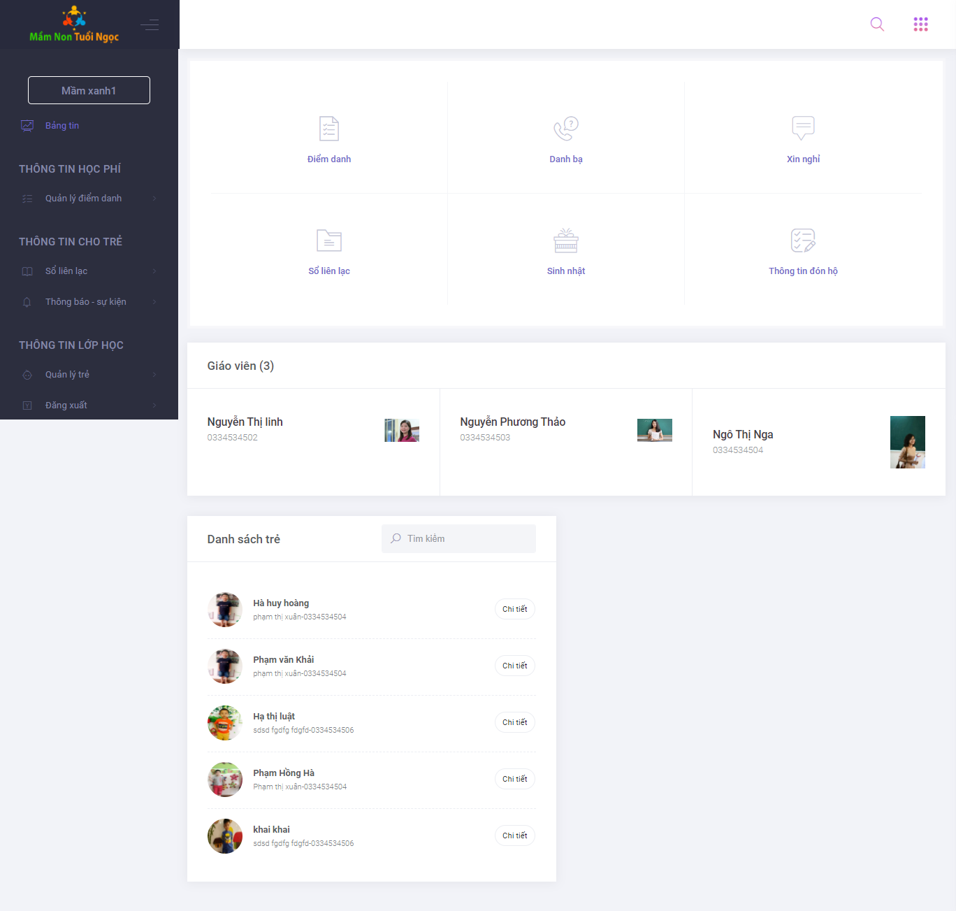

*Hình 11: Giao diện HTML thông báo sự kiện danh sách*

-Quản lý trẻ

+ Điểm danh ngày

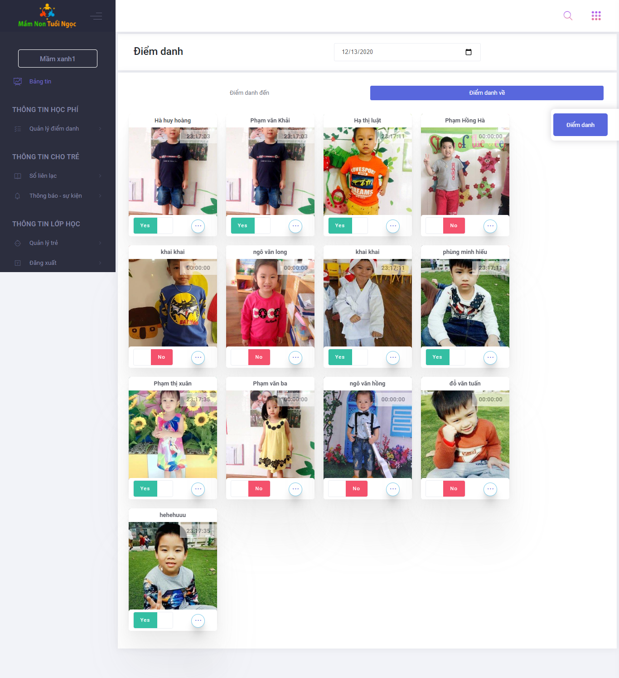

*Hình 11.1: Giao diện HTML điểm danh ngyaf*

+ Trẻ nghỉ nhiều liên tục



*Hình 11.2: Giao diện HTML trẻ nghỉ nhiều liên tục*

### 4.2.3 Giao diện quản trị của phụ huynh

Phác thảo

-Bản tin

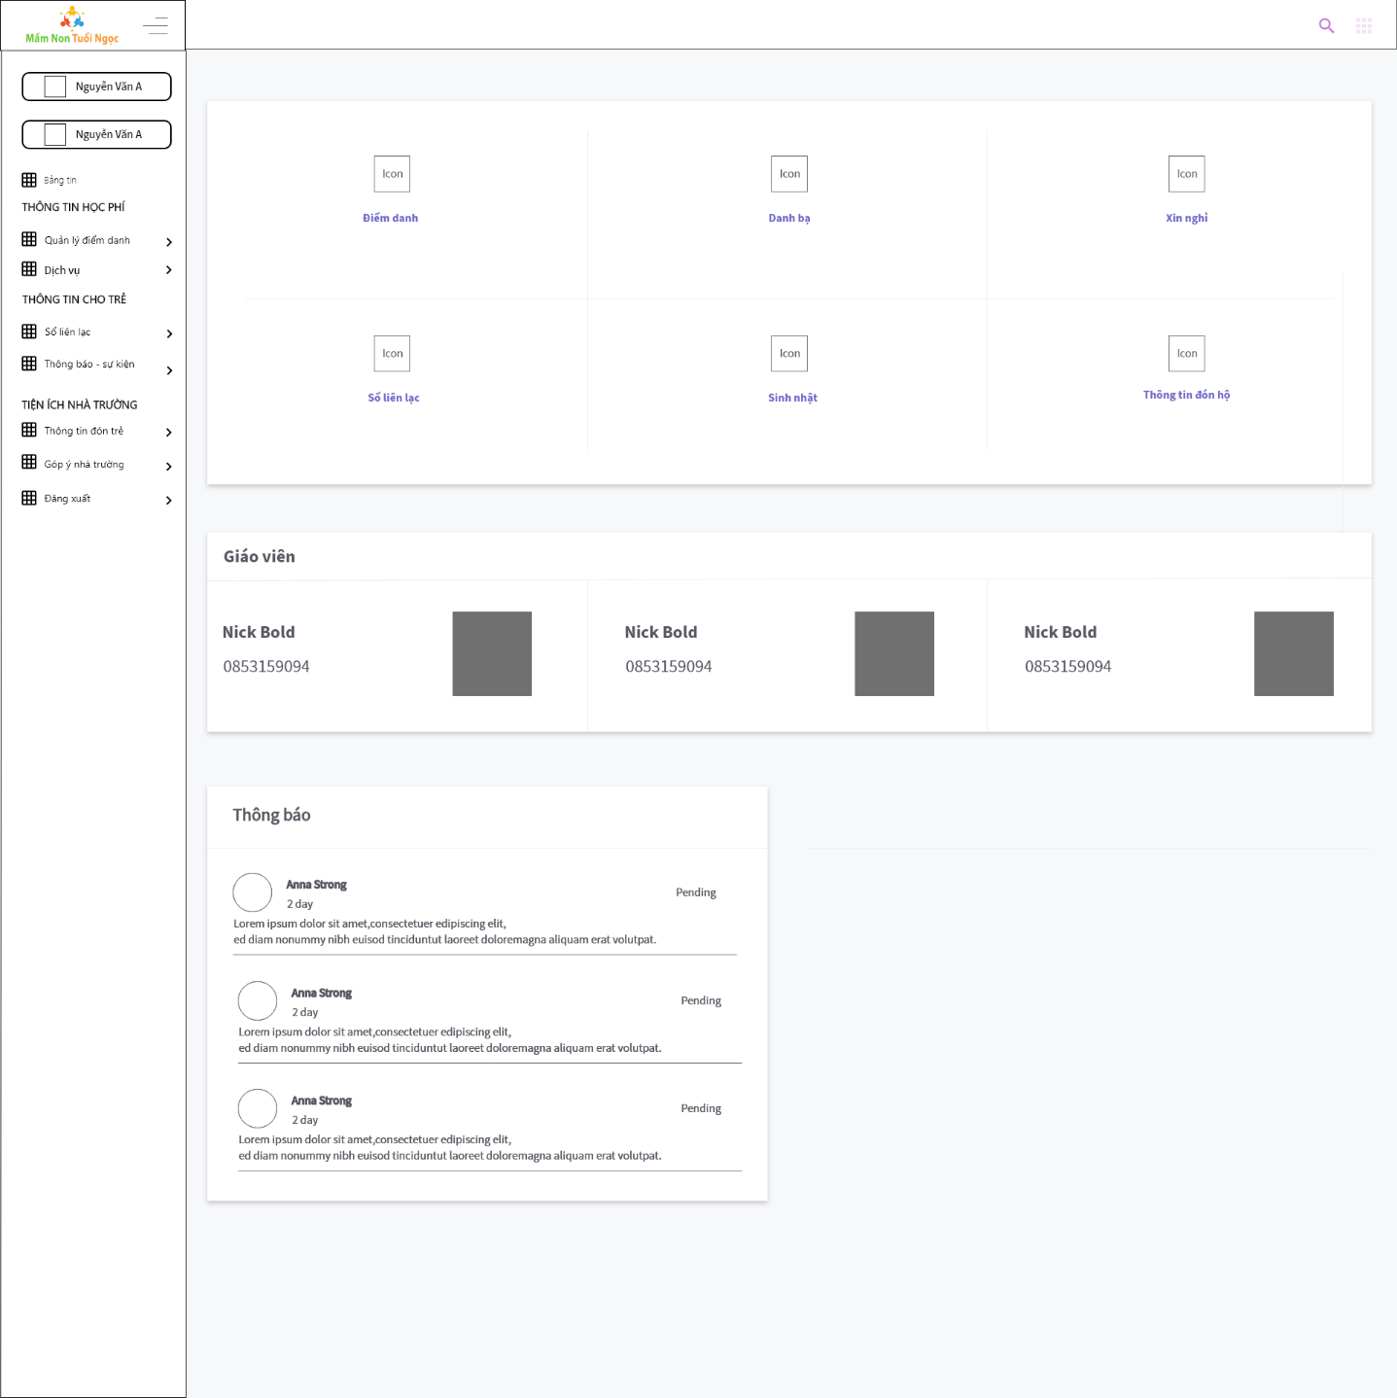

*Hình 11.2:Phác thảo bản tin*

+ Điểm danh

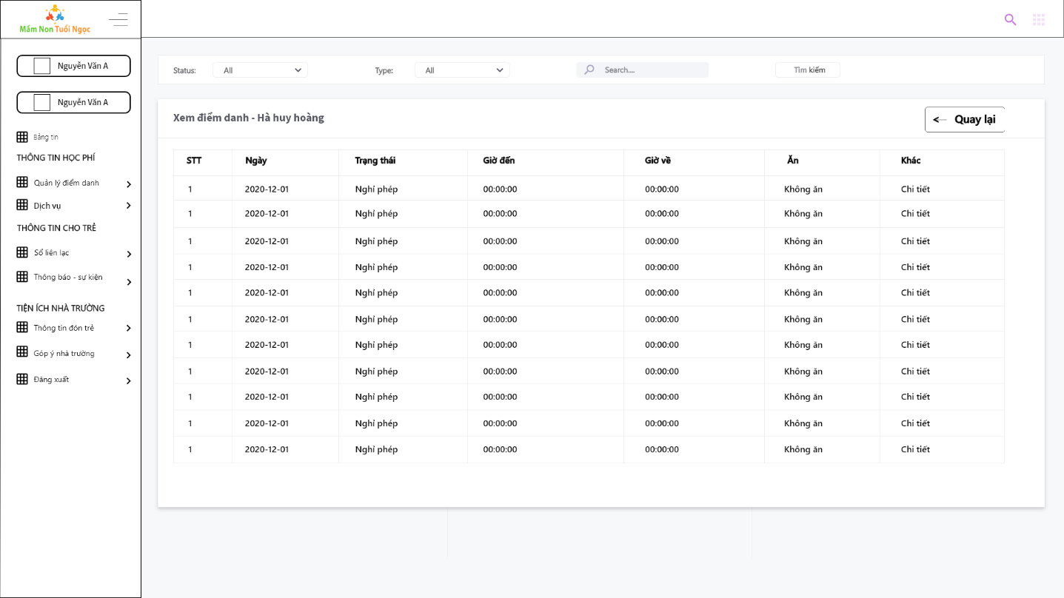

*Hình 11.3:Phác thảo diểm danh*

+Xin nghỉ

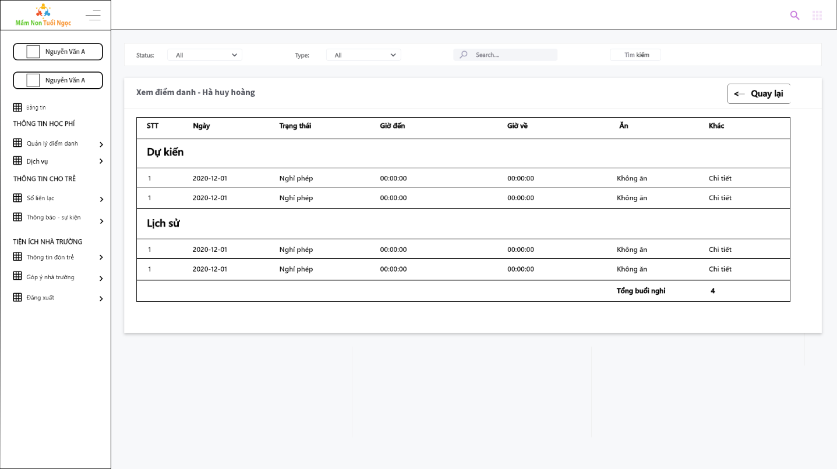

*Hình 11.4:Phác thảo xin nghỉ*

-Dịch vụ

+ Đăng ký dịch vụ



*Hình 11.5:Phác thảo đăng ký dịch vụ*

-Sổ liên lạc

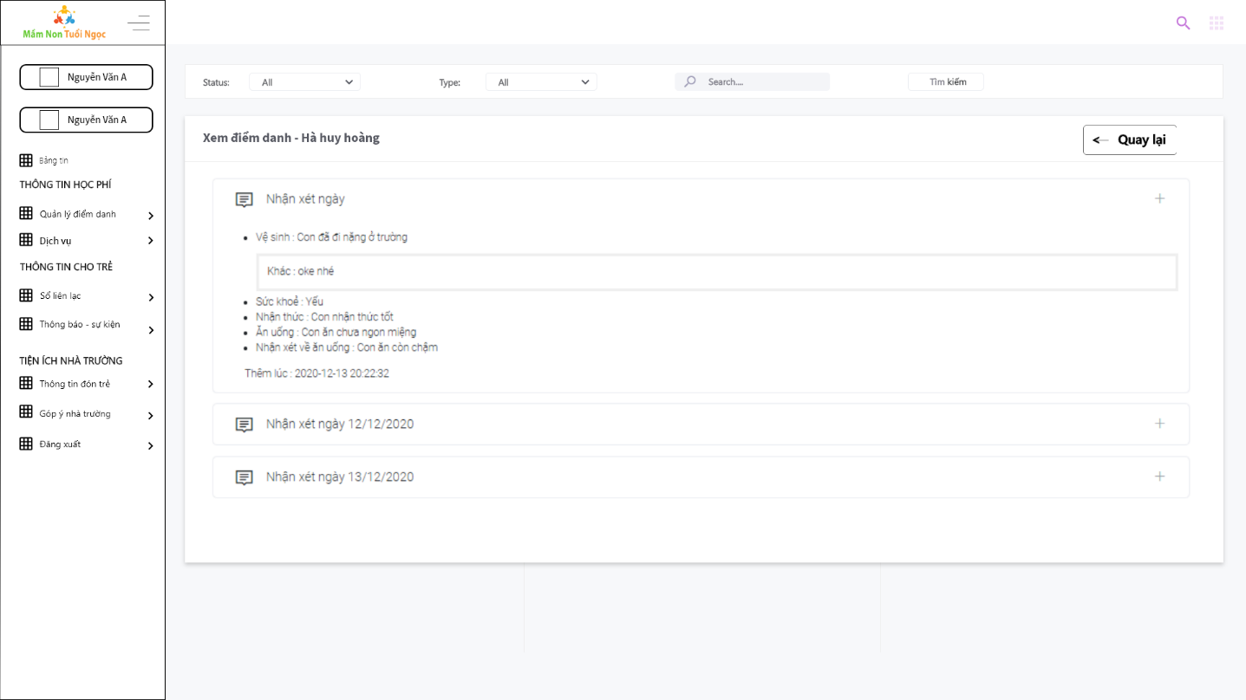

*Hình 11.6: Phác thảo sổ liên lạc*

-Thông báo – Sự kiện

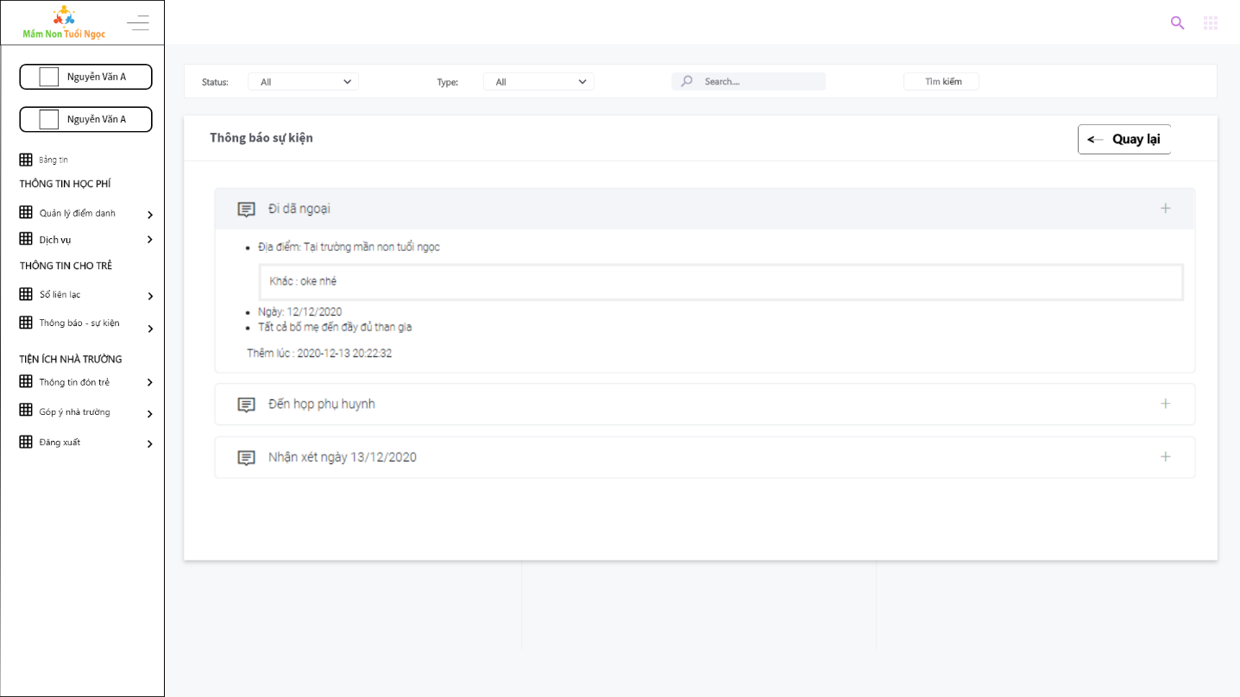

*Hình 11.7: Phác thảo thông báo sự kiện*

-Thông tin đón hộ

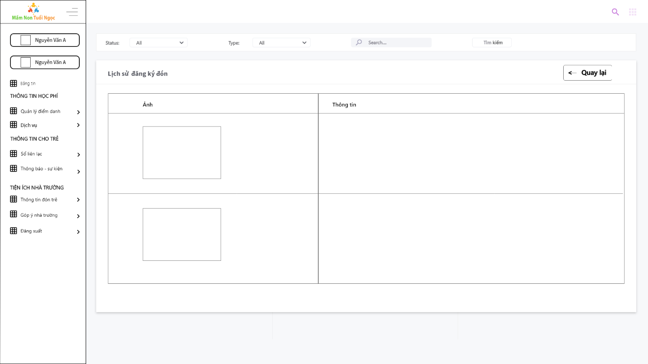

*Hình 11.8: Phác thảo thông tin đón hộ*

-Góp ý nhà trường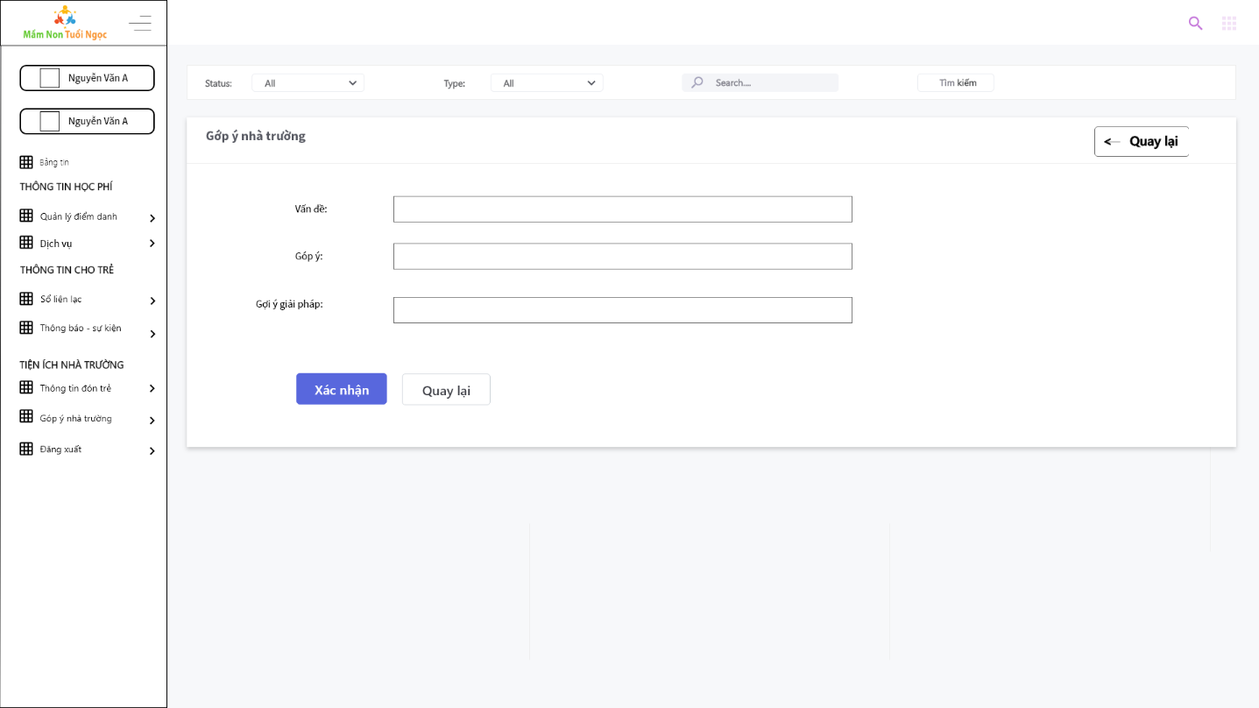

*Hình 11.9: Phác thảo góp ý nhà trường*

Giao diện HTML

-Bản tin

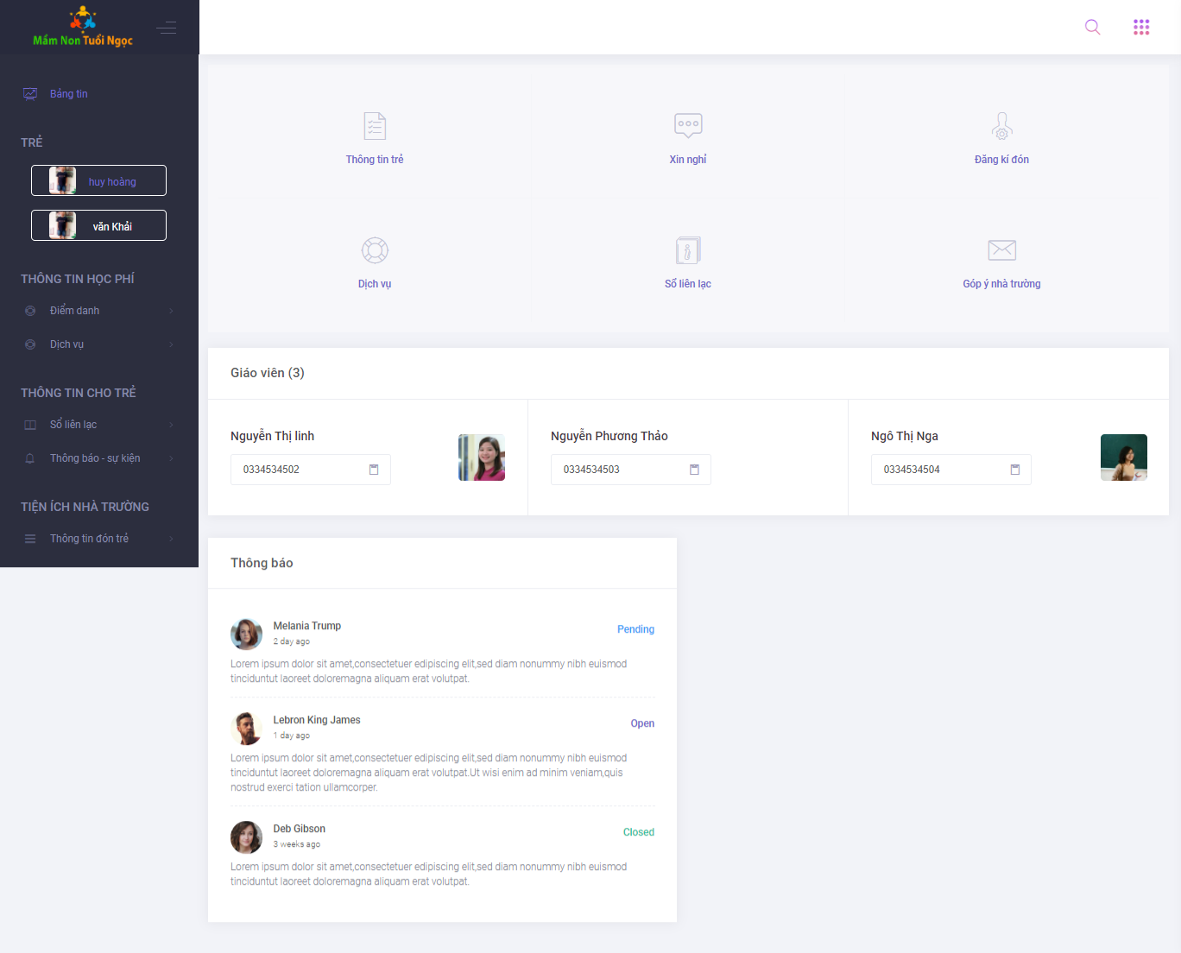

*Hình 12: Giao diện HTML bản tin*

-Điểm danh

+ Điểm danh

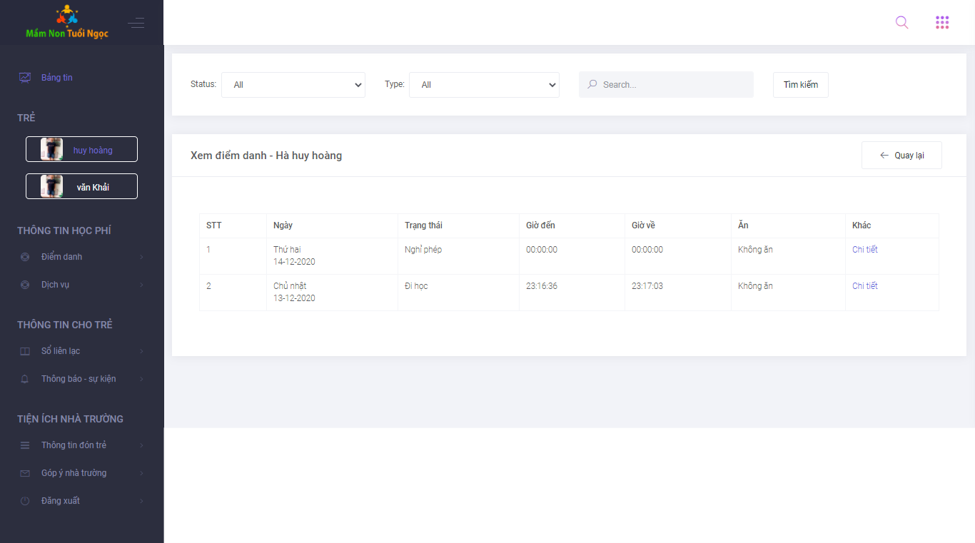

*Hình 12.1: Giao diện HTML điểm danh*

+ Xin nghỉ

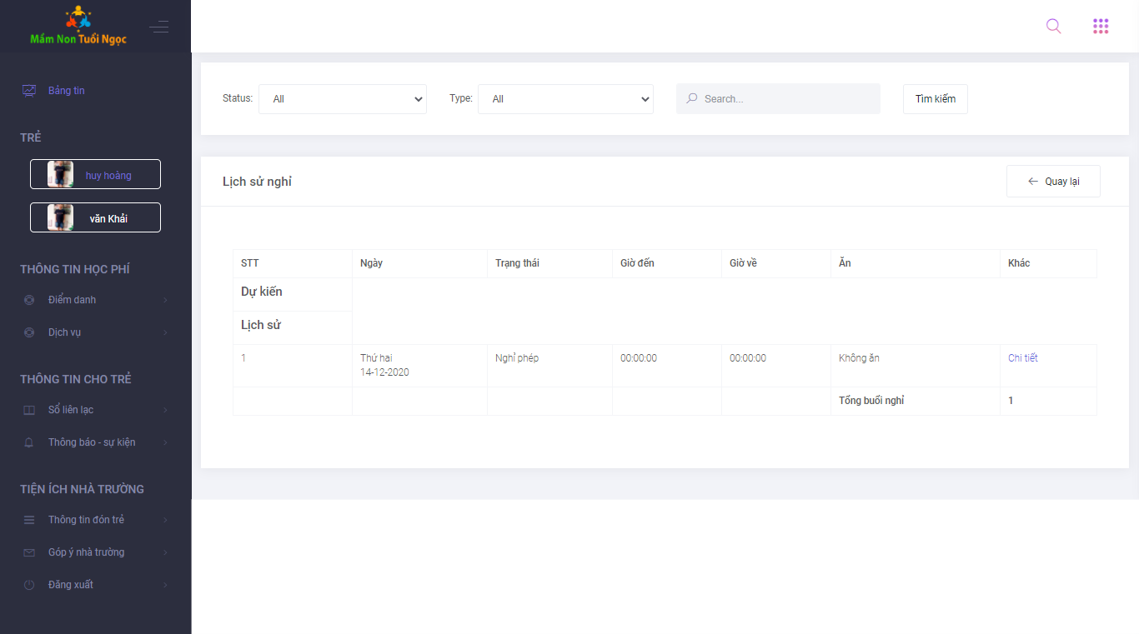

*Hình 12.2: Giao diện HTML xin nghỉ*

* Sổ liên lạc

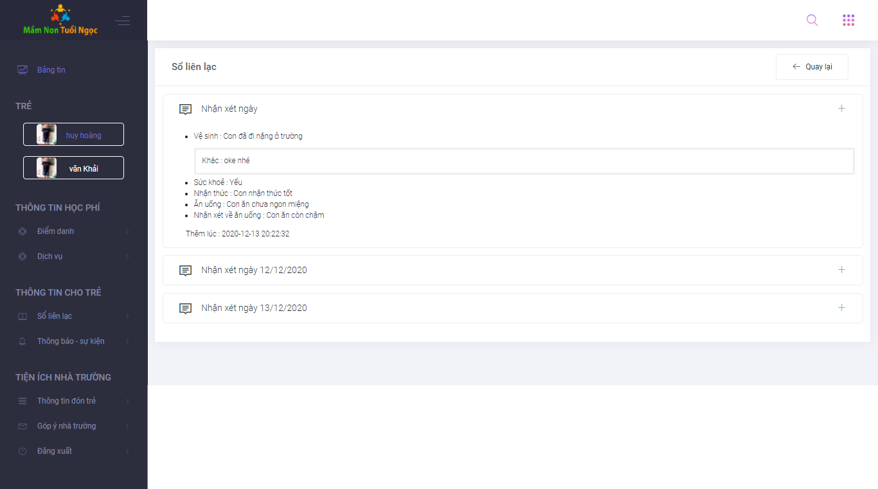

*Hình 12.3: Giao diện sổ liên lạc*

-Thông báo sự kiện

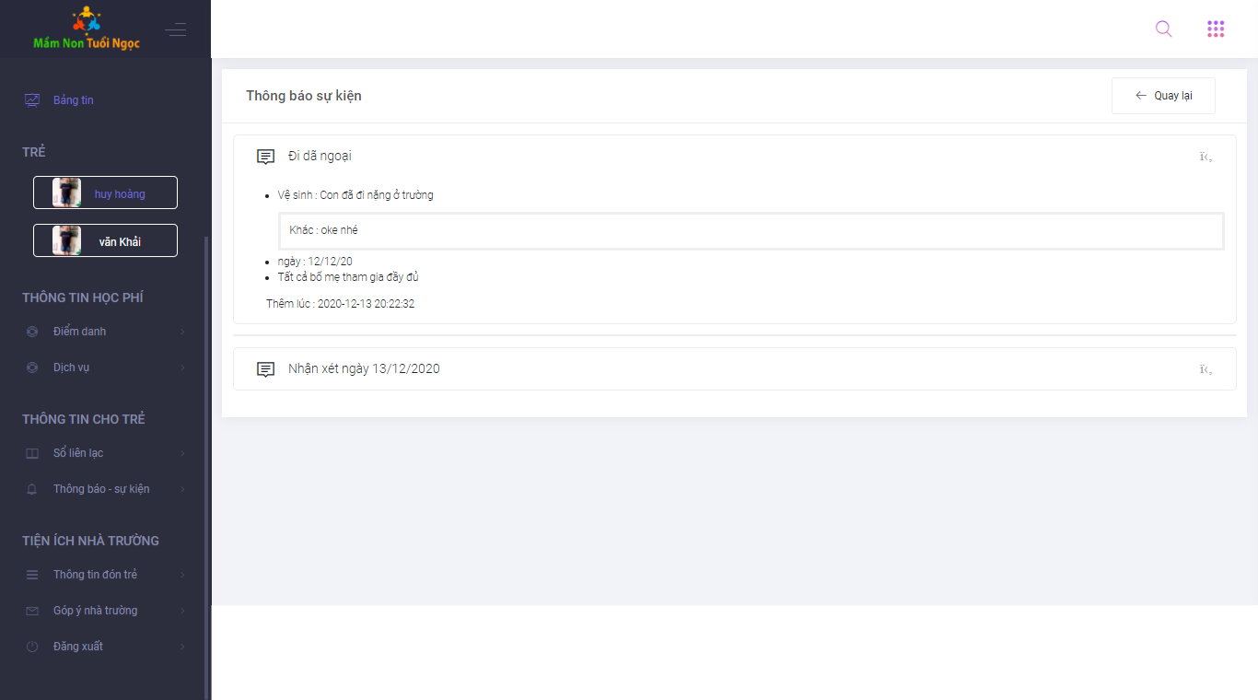

*Hình 12.4: Giao diện HTML thông báo sự kiện*

-Thông tin đón trẻ

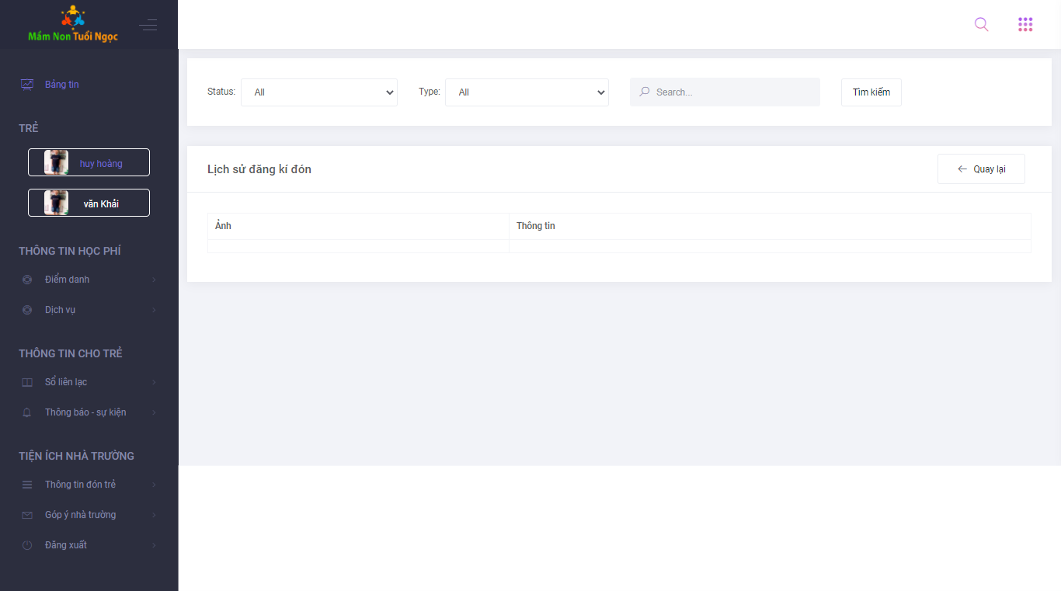

*Hình 12.5: Giao diện HTML thông tin đón trẻ*

-Góp ý nhà trường

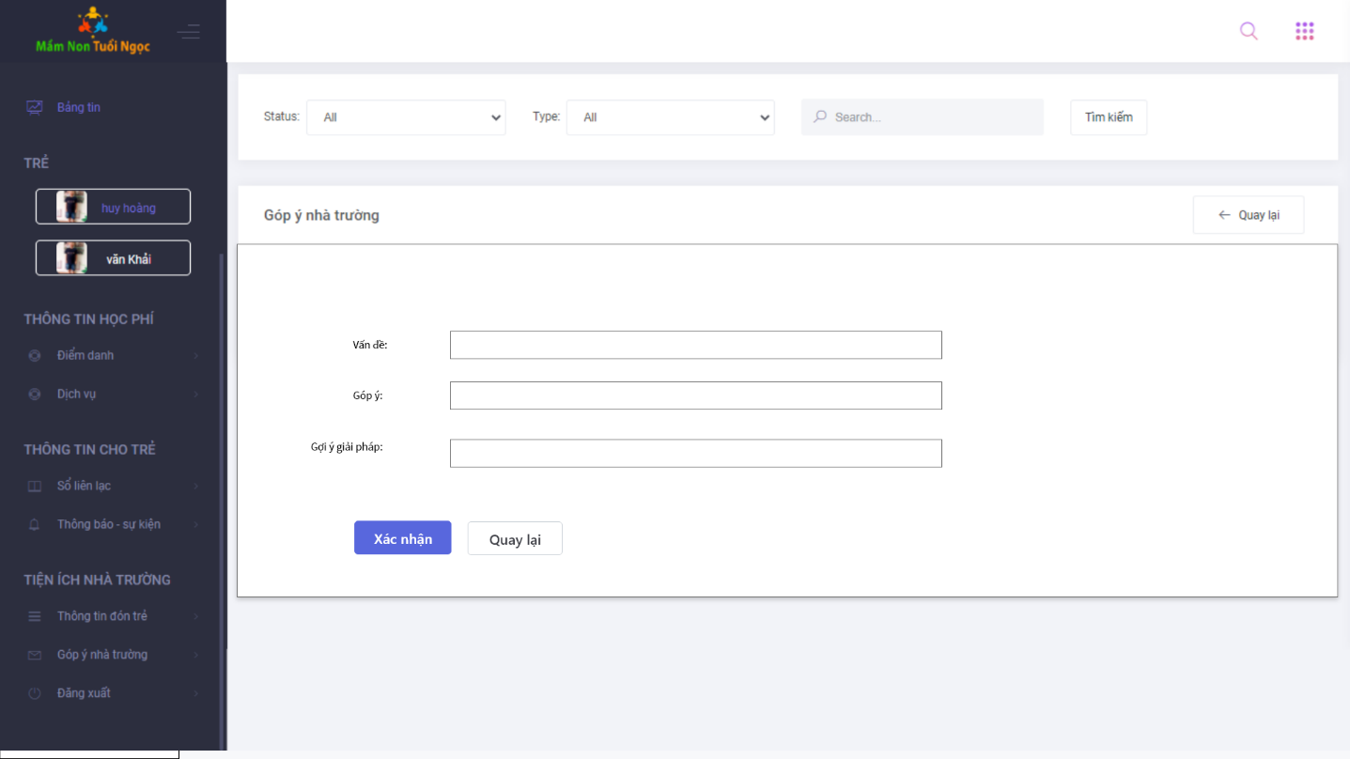

*Hình 12.6: Giao diện HTML góp ý nhà trường*

# PHẦN 5. XÂY DỰNG CƠ SỞ DỮ LIỆU

## 5.1 Biểu đồ Quan hệ

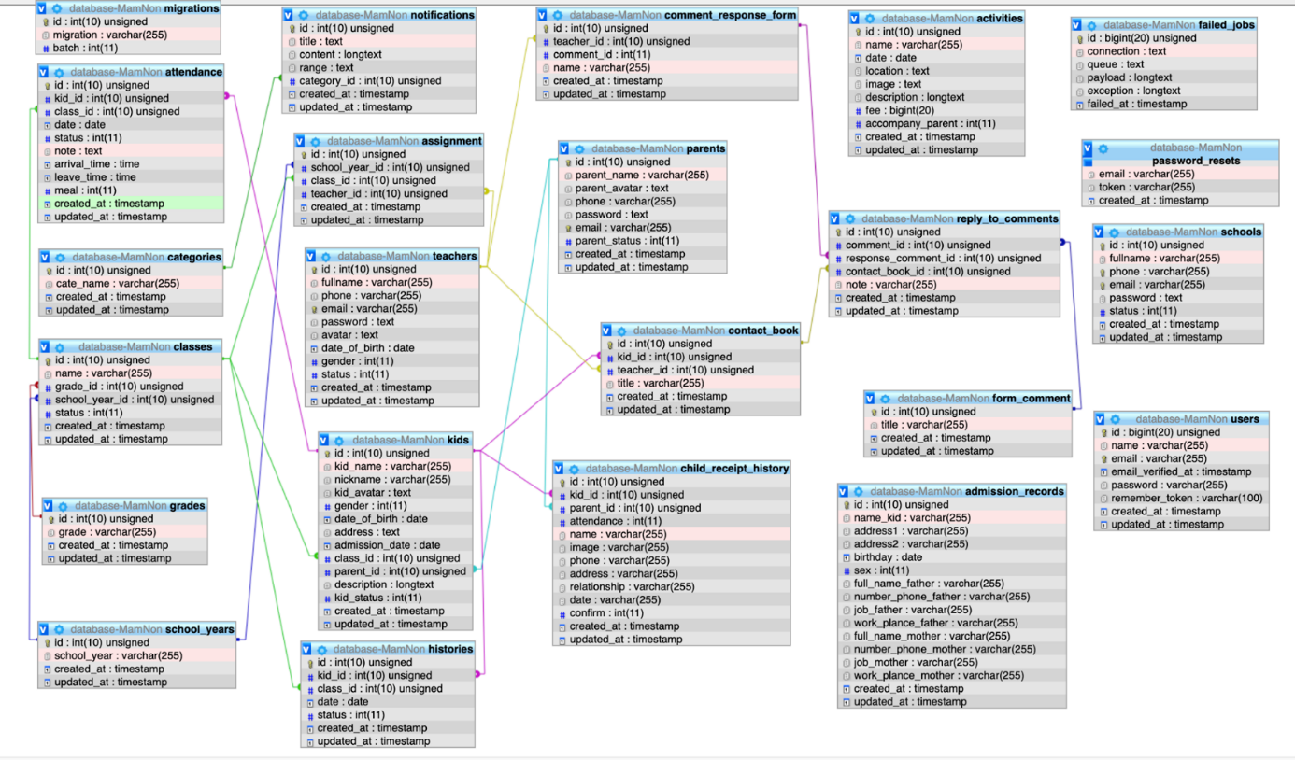

*Hình 12.7: Biểu đồ quan hệ*

## 5.2 Thiết kế chi tiết các bảng

### 5.2.1 Bảng attendance

|  |  |  |  |  |  |  |
| --- | --- | --- | --- | --- | --- | --- |
| **No.** | **Name** | **Type** | **Length** | **Not null** | **Key** | **Ghi chú** |
| 1 | id | int | 10 | ✓ | PK | ID điểm danh |
| 2 | kid_id | int | 10 | ✓ | FK | ID học sinh |
| 3 | class_id | int | 10 | ✓ | FK | Id lớp |
| 4 | date | date |  | ✓ |  | Ngày điểm danh |
| 5 | status | int | 11 | ✓ |  | Trạng thái |
| 6 | note | text |  | ✓ |  | Ghi chú |
| 7 | arrival_time | time |  | ✓ |  | Thời gian đến |
| 8 | leave_time | time |  | ✓ |  | Thời gian về |
| 9 | meal | varchar | 11 | ✓ |  | Đăng kí ăn |

### 5.2.2 Bảng categories

|  |  |  |  |  |  |  |
| --- | --- | --- | --- | --- | --- | --- |
| **No.** | **Name** | **Type** | **Length** | **Not null** | **Key** | **Ghi chú** |
| 1 | id | int | 10 | ✓ | PK | ID danh mục |
| 2 | cate_name | varchar | 255 | ✓ |  | Tên danh mục |

### 5.2.3 Bảng classes

|  |  |  |  |  |  |  |
| --- | --- | --- | --- | --- | --- | --- |
| **No.** | **Name** | **Type** | **Length** | **Not null** | **Key** | **Ghi chú** |
| 1 | id | int | 10 | ✓ | PK | ID lớp |
| 2 | name | varchar | 255 | ✓ |  | Tên lớp |
| 3 | grade_id | int | 10 | ✓ | FK | ID khối |
| 4 | school_year_id | int | 10 | ✓ | FK | ID năm |
| 5 | status | int | 11 | ✓ |  | Trạng thái |

### 5.2.4 Bảng grades

|  |  |  |  |  |  |  |
| --- | --- | --- | --- | --- | --- | --- |
| **No.** | **Name** | **Type** | **Length** | **Not null** | **Key** | **Ghi chú** |
| 1 | id | int | 10 | ✓ | PK | ID khối |
| 2 | grade | varchar | 255 | ✓ |  | Tên khối |

### 5.2.5 Bảng school_year

|  |  |  |  |  |  |  |
| --- | --- | --- | --- | --- | --- | --- |
| **No.** | **Name** | **Type** | **Length** | **Not null** | **Key** | **Ghi chú** |
| 1 | id | int | 11 | ✓ | PK | ID năm |
| 2 | school_year | varchar | 255 | ✓ |  | Tên năm học |

### 5.2.6 Bảng notifications

|  |  |  |  |  |  |  |
| --- | --- | --- | --- | --- | --- | --- |
| **No.** | **Name** | **Type** | **Length** | **Not null** | **Key** | **Ghi chú** |
| 1 | id | int | 11 | ✓ | PK | ID thông báo |
| 2 | title | text | 255 | ✓ |  | Tiêu đề |
| 3 | content | longtext |  | ✓ |  | Nội dung |
| 4 | range | text |  | ✓ |  | Phạm vi |
| 5 | category_id | int | 10 | ✓ | FK | Danh mục |

### 5.2.7 Bảng assignment

|  |  |  |  |  |  |  |
| --- | --- | --- | --- | --- | --- | --- |
| **No.** | **Name** | **Type** | **Length** | **Not null** | **Key** | **Ghi chú** |
| 1 | id | int | 10 | ✓ | PK | ID phân công giáo viên |
| 2 | school_year_id | int | 10 | ✓ | FK | ID năm |
| 3 | class_id | int | 10 | ✓ | FK | ID lớp |
| 4 | teacher_id | int | 10 | ✓ | FK | ID giáo viên |

### 5.2.8 Bảng teachers

|  |  |  |  |  |  |  |
| --- | --- | --- | --- | --- | --- | --- |
| **No.** | **Name** | **Type** | **Length** | **Not null** | **Key** | **Ghi chú** |
| 1 | id | int | 11 | ✓ | PK | ID tài khoản giáo viên |
| 2 | fullname | varchar | 255 | ✓ |  | Tên giáo viên |
| 3 | phone | varchar | 255 | ✓ |  | Số điện thoại |
| 4 | email | varchar | 255 | ✓ | FK | Email |
| 5 | password | text |  | ✓ |  | Mật khẩu |
| 6 | avatar | text |  | ✓ |  | Ảnh đại diện |
| 7 | date_of_birth | date |  | ✓ |  | Ngày sinh |
| 8 | gender | int | 11 | ✓ |  | Giới tính |
| 9 | teacher_type_id | int | 11 | ✓ | FK | ID vai trò giáo viên trên lớp |
| 10 | status | int | 11 | ✓ |  | Trạng thái |

### 5.2.9 Bảng kids

|  |  |  |  |  |  |  |
| --- | --- | --- | --- | --- | --- | --- |
| **No.** | **Name** | **Type** | **Length** | **Not null** | **Key** | **Ghi chú** |
| 1 | id | int | 10 | ✓ | PK | ID học sinh |
| 2 | kid_name | varchar | 255 | ✓ |  | Tên học sinh |
| 3 | nickname | varchar | 255 | ✓ |  | Tên gọi ở nhà |
| 4 | kid_avatar | text |  | ✓ |  | Ảnh đại diện |
| 5 | gender | int | 11 | ✓ |  | Giới tính |
| 6 | date_of_birth | date |  | ✓ |  | Ngày sinh nhật |
| 7 | address | text |  | ✓ |  | Địa chỉ |
| 8 | admission_date | date |  | ✓ |  | Ngày nhập học |
| 9 | Class_id | int | 10 | ✓ | FK | ID lớp |
| 10 | Parent_id | int | 10 | ✓ | FK | ID phụ huynh |
| 11 | description | longtext |  | ✓ |  | Mô tả |
| 12 | Kid_status | int | 11 | ✓ |  | Trạng thái |

### 5.2.10 Bảng histories

|  |  |  |  |  |  |  |
| --- | --- | --- | --- | --- | --- | --- |
| **No.** | **Name** | **Type** | **Length** | **Not null** | **Key** | **Ghi chú** |
| 1 | id | int | 10 | ✓ | PK | ID lịch sử |
| 2 | kid_id | int | 10 | ✓ |  | Tên học sinh |
| 3 | class_id | int | 10 | ✓ | FK | Tên lớp |

### 5.2.11 Bảng comment_response_form

|  |  |  |  |  |  |  |
| --- | --- | --- | --- | --- | --- | --- |
| **No.** | **Name** | **Type** | **Length** | **Not null** | **Key** | **Ghi chú** |
| 1 | id | int | 10 | ✓ | PK | ID trả lời mẫu câu hỏi |
| 2 | teacher_id | int | 10 | ✓ | FK | ID giáo viên |
| 3 | comment_id | int | 11 | ✓ | FK | ID trả lời mẫu nhận xét |
| 4 | name | varchar | 255 | ✓ |  | Tên |

### 5.2.12 Bảng parents

|  |  |  |  |  |  |  |
| --- | --- | --- | --- | --- | --- | --- |
| **No.** | **Name** | **Type** | **Length** | **Not null** | **Key** | **Ghi chú** |
| 1 | id | int | 11 | ✓ | PK | ID tài khoản phụ huynh |
| 2 | parent_name | varchar | 255 | ✓ |  | Tên phụ huynh |
| 3 | parent_avatar | int | 11 | ✓ |  | Ảnh đại diện |
| 4 | phone | varchar | 255 | ✓ |  | Số điện thoại |
| 5 | password | text |  | ✓ |  | Mật khẩu |
| 6 | email | varchar | 255 | ✓ | FK | Email |
| 7 | parent_status | int | 11 | ✓ |  | Trạng thái |

### 5.2.13 Bảng contact_book

|  |  |  |  |  |  |  |
| --- | --- | --- | --- | --- | --- | --- |
| **No.** | **Name** | **Type** | **Length** | **Not null** | **Key** | **Ghi chú** |
| 1 | id | int | 10 | ✓ | PK | ID sổ liên lạc |
| 2 | kid_id | varchar | 10 | ✓ | FK | ID học sinh |
| 3 | teacher_id | int | 10 | ✓ | FK | ID giáo viên |
| 4 | title | varchar | 255 | ✓ |  | Tiêu đề |

### 5.2.14 Bảng child_receipt_history

|  |  |  |  |  |  |  |
| --- | --- | --- | --- | --- | --- | --- |
| **No.** | **Name** | **Type** | **Length** | **Not null** | **Key** | **Ghi chú** |
| 1 | id | int | 10 | ✓ | PK | ID sổ liên lạc |
| 2 | kid_id | int | 10 | ✓ | FK | ID học sinh |
| 3 | parent_id | int | 10 | ✓ | FK | ID phụ huynh |
| 4 | attendance | int | 11 | ✓ |  | Điểm danh |
| 5 | name | varchar | 255 | ✓ |  | Tên |
| 6 | image | varchar | 255 | ✓ |  | Ảnh |
| 7 | phone | varchar | 255 | ✓ |  | Số điện thoại |
| 8 | address | varchar | 255 | ✓ |  | Địa chỉ |
| 9 | relationship | varchar | 255 | ✓ |  | Mối quan hệ |
| 10 | date | varchar | 255 | ✓ |  | Ngày |
| 11 | confirm | int | 11 | ✓ |  | Xác nhận |

### 5.2.15 Bảng activities

|  |  |  |  |  |  |  |
| --- | --- | --- | --- | --- | --- | --- |
| **No.** | **Name** | **Type** | **Length** | **Not null** | **Key** | **Ghi chú** |
| 1 | id | int | 10 | ✓ | PK | ID hoạt động |
| 2 | name | varchar | 255 | ✓ |  | Tên hoạt động |
| 3 | date | date |  | ✓ |  | Ngày hoạt động |
| 4 | location | text |  | ✓ |  | Vị trí |
| 5 | image | text |  | ✓ |  | Ảnh |
| 6 | description | longtext |  | ✓ |  | Mô tả |
| 7 | fee | varchar | 255 | ✓ |  | Chi phí |
| 8 | accompany_parent | int | 11 | ✓ |  | Phụ huynh di cùng |

### 5.2.16 Bảng reply_to_comments

|  |  |  |  |  |  |  |
| --- | --- | --- | --- | --- | --- | --- |
| **No.** | **Name** | **Type** | **Length** | **Not null** | **Key** | **Ghi chú** |
| 1 | id | int | 10 | ✓ | PK | ID mẫu nhận xét |
| 2 | comment_id | int | 10 | ✓ |  | ID trả lời mẫu nhận xét |
| 3 | response_comment_id | int | 10 | ✓ |  | ID trả lời mẫu câu hỏi |
| 4 | contact_book_id | int | 10 | ✓ |  | ID sổ liên lạc |
| 5 | note | varchar | 255 | ✓ |  | Ghi chú |

### 5.2.17 Bảng form_comments

|  |  |  |  |  |  |  |
| --- | --- | --- | --- | --- | --- | --- |
| **No.** | **Name** | **Type** | **Length** | **Not null** | **Key** | **Ghi chú** |
| 1 | id | int | 10 | ✓ | PK | ID trả lời mẫu nhận xét |
| 2 | title | varchar | 255 | ✓ |  | Tiêu đề |

### 5.2.18 Bảng admission_records

|  |  |  |  |  |  |  |
| --- | --- | --- | --- | --- | --- | --- |
| **No.** | **Name** | **Type** | **Length** | **Not null** | **Key** | **Ghi chú** |
| 1 | id | int | 10 | ✓ | PK | ID bình luận |
| 2 | name_kid | varchar | 255 | ✓ |  | Tiêu đề |
| 3 | address1 | varchar | 255 | ✓ |  | Địa chỉ 1 |
| 4 | address2 | varchar | 255 | ✓ |  | Địa chỉ 2 |
| 5 | birthday | date |  | ✓ |  | Sinh nhật |
| 6 | sex | int | 11 | ✓ |  | Giới tính |
| 7 | full_name_father | varchar | 255 | ✓ |  | Tên bố |
| 8 | number_phone_father | varchar | 255 | ✓ |  | Số điện thoại bố |
| 9 | job_father | varchar | 255 | ✓ |  | Việc làm bố |
| 10 | work_plance_father | varchar | 255 | ✓ |  | Nơi làm việc bố |
| 11 | full_name_mother | varchar | 255 | ✓ |  | Tên mẹ |
| 12 | number_phone_mother | varchar | 255 | ✓ |  | Số điện thoại mẹ |
| 13 | job_mother | varchar | 255 | ✓ |  | Việc làm mẹ |
| 14 | work_plance_mother | varchar | 255 | ✓ |  | Nơi làm việc mẹ |

### 5.2.19 Bảng schools (nhà trường)

|  |  |  |  |  |  |  |
| --- | --- | --- | --- | --- | --- | --- |
| **No.** | **Name** | **Type** | **Length** | **Not null** | **Key** | **Ghi chú** |
| 1 | id | int | 10 | ✓ | PK | ID tài khoản nhà trường |
| 2 | fullname | varchar | 255 | ✓ |  | Tên tài khoản |
| 3 | phone | varchar | 255 | ✓ | FK | Số điện thoại |
| 4 | email | varchar | 255 | ✓ | FK | Email |
| 5 | password | text |  | ✓ |  | Mật khẩu |
| 6 | status | int | 11 | ✓ |  | Trạng thái |

### 5.2.20 Bảng users

|  |  |  |  |  |  |  |
| --- | --- | --- | --- | --- | --- | --- |
| **No.** | **Name** | **Type** | **Length** | **Not null** | **Key** | **Ghi chú** |
| 1 | id | bigint | 20 | ✓ | PK | ID người dùng |
| 2 | name | vachar | 255 | ✓ |  | Tên |
| 3 | email | vachar | 255 | ✓ | FK | Email |
| 4 | passwork | vachar | 255 | ✓ |  | Mật khẩu |
| 5 | Remember_token | vachar | 100 | ✓ |  | Nhớ mã thông báo |

### 5.2.21 Bảng failed_jobs

|  |  |  |  |  |  |  |
| --- | --- | --- | --- | --- | --- | --- |
| **No.** | **Name** | **Type** | **Length** | **Not null** | **Key** | **Ghi chú** |
| 1 | id | bigint | 20 | ✓ | PK | ID |
| 2 | connection | text |  | ✓ |  | Kết nối |
| 3 | queue | text |  | ✓ |  | Xếp hàng |
| 4 | payload | longtext |  | ✓ |  | Khối hàng |
| 5 | exception | longtext |  | ✓ |  | Ngoại lệ |

### 5.2.22 Bảng password_resets

|  |  |  |  |  |  |  |
| --- | --- | --- | --- | --- | --- | --- |
| **No.** | **Name** | **Type** | **Length** | **Not null** | **Key** | **Ghi chú** |
| 1 | emai | vachar | 255 | ✓ |  | Email |
| 2 | token | vachar | 255 | ✓ |  | Mã thông báo |

# PHẦN 6. TRIỂN KHAI HỆ THỐNG

## 6.1 Yêu cầu phần cứng – phần mềm

* Yêu cầu phía máy chủ:
  + PHP >= 7.2.5
  + BCMath PHP Extension
  + Ctype PHP Extension
  + Fileinfo PHP extension
  + JSON PHP Extension
  + Mbstring PHP Extension
  + OpenSSL PHP Extension
  + PDO PHP Extension
  + Tokenizer PHP Extension
  + XML PHP Extension
* Yêu cầu phía máy khách:
  + Thiết bị có hỗ trợ trình duyện và kết nối internet

## 6.2 Hướng dẫn cài đặt

### 6.2.1 Tạo database và import database

* Tiến hành xuất database

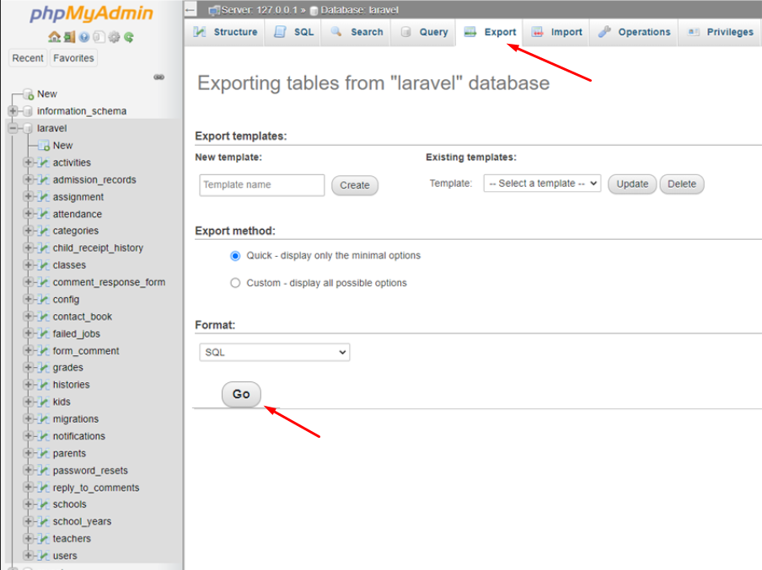

*Hình 6.1: Tiến hành xuất database*

* Sau khi xuất các bạn sẽ nhận được một file có định dạng .sql

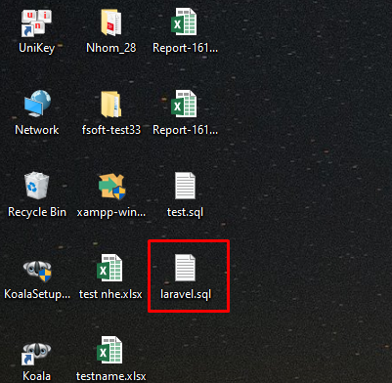

*Hình 6.2: Sau khi xuất file sẽ nhận file có định dạng .sql*

* 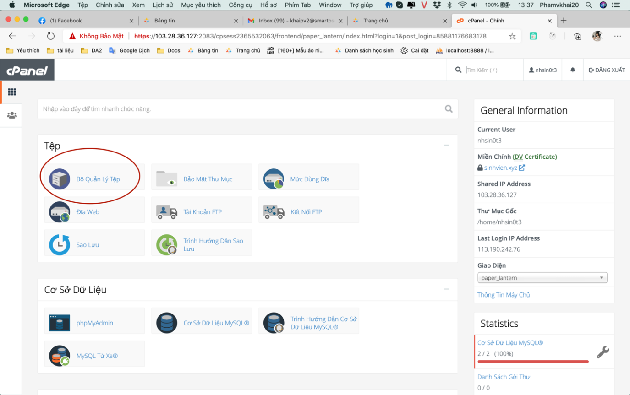Để import Database phải vào cpanel chọn phpMyAdmin

*Hình 6.3: Chọn phpMyAdmin*

* 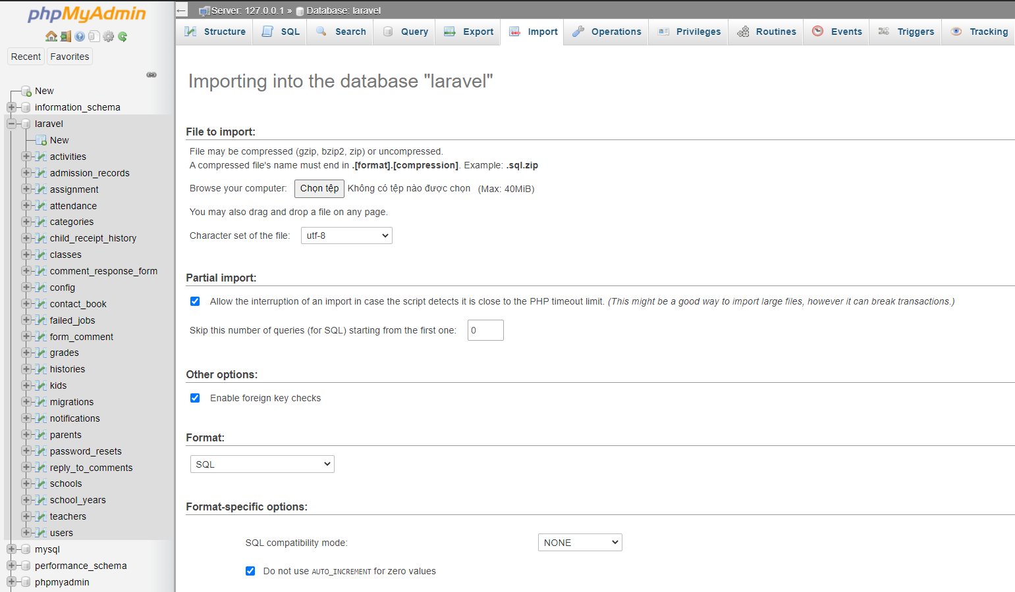Sau khi vào giao diện của phpMyAdmin chọn database rồi chọn “Import”

*Hình 6.4: Chọn database rồi chọn “Import”*

* 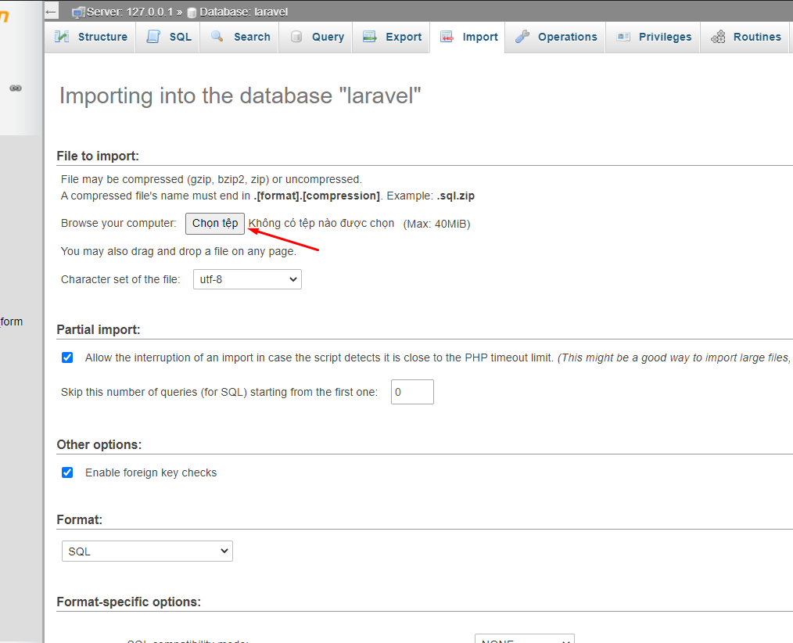Sau đó chọn file .sql vừa tạo ở bước trên vào phần “Choose File”

*Hình 6.5: Chọn file sql vừa tạo*

### Sửa file .env

* Tiến hành sửa file .env với các thông số cấu hình trên database và host
* Tại đây các bạn cần sửa một số thông tin sau
* APP_DEBUG: Sửa true thành false
* DB_HOST: Điền thông tin địa chỉ host
* DB_DATABASE: Điền tên database
* DB_USERNAME: Điền User Mysql
* DB_PASSWORD: Điền mật khẩu User Mysql

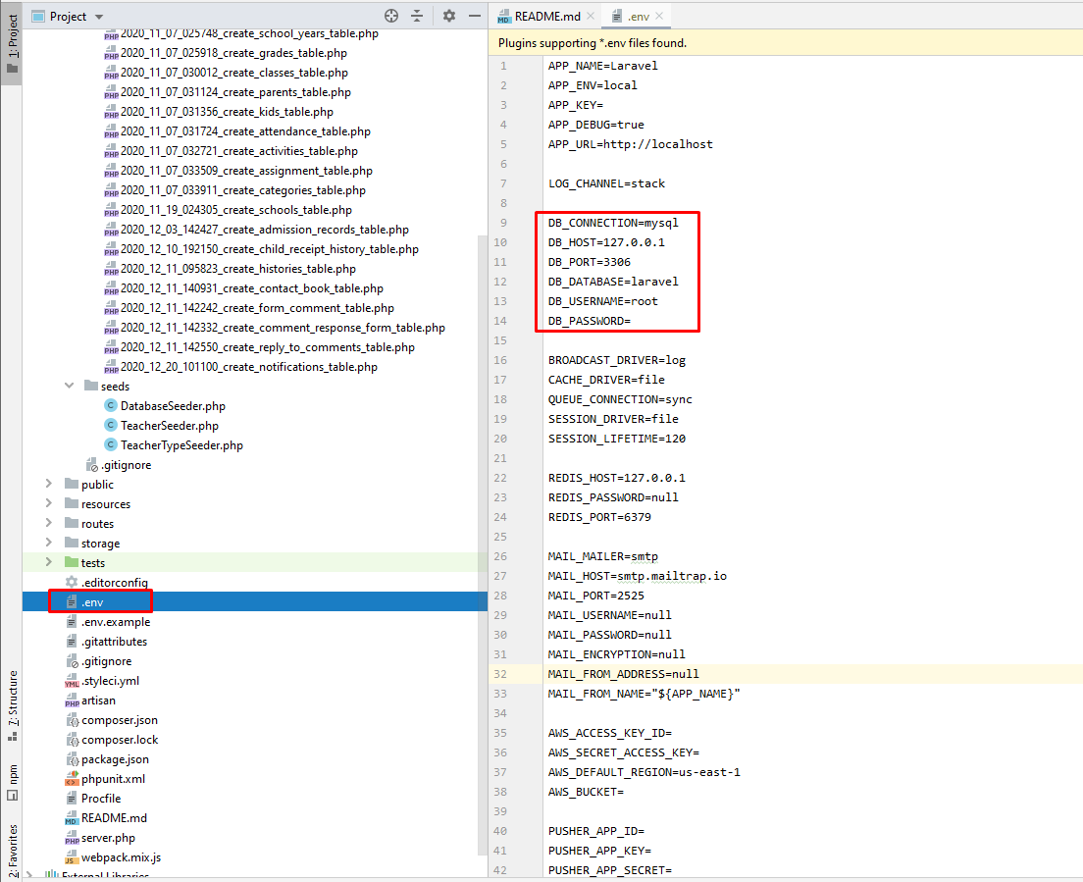

*Hình 6.8: Sửa thông tin file .env*

### Upload file nên hosting

Bước 1: Vào cpanel chọn bộ quản lý tệp

* + 

Bước 2: Chọn tải lên

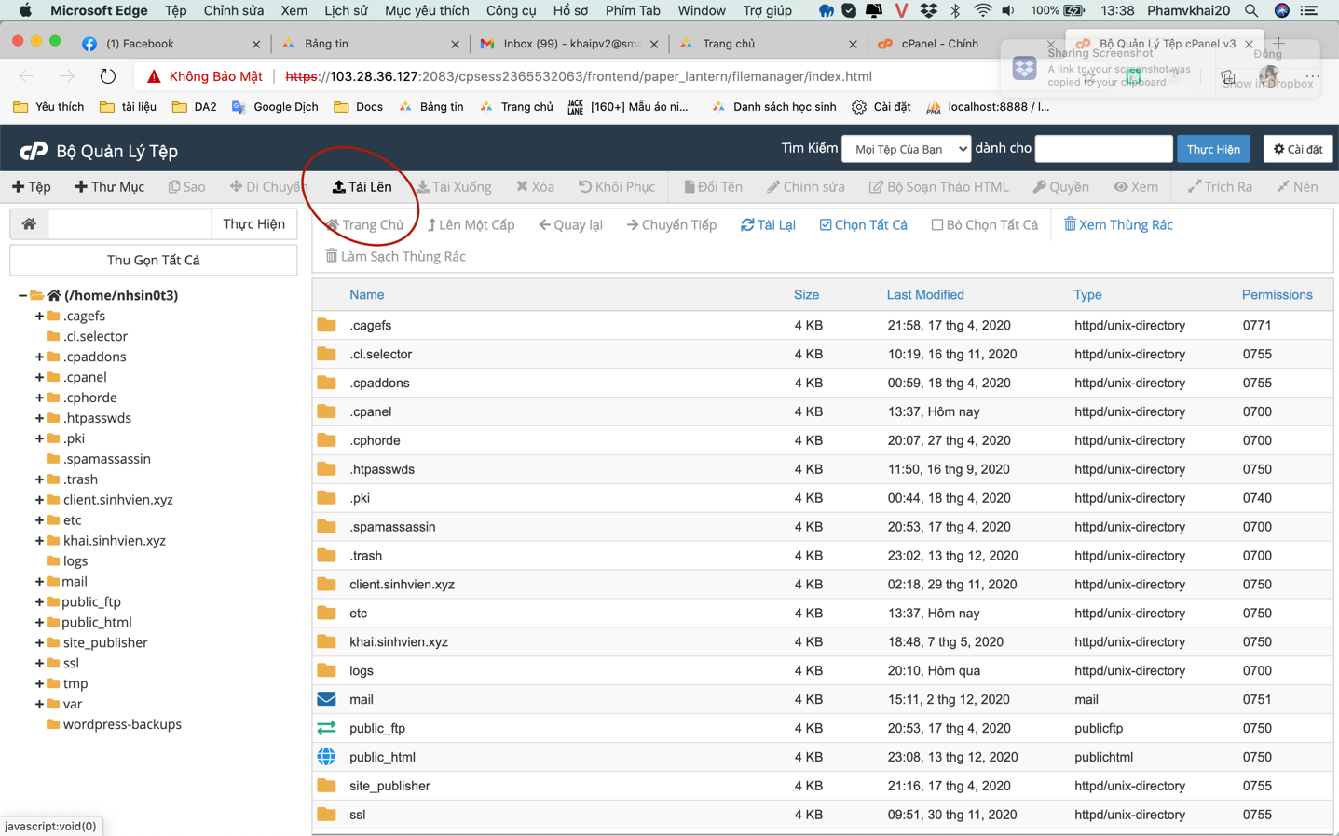

Bước 3: Chọn select file

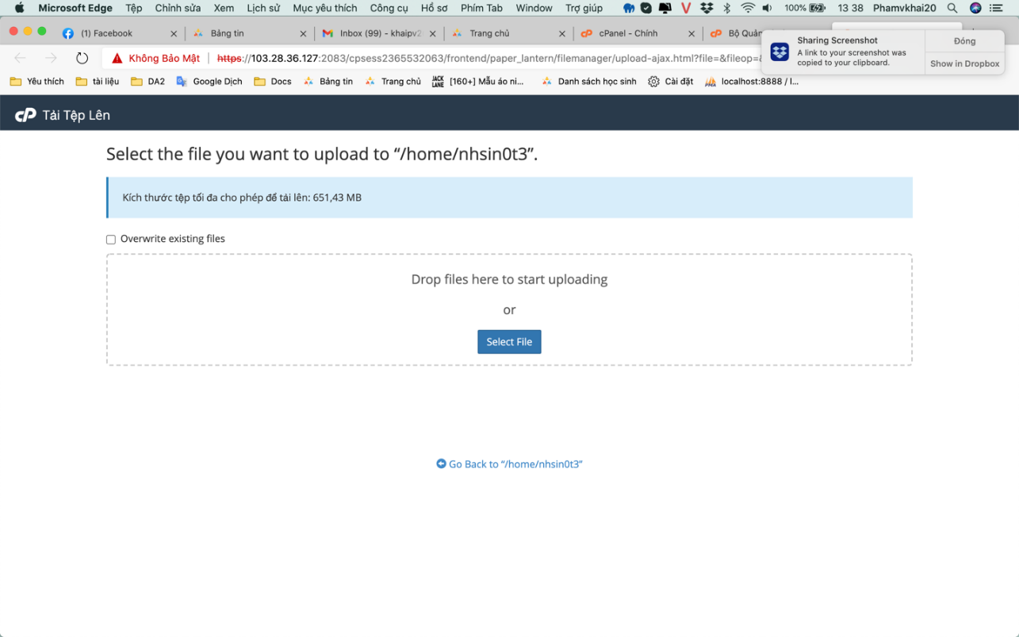

Bước 4: Tải file lên

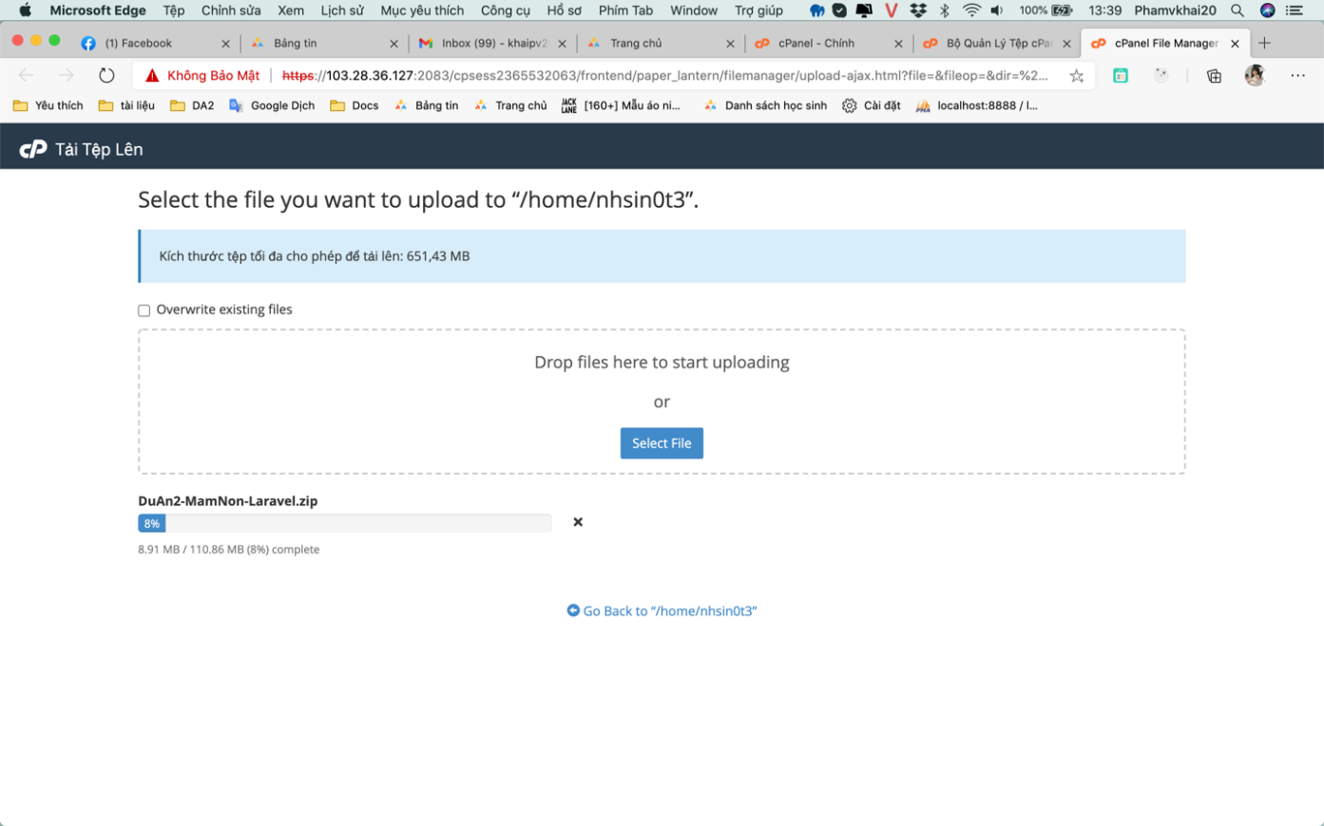

Bước 5: Chuột phải chọn extract

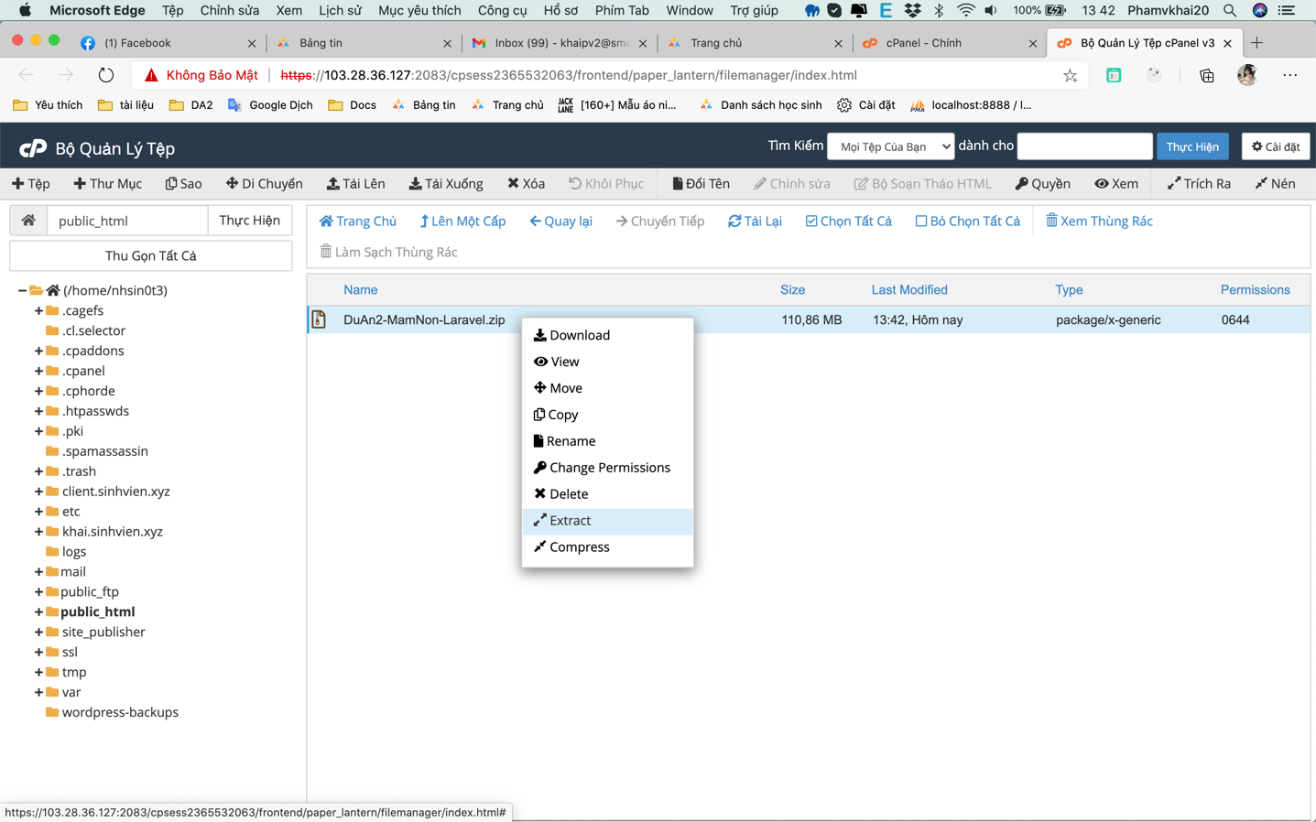

Bước 6: Chọn move

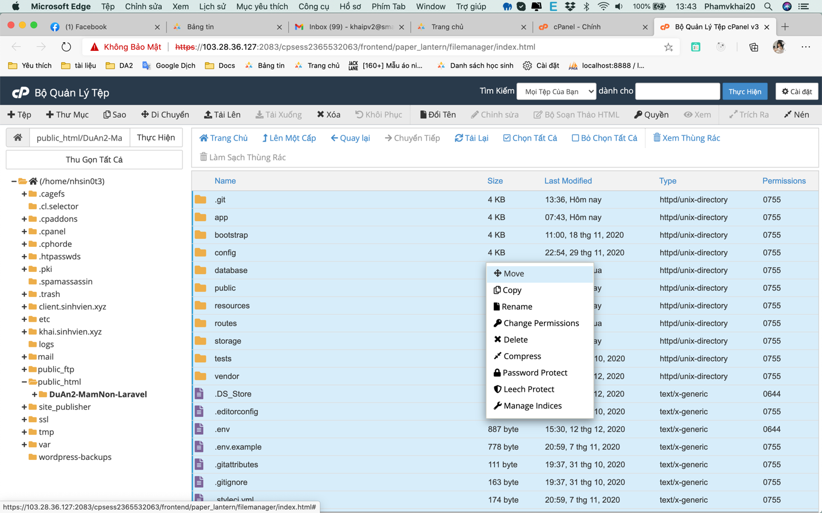

Bước 7: Nhâp đường dẫn tệp mà bạn muốn chuyển tệp này đến

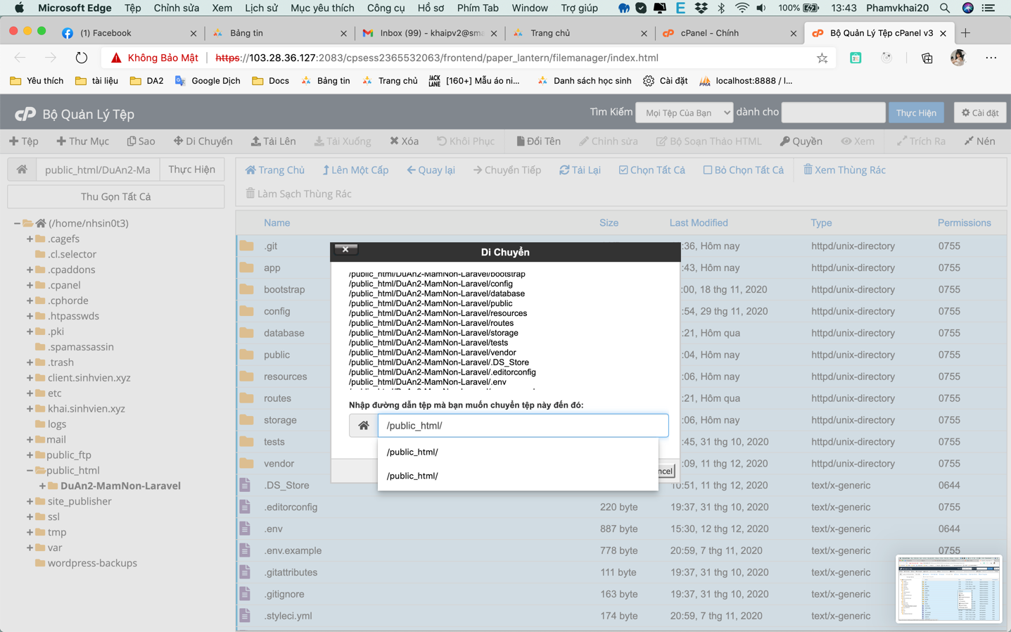

Bước 8: Edit file .env

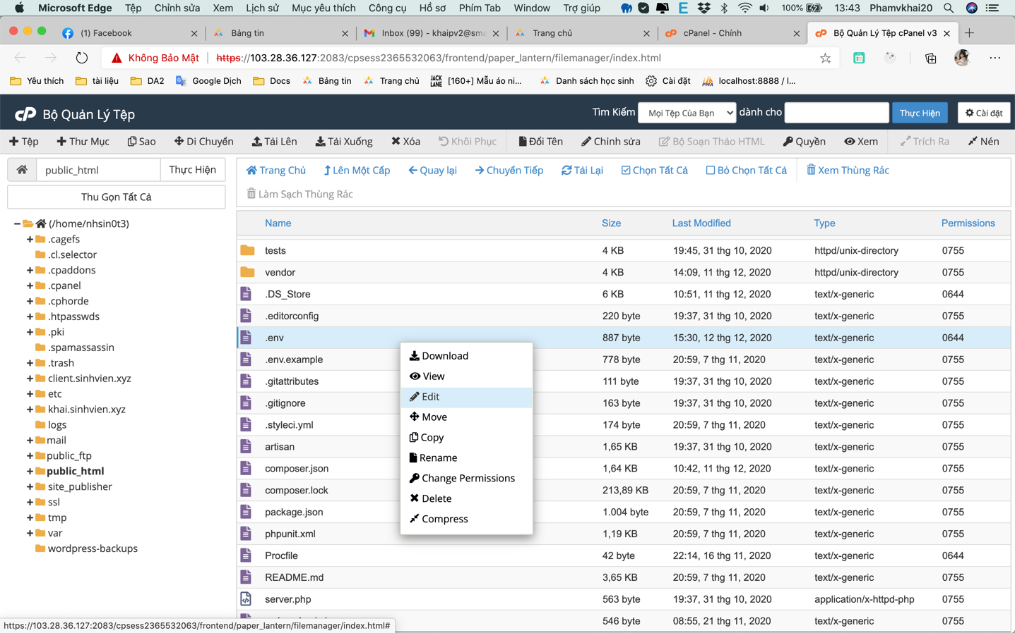

Bước 9: Xóa tên database, usename và password

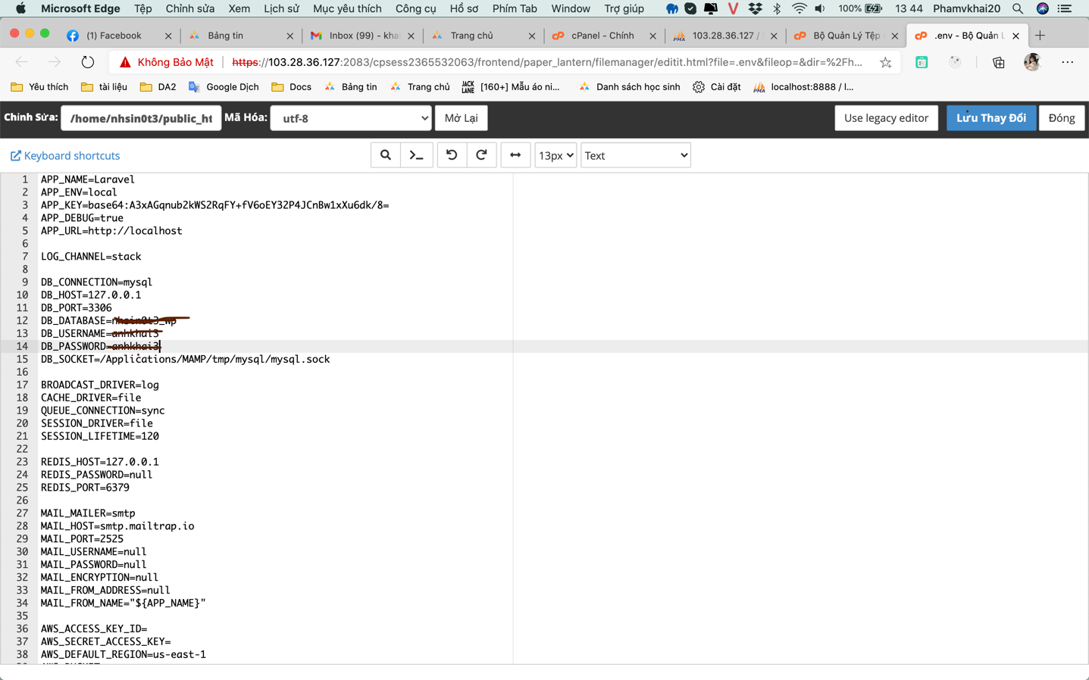

Bước 10: Nhập đường dẫn tệp

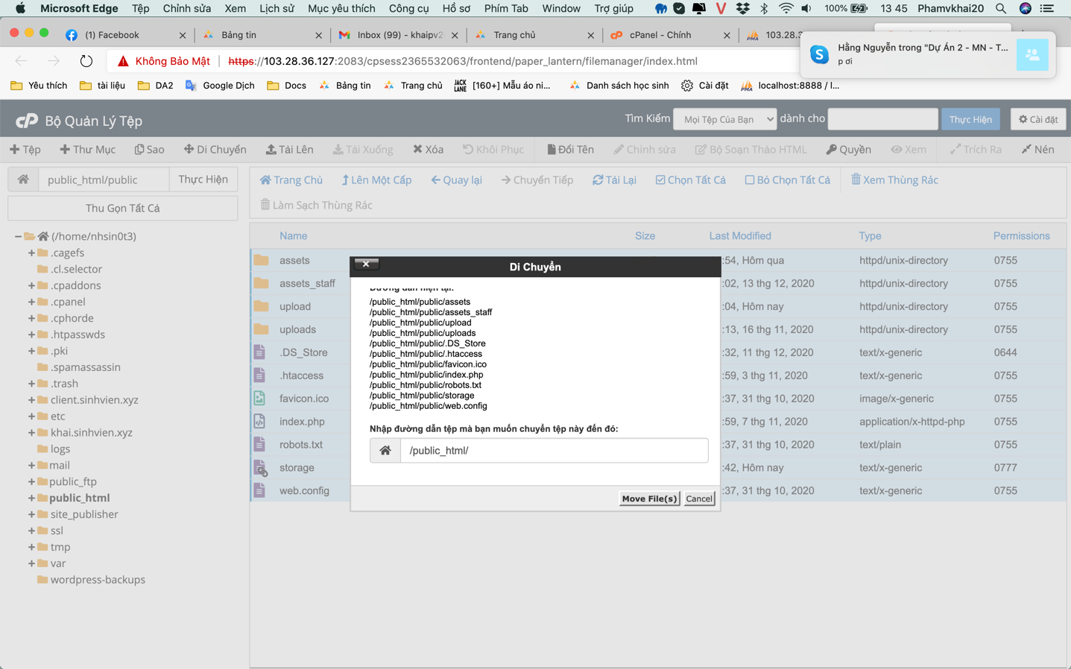

Bước 11: Edit file index

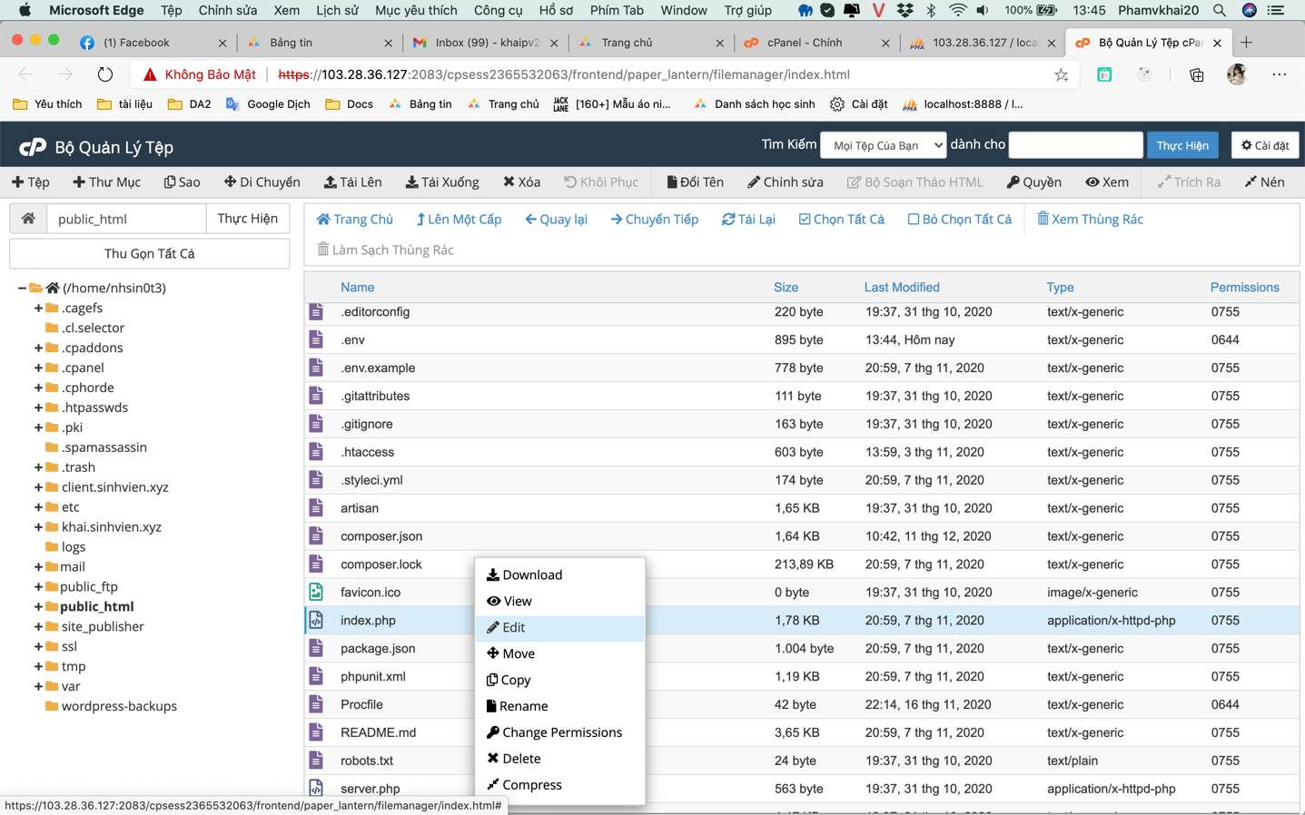

Bước 12: Xóa ../vender

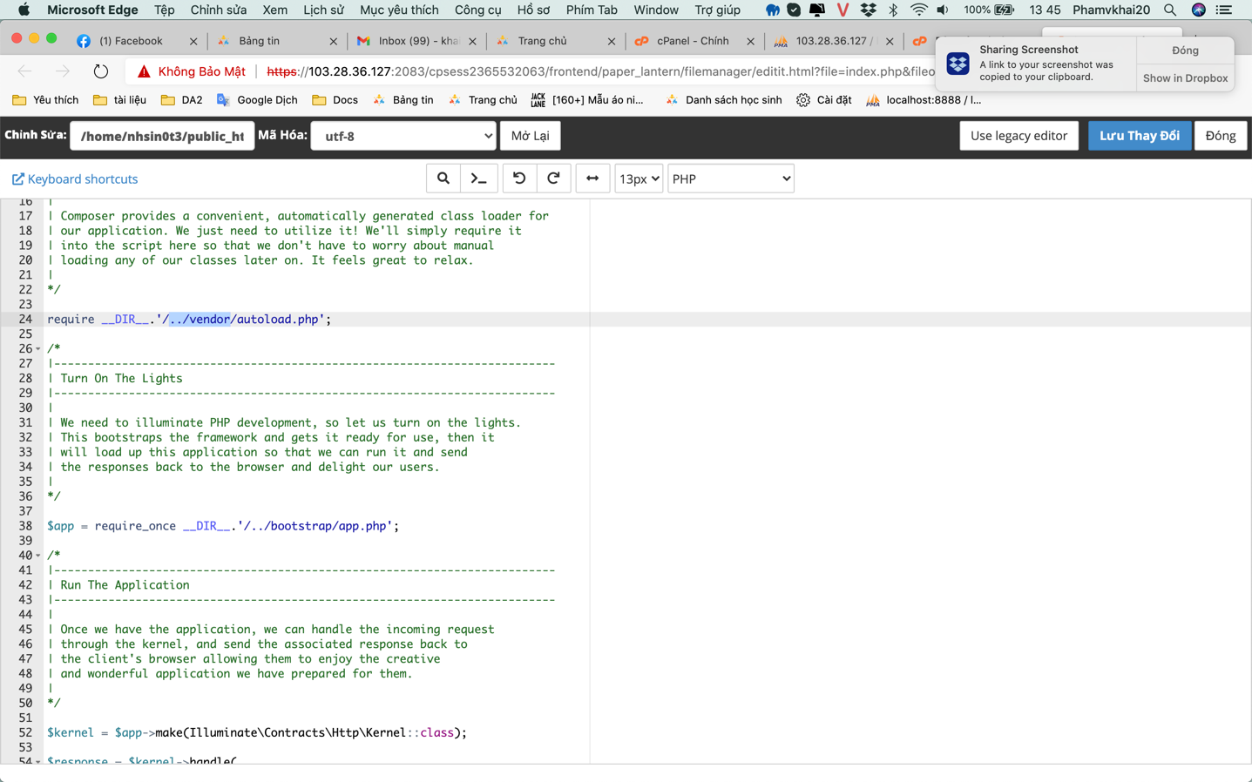

Hoàn thành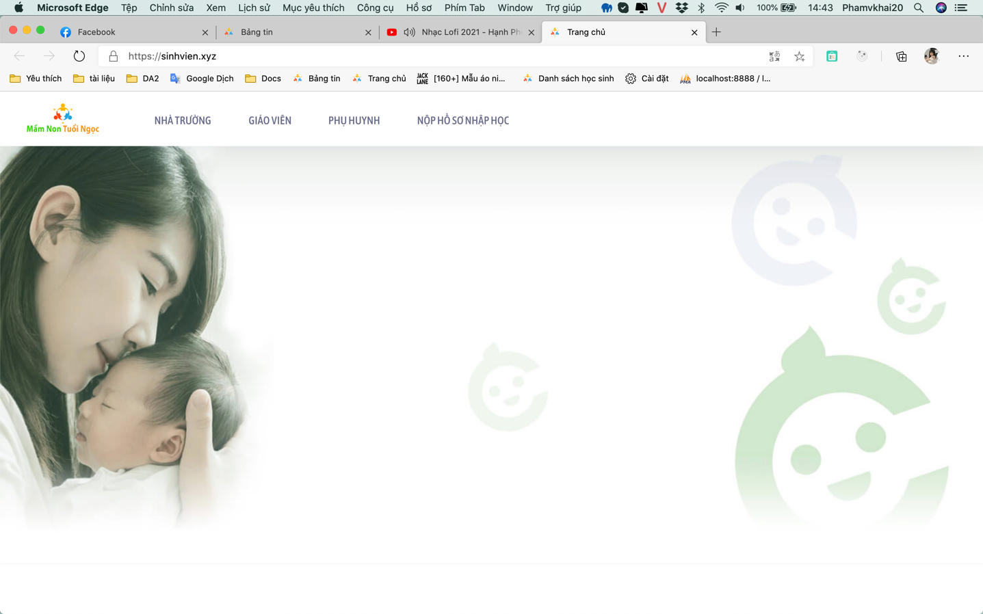

### 6.2.4 Thông tin tài khoản mặc định

* Nhà trường:
  + Số điện thoại: 0334534504
  + Mật khẩu: 123456
* Giáo viên:
  + Số điện thoại: 0334534504
  + Mật khẩu: 123456
* Phụ huynh:
  + Số điện thoại: 0334534504
  + Mật khẩu: 123456

# PHẦN 7. KẾT LUẬN

## 7.1 Thời gian phát triển đồ án

Nhóm em phát triển đồ án quản lý trường mầm non trong vòng 3 tháng.

## 7.2 Mức độ hoàn thành đồ án

|  |  |  |  |  |
| --- | --- | --- | --- | --- |
| Tác nhân | Chức năng | Hoàn thành | Chưa hoàn thành | Đánh giá tỉ lệ % hoàn thành |
| Nhà trường | Quản lý học sinh |  |  |  |
| Quản lý phụ huynh |  |  |  |
| Quản lý giáo viên |  |  |  |
| Quản lý lớp |  |  |  |
| Quản lý khối |  |  |  |
| Quản lý năm học |  |  |  |
| Quản lý website |  |  |  |
| Quản lý dã ngoại |  |  |  |
| Đăng nhập |  |  |  |
| Quản lý thông báo |  |  |  |
| Quản lý điểm danh |  |  |  |
| Giáo viên | Điểm danh |  |  |  |
|  | Tạo thông báo |  |  |  |
| Quản lý trẻ |  |  |  |
| Quản lý phụ huynh |  |  |  |
| Quản lý thông báo |  |  |  |
| Xem điểm danh |  |  |  |
| Xem đăng kí dã ngoại |  |  |  |
| Quản lý thông tin đón trẻ |  |  |  |
| Quản lý sổ liên lạc |  |  |  |
|  | Đăng nhập |  |  |  |
| Phụ huynh | Đổi mật khẩu |  |  |  |
| Đăng nhập |  |  |  |
| Đăng kí dã ngoại |  |  |  |
| Xem điểm danh |  |  |  |
| Xin nghỉ học |  |  |  |
| Góp ý với nhà trường |  |  |  |
| Xem sổ liên lạc |  |  |  |
| Xem thông báo, sự kiện |  |  |  |
| Quản lý thông tin đón trẻ |  |  |  |
| Nộp hồ sơ nhập học |  |  |  |

## 7.3 Những khó khăn rủi ro gặp phải và cách giải quyết

|  |  |
| --- | --- |
| Khó khăn | Cách giải quyết |
| Chưa có con học mầm non nên chưa biết quá rõ về những tiện ích mà phụ huynh cũng như giáo viên và nhà trường mong muốn khi sử dụng website. | Đi khảo sát thực tế, khảo sát những trường mầm non đã áp dụng và có sự định áp dụng hệ thống tương tự vào quá trình giảng dạy. |
| Thời gian trao đổi trực tiếp các vấn đề của các thành viên trong nhóm còn hạn chế vì tất cả đều đi làm. | Mỗi thành viên chủ động sắp xếp thời gian và công việc để đến trao đổi trực tiếp cùng nhóm và thầy hướng dẫn. |
|  |  |

## 7.4 Những bài học rút ra sau khi làm đồ án

Những bài học rút ra của cả nhóm sau khi làm đồ án:

* Hiểu rõ hơn tiện ích của trang web khi được áp dụng vào thực tế.
* Biết cách quản lý cơ sở dữ liệu chặt chẽ hơn.
* Nắm được cách làm việc nhóm để đạt hiệu quả tốt nhất.
* Biết cách phân công công việc cho từng cá nhân phù hợp với năng lực và khả năng hoàn thành

## 7.5 Kế hoạch phát triển trong tương lai

- Mong đươc thầy cô hội đồng góp ý những thiếu sót trong sản phẩm. Tiếp tục hoàn thiện sản phẩm, có thể mang ra các trường mần non sử dụng.

# LỜI CẢM ƠN

Đầu tiên nhóm chúng em xin gửi lời cảm ơn chân thành sâu sắc tới các thầy cô giáo trong trường Cao đẳng Thực hành FPT Polytechnic nói chung và các thầy cô giáo trong khoa Công nghệ Thông tin, chuyên ngành Thiết kế Website nói riêng đã tận tình giảng dạy, truyền đạt cho chúng em những kiến thức, kinh nghiệm quý báu trong suốt thời gian qua.

Đặc biệt em xin gửi lời cảm ơn đến thầy Nguyễn Đức Anh Tuấn, thầy đã tận tình giúp đỡ, trực tiếp chỉ bảo, hướng dẫn chúng em trong suốt quá trình làm đồ án. Trong thời gian làm việc với thầy, chúng em không ngừng tiếp thu thêm nhiều kiến thức bổ ích mà còn học tập được tinh thần làm việc, thái độ làm việc nghiêm túc, hiệu quả, đây là những điều rất cần thiết cho chúng em trong quá trình học tập và công tác sau này.

Đồng thời xin chân thành cảm ơn thầy Vũ Chí Thành, đã tạo mọi điều kiện về cơ sở vật chất giúp chúng em có một môi trường tốt để học tập trong suốt thời gian học tập qua.

Sau cùng chúng em xin gửi lời cảm ơn chân thành tới gia đình, bạn bè đã động viên, đóng góp ý kiến và giúp đỡ trong quá trình học tập, nghiên cứu và hoàn thành dự án.

# TƯ LIỆU THAM KHẢO

* [jQuery Tutorial (w3schools.com)](https://www.w3schools.com/jquery/), truy cập cuối cùng ngày 7/12/2020
* [jQuery API Documentation](https://api.jquery.com/), truy cập cuối cùng ngày 5/12/2020
* [Installation - Laravel - The PHP Framework For Web Artisans](https://laravel.com/docs/8.x), truy cập cuối cùng ngày 5/12/2020
* Tham khảo giao diện của Website trường Mầm non Happy Smile - Trang chủ (https://www.kiddi.vn/ha-noi/truong-mam-non-happy-smile-khu-dtm-dich-vong), truy cập cuối cùng ngày 1/12/2020